Ўзбекистон Республика
Олий ва ўрта махсус таълим вазирлиги

Ўзбекистон Бадиий Академияси

Камолиддин Беҳзод номидаги
Миллий рассомлик ва дизайн институти

Р.Т.Норчаев

ЧИЗМАТАСВИР
фанидан
ўқув қўлланма

5150900-Дизайн: (таълим йўналиш бўйича)

(I-II босқич талабалари учун)

Тошкент-2020

Аннотация
Ушбу ўқув қўлланма олий ўқув юртининг Дизайн таълим йўналиши бўйича талабалари учун яратилган бўлиб, тасвирий санъатнинг асоси ҳисобланган ҳолда “Чизматасвир” фани бўйича амалий машғулотлар мазмуни ёритилган.
Ўқув қўлланманинг асосий вазифаси талабаларнинг чизматасвир фани сирларини ўзлаштириш, мустақил фикрлаш ва ижодий фаолиятини ривожлантиришга ёрдам беради.
Мазкур қўлланма чизматасвир фанидан яратилган дастур асосида тузилган бўлиб, иллюстрациялар билан бойитилган. Олий ўқув юртлари учун мўлжалланган ушбу қўлланмадан шу соҳага алоқадор мутахассислар ҳам фойдаланишлари мумкин.
Аннотация

Данное учебное пособие создано для студентов высшего учебного заведения по направлению Дизайн-образование, освещено содержание практических занятий по предмету "Чизматасвир" с учетом основ изобразительного искусства.
Основная задача учебного пособия - помочь студентам развить самостоятельное мышление и творческую деятельность, овладеть секретами науки рисования.
Данное пособие основано на программе, созданной на тему рисования, обогащенной иллюстрациями. Данное пособие, предназначенное для вузов, также может быть использовано специалистами, имеющими отношение к данной области.
Annotation

This tutorial was created for students of higher educational institutions in the direction of Design education, covers the content of practical classes on the subject "Chizmatasvir" taking into account the basics of fine art.
The main task of the textbook is to help students develop independent thinking and creative activity, to master the secrets of the science of drawing.
This manual is based on a program created on the theme of drawing, enriched with illustrations. This manual, intended for universities, can also be used by specialists related to this field.

Р.А.Худойберганов тахрири остида
МУНДАРИЖА
Кириш…………………………………………………………………….........6
I-БОБ ЧИЗМАТАСВИР ФАНИНИНГ ЎҚИТИШ МАҚСАД ВА ВАЗИФАЛАРИ
1.1 Чизматасвирнинг фанининг мақсад ва вазифалар............................10
1.2. Чизматасвир усуллари тарихи...............................................................11
1.3. Чизматасвир фанининг ўқитишнинг услубий кўрсатмалари.........23
1.4. Чизматасвир учун ашёлар.....................…………………….........…...40
II БОБ. 1-СЕМЕСТР.
2.1.Мураккаб геометрик шаклларидан тузилган натюрморт................67
2.2. Гипс розетка иштирокида мавзули натюрморт.................................73
2.3. Гипсдан ясалган капитель иштирокида ва мато букламларидан тузилган натюрморт...............................................................................................76
III БОБ. 2-СЕМЕСТР.
3.1. Одам юз қисмлари (кўз, бурун, қулоқ, лаб)........................................88
3.2.Гипсдан ишланган қирқимли бош (обрубовка)..................................97
3.3. Бош суякни (череп) 3 хил кўриниши..................................................104
IV БОБ. 3-СЕМЕСТР.
4.1.Гипсдан ишланган Гудон ҳайкали......................................................109
4.2.Одам боши уч хил кўринишда (Антик давр ҳайкали)....................110
4.3. Антик давр ҳайкали “Венера, Сократ”..............................................114
V БОБ. 4-СЕМЕСТР.
5.1. Антик давр ҳайкали “Апполон, Синега”..........................................118
5.2.Одам танасининг қисмлари (қўл, тирсак, панжа, бармоқ , товон).......................................................................................................................121
5.3. Гипсдан ишланган торс........................................................................126
Хулоса.............................................................................................................131
Глоссарий.......................................................................................................145
Фойдаланилган адабиётлар рўйхати................................................................166
Вступление.........................................................................................................6
ГЛАВА I: ЦЕЛИ И ЗАДАЧИ ПРЕПОДАВАНИЯ РИСОВАЛЬНОЙ НАУКИ
1.1. Цели и задачи науки о черчении..........................................................10
1.2. История методов рисования...................................................................11
1.3. Методические указания по обучению предмету рисования...........23
1.4. Техника для рисования.....................………………….........................40
ГЛАВА II. 1-СЕМЕСТР.
2.1. Структурированный натюрморт из сложных геометрических форм...........................................................................................................................67
2.2. Натюрморт тематический с участием гипсовой розетки.................73
2.3. Натюрморт с участием гипсовой мойвы и выполненных из ткани складок......................................................................................................................76
ГЛАВА III. 2-СЕМЕСТР.
3.1. Части человеческого лица (глаза, нос, уши, губа).............................88
3.2. ЦИР сорокаголовый из гипса (обрубовка).........................................97
3.3.Три различный внешний вид черепа..................................................104
ГЛАВА IV. 3-СЕМЕСТР.
4.1.Статуя Гудон из гипса ..........................................................................109
4.2.Голова человека имеет три различных вида (памятник древности)...............................................................................................................110
4.3. Статуя античности "Венера, Сакрат"...............................................114
ГЛАВА V. 4-СЕМЕСТР.
5.1. Памятник древности называется "Аполлон, Синега"...................118
5.2. Части человеческого тела (рука, локоть, лапа, палец , пятка).....121
5.3.Гипсовая сетка........................................................................................126
Вывод...............................................................................................................131 Глоссарий........................................................................................................145
Список использованной литературы........................................................166
Introduction........................................................................................................6
CHAPTER I. GOALS AND OBJECTIVES OF TEACHING DRAWING SCIENCE.
1.1. Goals and objectives of the science of drawing........................................10
1.2. The history of the drawing methods.........................................................11
1.3. Guidelines for teaching the subject of drawing......................................23
1.4. Technique for drawing.....................…………………............................40
CHAPTER II. 1-SEMESTR.
2.1. Structured still life of complex geometric shapes...................................67
2.2. Still life theme, with the participation of the plaster socket...................73
2.3. Still life with plaster capelin and folds made of fabric............................76
CHAPTER III. 2-SEMESTR.
3.1. Parts of the human face (eyes, nose, ears, lip).........................................88
3.2. CIR coronagraphy (obrabotka) from gypsum.......................................97
3.3. Three different appearance of the skull ..............................................104
CHAPTER IV. 3-SEMESTR.
4.1. Haymaker (mask) from the statue of Houdon and plaster...................109
4.2.The human head has three different types (a monument of antiquity)..................................................................................................................110
4.3. Statue of antiquity "Venus, Socrates"....................................................114
CHAPTER V. 4-SEMESTR.
5.1. The ancient monument is called "Apollo, Sinega"................................118
5.2. Parts of the human body (arm, elbow, paw, finger, heel).....................121
5.3. Cakes from plaster...................................................................................126
Сonclusion........................................................................................................131
Glossary............................................................................................................146
References........................................................................................................166
КИРИШ
“Адабиёт ва санъат, маданиятни ривожлантириш –халқимиз маънавий оламини юксалтиришнинг мустаҳкам пойдеворидир”.Ўзбекистон Республикаси Президенти Ш. М. Мирзиёев мамлакатимизнинг ижодкор зиёли вакиллари билан учрашувдаги маърузасида мазкур масалага алоҳида тўхталиб: "... адабиёт ва санъатга, маданиятга эътибор–бу аввало халқимизга эътибор, келажагимизга эътибор..." эканлигини таькидлаган эдилар. Халқимизнинг забардаст шоири Чўлпон хам ўз вақтида "...адабиёт, маданият яшаса, миллат яшаши мумкинлигини унутишга бизнинг асло ҳаққимиз йўқ” дея ҳақли фикрларни билдирган эди. Шу ўринда табиий бир савол тўғилади. Мамлакатимизда олиб борилаётган бугунги кенг кўламли ислоҳотлар, янгиланиш ва ўзгаришлар жараёнида ижодкор зиёлиларимизнинг ўрни ва ҳиссаси қандай бўлмоқда?
Юксак идеаллар йўлида фидойилик кўрсатиб яшаш, ўзлигимизни англаш, ғурур ва ифтихор, миллий манфаатларимизни ҳимояқилиш учун бел боғлаб майдонга чиқиш сиз, ижод аҳлига хос эзгу фазилат эканини ҳаммамиз яхши биламиз ва буни юксак қадрлаймиз”. Буюк келажак тақдири, озод ва обод жамият қурилиши ўзимизнинг қўлимизда эканлиги, бу мақсад барчамизнинг маънавий ўлчовимиз, шахсий ва ижтимоий мўлжалимизга айланиши бугунги кун талабидир. Ўзбекистон Республикаси Биринчи Президенти Ислом Каримов ўзининг “Тарихий хотира ва инсон омили-буюк келажагимизнинг гаровидир” асарида таъкидлаганидек,- “Биз ҳамма вақт, кенг халқ қатламларининг ҳам мумтоз, ҳам замонавий миллий маданиятининг энг яхши намуналаридан баҳра олишда имкон бериб келган маданият сарчашмаларини авайлаб муносабатда бўлишини ўрганиб олишимиз лозим”..
Истиқлол йилларида мамлакатимизда амалга оширилган улуғ бунёдкорлик ишлари натижасида халқимиз тафаккур тарзи ўзгариб, имкониятлар кенгаймоқда.
Инсон яралибдики -санъат билан ҳаёти ҳамоҳанг бўлиб келган. Шундай инсонлар бўладики, улар кўнглидаги ўйлар тасвир бўлиб, кўй, қўшиқ ёки бир соғинч бўлиб оқ қоғозга тушади. Тушганда ҳам шунчаки тасвир бўлиб эмас, ҳақиқий санъат асари бўлиб дунёга келади. Қисқа тарихий давр ичида мамлакатда давлат ва жамият қурилишининг мутлақо янги сиёсий асослари яратилиши муносабати билан биргаликда ижтимоий, иқтисодий ва маънавий соҳалар ривожланишининг устувор йўналишлари белгилаб берилди. Бугунги кунда ўзбек анъанавий тасвирий санъати ўзининг хилма–хил турлари, жанрлари ва маҳаллий хусусиятлари билан ажралиб туради. Мамлакатимизда мустақилликнинг эълон қилиниши ижодкорларга кенг имкониятлар яратиб берди. Маънавияти миллий тафаккуримизнинг маънавиятининг ажралмас қисми бўлган, керак бўлса ўзагини ташкил этадиган миллийлигимизнинг бой тарих ва анъаналарга эга санъатимизни асраб авайлаб ривожлантириб келаётган захматкаш мўйқалам соҳиблари, уларнинг оғир ва масъулиятли меҳнати барчамизнинг кўз олдимиздан ўтади. Санъат ижтимоий ҳодиса сифатида инсоннинг олий эҳтиёжини қондиришга қаратилган. Инсон фаолияти қанчалик даражада хилма-хил турларга бўлинганига қараб санъат тушунчаси ҳам шунчалик ўзгариб боради. Бу борада эса санъат аҳлини қалам тебратишга ундайди. Бугунги кунда мамлакатимизда "2017-2021 йилларда Ўзбекистон Республикасини ривожлантиришнинг бешта устувор йўналиши бўйича Ҳаракатлар стратегияси" асосида барча соҳа ва тармоқларда улкан ўзгаришлар амалга оширилмоқда. Бу борада жамият ҳаётида эзгу қадрият ва анъаналарни чуқур қарор топтиришга, хусусан, халқимиз, айниқса, ёш авлоднинг маънавий-интеллектуал салоҳияти, онгу тафаккури ва дунёқарашини юксалтиришда, она Ватани ва халқига муҳаббат, садоқат тўйғуси билан яшайдиган баркамол шахсни тарбиялашда беқиёс аҳамиятга эга бўлган санъат ва маданиятни ролини оширишга алоҳида эътибор қаратилмоқда.
Ҳар қандай ижодкор ўтмишдаги ижодкор усталар меросини ва тажрибаларини ўрганиш билан бирга, ўзининг билим ва кўникмаларини, маҳоратини юксалтириб боради.Чизматасвир фани тасвирий санъат, амалий санъат, дизайн турларининг воқиелик тасвирини реалистик тасвирлаш маҳорати бобида барча санъат турларининг асосий узаги ҳисобланади.
“Чизматасвир” фани бўйича ёзилган ушбу ўқув қўлланма, талабаларнинг дунёқарашини шакллантириш, бадиий эстетик маданият ва бадиий сезгисини тарбиялаш, ижодий тасаввур ва образли фикрлаш қобилиятини ривожлантириш, билим, малака ва кўникмаларга эга бўлиш учун, талабаларга кенг санъат асарини таҳлил қилиш малакасини ошириш, атроф- муҳитдан олган таассуротларини ижодий танлаб олиб, образли шаклда хаққоний тасвирлаш асосида асар яратишда чизматасвир санъатининг ўзига хос хусусиятларини англаш, хомаки чизгилар, хаёлот дунёсининг бойтишда тасаввур оламининг кенглиги, предметнинг перспректив кўринишини шакллантиришда борлиқнинг реал кўринишини тасвирлаш маҳорати, мавзу доирасида ифодалиликка хизмат қилувчи тасвирий ашёлар, муҳитни ташкил этувчи атрибутлар сингари холатни жамлаш, рассом санъаткор сифатида эса воқиеликка бўлган дунёқарашни соя ёруғ мушоҳадасини тасвирлаш, предмет характерини тўлақонли очиб беришни ўзлаштириш учун ёрдам беради.
Чизматасвир фани бадиий ўқув юртларида юритиладиган барча махсус фанларнинг асосини таъминлайди. Ёш рассомлар учун композиция, рангтасвир, ҳайкалтарошлик, халқ амалий санъати, дизайн ва бошқа фанларни юқори даражада ўзлаштириш асоси ва сифат даражасини таъминлайди. Чизматасвир машғулотларини ўқитишнинг назарий ва услубий асосларини ишлаб чиқариш илмий жиҳатдан асосланган, шакли, мазмуни долзарб муаммолардан ҳисобланади. Ушбу фанни ўрганиш жараёнида талабалар тасвирий санъатда чизматасвир воситалари, усуллари ҳамда элементлари ҳақида назарий билим оладилар. Талабалар олган назарий билимларини бадиий асар яратишда амалий жиҳатдан қўллаш кўникмаларини эгаллашга ёрдам беради.
Ушбу ўқув услубий қўлланма Камолиддин Беҳзод номидаги Миллий рассомлик ва дизайн институтининг Дизайн факультети бўлимлари учун Чизматасвир ихтисослиги бўйича таълим олаётган талабалар учун мўлжалланган бўлиб, у ўзида бугунги кун талаб меъёрларини ҳисобга олган ҳолда тузилган, кўрсатилган намунавий ўқув режа ва таълим стандартларига асосланган ҳолда мавзулар баён этилган. Ўқув қўлланма институтнинг “Чизматасвир” кафедрасида тайёрланган.

I.БОБ. ЧИЗМАТАСВИР ФАНИНИНГ ЎҚИТИШ МАҚСАД ВА ВАЗИФАЛАРИ
1.1 Чизматасвирнинг мақсад ва вазифалари
Чизматасвир тасвирий санъатнинг барча турларининг асосларидан биридир. Рассом-дизайнер тасвирий санъатнинг қайси турида ижод қилмасин чизматасвир ва рангтасвирга асосланади. У ўзининг дастлабки кузатиш ва изланишларини аввал қаламда дастлабки чизиқлар билан ифодалайди. Катта санъат композициявий асарларини яратишда бу чизиқлар рассом-дизайнерга ёрдамчи манба бўлиб хизмат қилади. Рассом-дизайнер у ёки бу композицияни яратишда аввал қаламдан бошлайди, ушбу композицияни қаламда тасвирланган шакллари, уларнинг ёруғ-соялари, тусларининг нафислиги орқали томошабинга эстетик ҳузур бахш этади. Хуллас, чизматасвир ва рангтасвирсиз ҳеч бир рассом ёки дизайнер ўз асарини етук ҳолга келтира олмайди.
Чизматасвир машғулотлари буюмларни тўғри тасвирлаш, борлиқни идрок этиш, қўл, онг, ҳамда сезги органларини шакллантиришда нафақат бўлажак рассом ёки дизайнерга, балки турли касб йўналишидаги мутахассисларга ҳам зарур.
Талабалар расм чизиш кўникмасини мукаммал ўрганиши лозим. Чизматасвир фани машғулотлари бошқа мутахассислик фанлар қаторида бўлажак рассом ва дизайнерларни тайёрлашда асосий мезон ҳисобланади. Чизматасвир фанини илк ўрганишда геометрик фигуралар, антик хайкаллардан иборат натюрморт, кейинчалик, портрет ва эркак аёл қоматини тасвирлаш муҳим босқич ҳисобланади. Чизматасвир фани, талабаларга, атрофдаги жисмларнинг расмини ҳаққоний тасвирлаш билан бирга, ранглар, уларнинг конструктив тузилиши, буюмларнинг нисбатлари, перспектива (қисқариш) қонунларини қоғозда яратишни ўргатади. Чизиш техникаси кўпинча бўёқлар, эритгичлар ва асбобларнинг мослигига қараб танланади.

1.2. Тасвирий санъатда чизматасвирнинг ривожланиш бочқичлари
Тасвирий санъат энг қадимий ва кенг тарқалган турларидан бири ҳисобланади. Аждодларимиз томонидан яратилган суратлар уларнинг дунёқарашларини шаклланишида тасвирий санъат муҳим вазифаларни бажарган. Энг қадимги одамлар бир-бирига ўз фикрларини, муносабатларини, истакларини ва шу билан бирга турли ҳатти-ҳаракатларини чизиқлар, оддий шакллар, примитив тасвирлар орқали етказишга интилганлар.
Ибтидоий одамлар ов қуролларини тасвирлаш орқали овга бормоқчи эканлигини ифодаласалар, ёввойи буқа ва бошқа турли ҳайвонларни оддий примитив тасвирлари орқали ўша ҳайвонларини овламоқчи эканликларини билдирганлар. Ҳозирги Ўзбекистон ҳудудида ҳам шундай ибтидоий жамоа даврига оид ўнлаб тасвирий манбалар топилган. Улардан бири Зарутсой ғорида ишланган ов манзараси ҳисобланади. Мазкур ғордаги расмларда қадимги рассомларнинг ўзига хос ижоди кузатилади. Кўҳитанг тоғининг юқори қисмида жойлашган бу ғорни “олтин олов қояси” ёки “олтин олов дараси” деб аташган.
Бу тарихий, муқаддас жой, ёдгорлик ханузгача “Зараутсой” номи билан машҳур. Зараутсой ов манзарасидаги турли расмларни кузатиш билан қадимги одамларнинг ҳаётини, турмуш тарзини жонли тасаввур қилишга кўмаклашади. Ибтидоий одамлар ҳаётида овчилик асосий меҳнат турларидан бўлиб, шу сабабдан одамлар билан ҳайвонлар ўртасидаги кураш тасвирлари кўплаб учрайди. Тасвирлардаги образлар ва қиёфалар қанчалик содда кўринишга эга бўлмасин улар томошабинларда аниқ тасаввурни гавдалантиради. Ана ўша чизгиларда жиддий образлар ва фикрлар, шу билан бирга турли -туман мавзулар ўз ифодасини топган.

Қадимги Зараутсой (Сурхондарё) ғоридан топилган ушбу тасвирда одамларнинг ёввойи буқага тош ва найзалар отиб, сўнгра уни тикка қоядан пастга ташлаб юбориш саҳнаси тасвирланган. Чизгиларнинг жуда содда бўлишига қарамасдан айтиш мумкинки, улардаги ҳаётийлик натурага нисбатан бўлган кузатувчанлик ҳолати кишини лол қолдиради. Шу тасвир қадимги тош асри (Мазолит) га тегишлидир.
Ўзбекисон ҳудудидаги Сурхандарё вилояти Шеробод туман Қизилолма қишлоғи яқинидаги топилган энг қадимги қоятош расмлари орасида ҳисор тизмасининг жануби-ғарбида, қўҳитанг тоғининг шарқий ён бағридаги Зараутсой дарасидаги унгир ва камар тошларига ишланган ибтидоий санъатнинг нодир намуналари алоҳида аҳамиятга эга. Сурхондарё вилоятида, Термиздан 100-110 км шимоли-ғарбда. 1912-йилда И. Фёдоров томонидан топилган. Археолог Г. Парфёнов (1940-45), кейинчалик А. Рогинская (рассом), А. Формозов, А. Кабировлар томонидан ўрганилган. 200 дан ортиқ расмлар мезолит, неолит ва кейинги даврларга мансуб. Расмлар чизма тарзида контур ва соя услубида қизил ангоб (охра) билан чизилган. Зараутсой расмларида одамларнинг итлар ёрдамида ёввойи буқаларни ов қилиш манзараси тасвирланган. Ҳайвонлар (ёввойи буқа, ит, тулки, ёввойи чўчқа, бурама шохли эчки, ҳашарот ва б), турли буюмлар (ўқ-ёй, найза, ўроқсимон қуроллар), ниқобланган одамлар ва бошқа ўзига хос тарзда ҳаётий қилиб ишланган Зараутсой расмлари ибтидоий санъатнинг ноёб ёдгорлиги сифатида катта аҳамиятга эга. Бу ибтидоий санъатнинг ноёб ёдгорлиги сифатида “Қизил китоб”га киритилган. Зараутсой ғоридаги тасвирлар илк бор тасвирий санъатнинг пайдо бўлишида ва ривожланишида илк қадамлар бўлди. Зараутсой ғори қадимий аждодлар яратиб қолдирган бу асори-атиқаларни ўз бағрида минг йиллардан буён асраб келаётган маскандир. Бу маскан Зараутсой ва Зараут камар номлари билан юритилади. Маҳаллий аҳоли олимларни лол қолдирган Зараут расмлари чизилган ғорларни камар деб аташади. Шундан Зараут камар номи пайдо бўлган. Ғорнинг қоятошларига туширилган тасвирларда чодир ёпиниб, ўзига дум боғлаган ва ўқ-ёй кўтарган овчилар ит ҳамда ёввойи ҳайвонлар билан биргаликда тасвирланганлигининг гувоҳи бўласиз. Бунда қадимги овчилар ов қилиши лозим бўлган ҳайвонларни чўчитмаслик учун орқаларига дум боғлаб, чодир ёпиниб олишган.
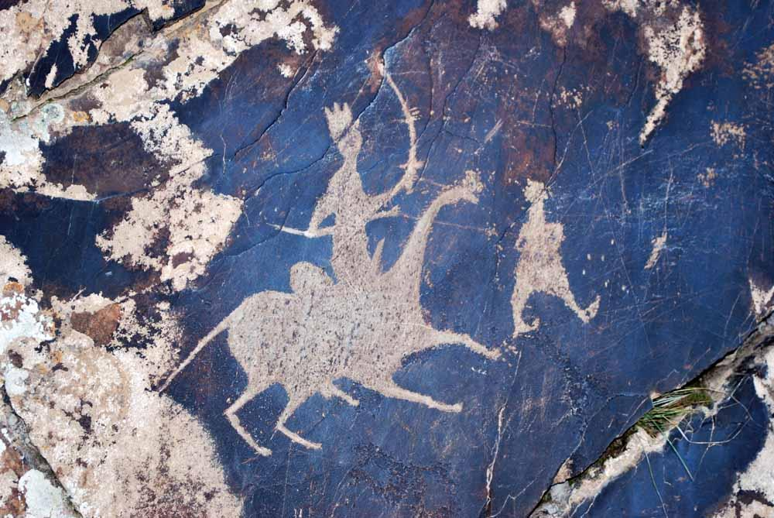
1-расм. Сармишсой дарасидаги қоятош битикларидан бири.(архив фото)
Сармишсой, Хонбанди, Зараутсой қоятош расмлари ЮНЕСКОнинг Умумжаҳон мероси рўйхатига киритилади. Бу ҳақда Ўзбекистон Республикаси Маданият вазирлиги томонидан 2018 йил давомида соҳада амалга оширилган ишлар ва 2019 йилда кўзланган режалар юзасидан ўтказилган анжуманда маълумот берилди.
Инсон расмлар чизиш орқали табиатдаги нарса ва ҳодисаларга ўз таъсирини ўтказиш ёки ундаги асов ҳолатларни бўйсундиришга хаёлан ҳаракат қилган. Тасвирий санъат инсоннинг руҳий қиёфасини, унинг ўзгалар билан ўзаро муносабатларини, тасвирий ҳолатнинг психологик ва эмоционал мазмунини ҳам ёритади. Баъзан мавжуд бўлмаган, рассом тасаввурининг маҳсули ҳисобланган образларни ҳам юзага келтиради. Инсоният тарихидаги турли даврларни акс эттиради.
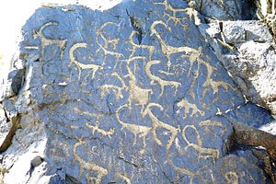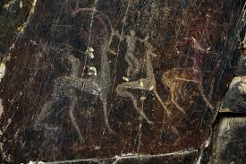
2-расм. Сармишсой дарасидаги қоятош битикларидан. (архив фото)

Зараутсой ғоридаги тасвирлар илк бор тасвирий санъатнинг пайдо бўлишида ва ривожланишида илк қадамлар бўлди. Зараутсой ғори қадимий аждодлар яратиб қолдирган бу асори-атиқаларни ўз бағрида минг йиллардан буён асраб келаётган маскандир. Бу маскан Зараутсой ва Зараут камар номлари билан юритилади. Маҳаллий аҳоли олимларни лол қолдирган Зараут расмлари чизилган ғорларни камар деб аташади. Шундан Зараут камар номи пайдо бўлган. Ғорнинг қоятошларига туширилган тасвирларда чодир ёпиниб, ўзига дум боғлаган ва ўқ-ёй кўтарган овчилар ит ҳамда ёввойи ҳайвонлар билан биргаликда тасвирланганлигининг гувоҳи бўласиз. Бунда қадимги овчилар ов қилиши лозим бўлган ҳайвонларни чўчитмаслик учун орқаларига дум боғлаб, чодир ёпиниб олишган.
Зараутсой қояларида чизилган 246 дан ортиқ ибтидоий расмларнинг ҳаммаси бир вақтда чизилмаган, баъзи тасвирлари бир-бирининг устига қалашиб кетганлиги ҳам буни тасдиқлайди. Зараутсойдаги дастлабки тасвирлар мезолит даврининг охирларига оид бўлиб, тахминан бундан 10 минг йиллар муқаддам чизилган. Қоядаги кейинги тасвирлар бронза даврига оид бўлиб, милоддан аввалги 3-2 минг йилликнинг маҳсулидир. Зараутсойда топилган тасвирлар мамлакатимизда энг қадимий расмлар мажмуаси ҳисобланади.
Эрамиздан аввалги II –III асрларга келиб, шу даврларга оид кулолчилик буюмлари ҳамда деворларга ишланган суратларда (Чуст, Даллварзинтепа) асосан осмон, қуёш, сув, одам ва ҳайвонларнинг чизгиларини кўриш мумкин. Ибтидоий даврнинг одамлари қоя ва тошларга кўмир билан турли хил тасвирларни тушириб, устидан ўткир тошни юргазиб чиққанлар, кейин эса тасвирларни пушти ранг билан бўяганлар. Шуни таъкидлаш лозимки, аксарият тасвирий суратлар афсонавий ва турли маросимлар асосида ишланган ва у ўқ-ёй, найза, ўроқсимон қуроллар характерга эга бўлиб, ўша даврдаги инсонларнинг дунёқарашларини дастлабки кўринишларини ўзида мужассамлаштирган. Одамлар тасвирлаш босқичидаги илк малакаларини табиатни ўзидан кузатиш ва унга тақлид қилиш орқали эгаллаганлар. Тасвир чизишни ўргатиш палеолит даврида ҳали ривожланмаган эди. Фақат неолит даврига келиб деҳқончилик ва ҳунармандчиликнинг бошланғич даврида инсоннинг меҳнат қилиши натижасида санъатга бўлган қизиқиш кучайди. Ҳар қандай ижодкор ўтмишдаги ижодкор усталар меросини ва тажрибаларини ўрганиш билан бирга, ўзининг билим ва кўникмаларини, маҳоратини юксалтириб боради.Чизматасвир фани тасвирий санъат, амалий санъат, дизайн турларининг воқиелик тасвирини реалистик тасвирлаш маҳорати бобида барча санъат турларининг асосий узаги ҳисобланади.
Расм ишлашга иштиёқ кундалик ҳаётда ишлатиладиган буюмларни безаш туфайли янада ривожланди. Энг биринчи, сопол идишларга турли хил нақшлар ва тасвирлар тушириш пайдо бўла бошлади. Шу тарзда тасвирлар ишлашнинг дастлабки усуллари пайдо бўлди. Энди шогирд ҳунарманд устознинг тасвирларини қандай ишлашини кузатиб ундан йўл-йўриқлар ўргана бошладилар. Шогирдларнинг устоз кўрсатмаларига риоя қилиши кейинги вақтларда шу ҳунарнинг давом этишида муҳим ўрин тутган.
Шундай қилиб, тасвир бажаришни ўргатишнинг дастлабки усуллари пайдо бўлди. Лекин, ушбу дастлабки усуллар аниқ ишланган усуллар, йўл-йўриқлар ва тамойилларга асосланмаган эди. Тасвирий санъатга ўргатиш ва мактаблар ташкил этиш кейин бошланган. Тасвирий санъатга ўргатишнинг усуллари тўғрисида гап борганда дастлабки қадимги Мисрнинг юқори ривожланган маданиятини мисол қилиб олиш мумкин. Тарихий манбаларда ёзилишича, тасвирий санъат усуллари мактабларда ўргатилишини биз дастлаб қадимги мисрликлар ҳаётида кўрамиз. Болани тасвирлашга ўргатишнинг асосий турткиси бу ўқитиш услуби метроглифик хусусиятга эга бўлганлигидир. Чунки у ёки бу фикрни баён этиш фақат тасвирлар орқали бажаришни талаб қилган эди.
Илк тасвирий санъат мактаблари қадимги Мисрда пайдо бўлган. Ўқитиш рассом педагоглар томонидан аниқ ишлаб чиқилган, тасдиқланган усул ва қоидалар асосида олиб борилган. Шуни алоҳида таъкидлаш лозимки, мисрликлар расм чизиш ва унинг назарий қонунларига асос солганлар. Ўша давр мактабларида ёшларга тахсил беришнинг аниқ ишлаб чиқилган дидактик тамойиллари бўлмаган. Болаларга расм чизишни ўргатиш, натурани кузатиш, таҳлил этиш, теварак атрофдаги воқеа-ҳодисаларни кузатиш орқали эмас, балки олдиндан ишлаб чиқилган андозалар асосида олиб борилар эди.
Мисрликлардан фарқли тарзда Юнон рассомлари тасвирий санъатни ўқитиш борасида таълим-тарбияга ўзгача ёндашиб, уни тубдан бойитганлар. Улар ёш рассомларни кўпроқ табиатни ўргатиш ва унинг ажралмас қисми бўлган инсон гўзаллигини юксак даражада тасвирлашга чақирганлар. Парссий, Эвмпоп, Памфил, Аппелекс ва бошқа рассомлар ўзларининг назарий асарларида дунёдаги барча нарса ва буюмлар симметрик гармоник ва математик жиҳатдан ўз ўлчамларига эга эканлиги ҳақида ёзганлар. Масалан, эр. авв. 432 йилда тўғилган ҳайкалтарош Поликлет одам тана бўлакларининг бир-бирига нисбатлари ҳақида ёзиб, унинг далили сифатида “Дочифор” (“Найзабардор”) маъбудасини яратган. Кейинроқ расм чизишни ўрганаётган ёшларга Поликлет яратган ҳайкаллардан бирини ўзига қараб тасвирлаш мажбурий равишда таълим тизимига киритилган. Тасвирлаш жараёнида ўқувчи, талабалар табиатни кузатиш билан бир вақтда мавжуд нарсаларни тузиш хусусиятини ҳам ўрганадилар.
Милоддан аввалги IV асрга келиб қадимги Юнонистонда Сиккион, Эфесе, Фивап каби ўз даврида машҳур рассомлари мактаблари вужудга келди. Уларнинг орасида кўзга кўрингани Сиккион мактаби бўлиб, у нафақат расм чизишни усулларни такомиллаштирибгина қолмай, балки тасвирий санъатнинг ривожига улкан ҳисса қўшди, ҳамда ёшларга тасвирий санъатни ўргатиш орқали гўзал табиатни севишга, унинг қонуниятларини илмий асосда ўрганишга катта эътибор берди. Шу сабабдан Сиккион мактаби асосчиларидан бири Памфил расм чизишни фан сифатида ҳамма ўқув даргоҳларида ўқитишни йўлга қўйган. У тасвирий санъатга илмий нуқтаи назардан қарашни илғорлик билан илгари сурди. Тасвирий санъатнинг асоси бўлган чизматасвирга юксак баҳо берар экан, “Чизматасвирни ишлашда юқори даражада антик аниқлик ва илмий асос бўлиши керак” деб ҳисоблар эди. Памфил тасвирий санъатни, хусусан, чизматасвир бўйича ёшларга сабоқ беришнинг илмий асосланган, назарий ва илмий услубини ишлаб чиқди. Унинг услуби асосида сабоқ олиш, ёшлардан назарий билимларни эгаллашни ва кўплаб амалий машқлар бажаришни талаб этарди. Бу ерда тўлиқ ўқиш жараёни ўн икки йилни ташкил этган эди.
Қадимги юнон мўйқалам усталари ўз ўқувчиларига табиатни кўпроқ кузатиб идрок қилишни, унинг беқиёс ва такрорланмас гўзалликларидан лаззатланишни ўргатар эдилар. Унга қўшимча шуни таъкидлаш лозимки, юнон рассомлари нарса ва буюмларнинг ўзига қараб ҳаққоний тасвирлашга биринчилардан бўлиб асос солганлар. Расм чизишнинг барча мактабларда фан сифатида киритилиши, ҳаққоний тасвирлаш асосларини ёшларга ўргатишда улар тарбиясига тобора ижобий таъсирини кўрсатади.
Қадимги Рим даври рассомлари юнон рассомлари эришган ютуқларни давом эттириш билан бирга тасвирий санъат борасида улкан зафарларга эришдилар. Ўша даврнинг бой кишилари санъат асари намуналарини йиғиб, уни кенг оммага намойиш қилишни одат қилдилар. Айниқса, бу ҳол Цезар ҳукмронлиги даврига кўпроқ амалга оширилган. Лекин, юнон санъаткорларидан фарқли равишда Рим рассомлари тасвирий санъатни ўқитиш тизимига ҳеч қандай янгилик киритмаганлар. Рим империяси рассом-ўқитувчиси бадиий ижод муаммолари билан шуғулланмас эди. Асосан ўқитиш тизимида улар юнон рассомлари яратган намуналарга ижодкор рассом мақомида эмас, балки ҳунарманд нуқтаи назардан қарар эдилар. Юнон рассом педагоглари ишлаб чиққан ўқитишнинг илмий асосланган услубларидан воз кечган ҳолда, улар асосан нусха кўчиришар эди.
Ўрта асрларга келиб, реалистик тасвирий санъат бутунлай издан чиқди. Чунки, мазкур рассомлар буюмни текисликда ҳақиқий тасвирлаш қоидаларини ва тасвирлашда юнон рассомлари томонидан ишлаб чиқилган асосий тамойилларини тўлиғича билмаган эдилар. Бу даврга келганда тасвирий санъат дарслари умумтаълим фани сифатида олиб ташланди. Натижада ўқитишнинг аниқ ишлаб чиқилган назарий ва методик тизими йўқола бошлади. Вақтлар ўтиб, мураккаб маъсулиятли вазифалар уйғониш даври рассом-ижодкорлари томонидан амалга оширилди. Уйғониш даври тасвирий санъатининг ривожланишида янги даврни яратди. Натижада расм чизиш назарияси соҳасида рассомлар янгича усулларни ишлаб чиқишга киришдилар. Тасвирий санъат, хусусан, чизматасвирни бажарилишининг янги услублари бўйича Бенвинето Челпини, Альбрехт Дюрерларнинг ўқитиш усулларига катта эътибор бера бошладилар. Расм чизишда 4-6 ўқувчилардан иборат гуруҳлар ташкил қилишган. Улар уста рассомлар устахоналарида тасвирий санъатнинг сирларини ўрганар эдилар. Чизматасвир рангтасвир композиция билан узвий тарзда бирга олиб борилар эди. Уста рассом қандай қилиб чизматасвирни бажариш, кейин уни ашёда ишлаш сўнгра картон (хомаки расм) тайёрлашгача бўлган барча босқичларни ўргатар эдилар.
Тасвирий санъат усулларини такомиллаштириш йўлида буюк рассом ва ихтирочи Леонардо да Винчи ўз улушини қўшди. Унинг “Рангтасвир ҳақида рисола” сида табиатда содир бўлувчи ўзгаришлар, ҳайкалтарошлик, чизиқли ва фазовий перспектива ҳақида кўпгина илмий асосланган фикрларни кирита олган. Чизматасвир меъморчилик, ҳайкалтарошлик ва рангтасвирнинг ҳақиқий асоси сифатида тан олинган эди. Шу боисдан уйғониш даврининг буюк рассомлари расм чизиш услубларнинг асоси сифатида чизматасвирни юқори ўринга қўйганлар. Леонардо да Винчининг юқорида номи келтирилган асарида чизматасвир усулларига катта эътибор бериб, "...унинг заминида нарсанинг ўзига қараб тасвирлаш машқлари ётади"– деб ёзган эди. Унинг таъкидлашича, юксак маҳоратга эга бўлиш учун шогирд ҳар куни бир неча соат расм чизиши шарт. Леонардо до Винчининг асари 500 йил олдин ёзилганлигига қарамасдан, унинг қонуниятлари, хулосалари, ҳозирги замон академик расм чизиш усулларига ҳам тўла–тўкис мос тушади.
Уйғониш даврининг уста рассомлари орасида чизматасвир усулларини ўрганиш, уни такомиллаштириш муаммолари билан шуғулланган яна бир улуғ немис рассоми Альберехт Дюрар эди. У томонидан перспективанинг асосий қонун-қоидалари устида кўплаб тажриба ва синовлар ўтказган. Рассом-олимнинг эътиборига сазовор бўлган инсон қоматининг нисбатлари ва уни кесик шакллар орқали ифодалаш усулини ишлаб чиқди. Альбрехт Дюрер тасвирий санъатга жиддий илмий фан сифатида қарар эди. У Леонардо да Винчи сингари тасвирий санъатнинг асоси чизматасвир деб ҳисоблаб, нарсанинг ўзига қараб тасвирлаш ўқитишнинг зарур қисми эканлигини таъкидлаган эди.
Уйғониш даври рассомлари дунё тасвирий санъатининг ривожига буюк ҳисса қўшдилар. Уларнинг тасвирий санъат бўйича ишлаб чиққан перспектива қонунлари кейинчалик ижодкор рассомлар учун мисли кўрилмаган кўмакни берди. Агар ўрта асрларда тасвирлаш усуллари буюм шакли тамойилининг ўхшашлигини эътиборга олиб бажарилган бўлса, энди бу давр тасвирий санъати илмий асосланган анатомия қонунларини изчил ўрганиш учун перспектива қоидаларига тўлиқ амал қилган ҳолда акс эттирган тарзда тасвирлаш усулларини ривожлантирган давр бўлиб қолди. Юқорида таъкидлаганидек уйғониш даври рассомлари тасвирий санъат услубиятида улуғ ишлар қилдилар ва чизматасвирни фан сифатида ривожланишига асос солдилар. Лекин улар ўқитишнинг дидактик негизига кўп эътибор бермадилар. Бу мураккаб вазифани XVI аср охирига келиб турли мамлакатларда ташкил этилган бадиий Академиялар ҳал эта бошладилар.
XVII аср тасвирий санъатини ўқитиш услубияти чизматасвирнинг фан сифатида тўлиқ академик асосда давом этишига имкон яратди. Академик чизматасвирнинг педагогик амалиётида ўқитишнинг тизими илк бор Флоренциядаги “Чизматасвир академияси”да италиялик ака–ука рассом Каррачилар томонидан ишлаб чиқарилди. Болониядаги академияда улар қуйидагича усулларда дарс ўтганлар; аввал ёш рассомлар чизматасвир чизиш усуллари, қонун-қоидалари билан танишганлар, сўнгра гипс намуналарига қараб расм чизганлар, ундан кейин инсон қиёфасини ўзига қараб расмини ишлаганлар. Бу машғулотларда улар инсоннинг анатомик тузилишини чуқур ўрганишга ва уни ўзлаштиришга эришганлар.
XVII асрда ташкил этилган Болония Академияси ўз даврида ёш рассомларга бадиий таълим бериш соҳасида энг мақбул ва намунали олий ўқув юрти ҳисобланган. Унинг муваффақиятлари, услубиятини давом эттиришга йўналтирилган 1648 йили Париж рангтасвир ва ҳайкалтарошлик бўйича қироллик Академияси, 1660 йилда Рим Бадиий Академияси, 1696 йили Берлин Академияси, 1753 йил Мадридда Сан Фернандо Академияси, 1757 йил Санкт-петербург Академияси, 1768 йил янги Лондон бадиий Академияси барпо этилди. Шундай академиялар, давлат томонидан ташкил этилибгина қолмай, балки хусусий санъат Академияси сифатида санъат мактаблари ҳам амал қилар эдилар. Ўқув адабиётлари ва устахоналар билан тўлиқ таъминланган эди. Ана шундайлардан бири таниқли фламанд рассоми Рубенснинг хусусий мактабидир. Рубенс ўз даврининг йирик рассоми ҳисобланган. У буюк рангтасвир, чизматасвир устаси бўлибгина қолмай, балки санъат асарларининг юқори баҳолайдиган олим-тадқиқотчи, давлат ва жамоат арбоби ва шогирдларининг меҳрибон устози бўлган. У юқори даражада илмли бўлиб, инглиз, испан, француз, италиян, немис тилларида ёзган ва сўзлашишни мукаммал билган. У антик давр санъатини чуқур билган ҳолда, ўз шогирдларига ўша даврда яратган ҳайкалларни тўғридан тўғри кўчириш эмас, балки ушбу намуналарни акс эттириш орқали инсон аъзоларини тасвирлашда илмий нуқтаи назардан ёндашишга даъват этган.
XVII асрнинг иккинчи ярмидан Франция Бадиий мактабларнинг ривожланган марказига айланди. Француз Академияси бадиий таълим тарбия тизимига кўплаб янгиликлар киритган. У ерда асосан академик чизматасвир ишлаш борасида кўпгина услубий янгиликлар яратилганлиги маълум.
Чизматасвир ва унинг ўқитиш усулларини ривожлантиришга машҳур француз рангтасвир устаси Жак Луи Давид ҳам катта ҳисса қўшган. Тасвир бажарилишида, деб таъкидлар эди: "...ҳар бир қисм мукаммал аниқ ишланиши, шу билан бир вақтда ушбу қисм яхлит бир бутунликни ҳосил қилиши керак"-деган эди. Инсон қоматини тасвирлашда аввал унинг ички тузилиши-скелетини чуқур ўрганиб, кейин ташқи қиёфани чизишга ўтилар эди.
XIX асрнинг иккинчи ярмидан бошлаб хусусий академиялар бунданда кўпайиб борди. Академиянинг баъзи академиклари кўп йиллар давомида тажриба ва синовлардан ўтиб таълим беришда тўпланган тажрибаларини инкор этиш асосида қурилган эди. Ўқитувчи-профессорлар ўзининг хусусий мактабини тарғиб этиш масаласида ўтмишда ташкил этилган ва мавжуд академияларни “Эскирган, бир жойда қотиб қолган” деб ҳисоблаб, кўп ҳолларда ўзларининг ҳеч қандай тизимга эга бўлмаган усулларида ёш ижодкорларга таълим берар эдилар.
Шуни алоҳида таъкидлаш лозимки, яъни хусусий асосда ташкил этилган академиялар орасида ҳам ўзининг аниқ йўналишларига эга бўлган ўқув юртлари мавжуд эди. Хусусан, Венгриялик рассом Шимион Холлоши (1857-1919) ва Югославиялик педагог-рассом Антон Ашбелар (1892-1905) мактаби эътиборга лойиқ. Тўғри йўлга қўйилган услубий ва ўзига хос асосда тузилган дастурлар бўйича ўқитиш тизими уларни дунёга машҳур қилган. Натижада, мазкур мактаблардан ўнлаб истеъдодли рассомлар етишиб чиққан.
XIX асрнинг охирига келиб академик асосда ўқитиш тизими ўз йўналиши жиҳатидан янги замон талабларига жавоб бермай қолган. Шунинг учун қисқа вақт орасида турли бадиий мактаблар, оқимлар пайдо бўла бошлади. Неоимпрессионизм, кубизм, экспрессионизм, дадизм, сюрреализм сингари ҳар хил оқимларнинг ўзаро зиддиятли ўқитиш услубиятининг ривожланишига ўзининг салбий таъсирини кўрсатди. Академик асосда ўқитиш тизимига қарши чиқиб, бундай шаклда таълим-тарбия бериш ёшларнинг ривожланишига тўсқинлик қилади деб ҳисоблар эдилар. Тарихдан маълумки, ўша даврда намойиш этилган кўргазмалардаги бадиий асарларнинг умумий маданий савиясидан ташқари, уларда тасвирлашнинг оддий конун-қоидаларига ҳам диққат билан қаралмаганлигини кўриш мумкин. XX асрнинг бошларига келиб Ғарбий Европа ва Америка мамлакатларининг бадиий мактаблари тўла инқирозга учраб, расм ишлаш услублари ҳам кескин ўзгарди. Тасвирланадиган буюмнинг қиёфасини изчилсизлик билан ўрганиш, унинг тузилиш қонун-қоидаларини енгил-елпи эгаллаш оқибатида узоқ муддатли чизматасвирлар ишлаш ўрни қораламалар билан алмашди. Баъзи педагог–рассомлар ўз ўқувчиларига буюмлар шаклларини истаганча бузиб тасвирлашга рухсат этдилар. Бу ҳолат кейинги даврдаги ўқитиш тизимига ҳам ўз таъсирини ўтказди. Академияларда антик даврга мансуб ганчли ҳайкал намуналари йўқ қилинди. Иқтидорли рассомлар томонидан яратилган академик асарлар барбод этилди. Натижада академик расм чизиш мустақил ўқув фани сифатида ўз қадрини йўқотди. Машғулотлар ўзи бўларчилик қабилида ўтказилди. Буюмларни тасвирлаш учун ўқувчилар педагогсиз, ўзлари ҳоҳлаган тарзда ташкил этар эдилар. Берилган вазифалар аниқ мақсадга қаратилган бўлмай, балки улар енгил-елпи бажарилар эди.
Шу нарсани алоҳида таъкидлаш лозимки, қайси даврда бўлишидан қатъий назар тасвирий санъатнинг юксак намуналари энг йирик чўққиси унинг илмий асосланган, мукаммал ишлаб чиқилган услубларида ва назарий билимлар билан амалий фаолиятнинг уйғунлашган даврида ўз аксини топишга эришган.

1.3.Чизматасвир фанини ўқитишнинг услубий кўрсатмалари.
“Услуб” – юнонча “метод” деган сўз бўлиб, у “тадқиқот йўли”, “билиш усули” маъносини англатади. Педагогикада ўқитиш услублари деганда, талабаларнинг билим, маҳорат ва малакаларни эгаллашда уларнинг ижодий қобилиятларини ривожлантириш, дунёвий фикр юритишларини таркиб топтиришда ўқитувчиларнинг қўллаган иш усуллари тушунилади.
Услубият таълим ва тарбия жараёнида ўқитувчининг талабалар билан ишлаш усуллари мазмуни хусусиятларини қараб чиқади. Ҳеч кимга сир эмаски, яъни ўқитиш жараёнида хилма-хил услублар қўлланилади. Бунда таълим усули, ўқув ашёларининг жойлашиши (ўқув режаси ва дастури), таълим тамойиллар ва ўқув тарбиявий ишларнинг умум мақсад вазифалари энг муҳим аҳамиятга эгадир.
“Услубият” сўзининг маъноси энг аввал таълим ва тарбиядаги самарали усулларнинг мажмуи ҳисобланади. Тасвирий санъат услубияти олдида педагогика фанининг тармоғи сифатида қуйидаги вазифалар туради:
– тасвирий санъат услубиятининг аниқ мақсадлари ва унинг фан сифатида таълим бериш ҳамда тарбиявий аҳамиятини аниқлаш;
– тасвирий санъат услубиятнинг мазмуни ва тузилишини аниқлаш;
– талабаларнинг чуқур кўникма ва малакаларини эгаллашда энг самарали услуб, восита ва шакллар ишлаб чиқиши;
–талабаларнинг билим олиш жараёнларини кузатиш ва тадқиқот олиб бориш.
Чизматасвир тасвирий санъатнинг асоси
Тасвирий санъатнинг барча турлари асоси чизматасвир ҳисобланади. XVIII асрдан бошлаб “қаламтасвир” чизиқлар ёрдамида, образ яратиш сифатида тасвирни белгиловчи атама ҳисобланиб, барча санъат турларидаги буюмнинг шакли, ўлчами, тузилиши ва характерини белгилаб берувчи муҳим хусусиятлари билан таништиради.
Чизматасвир хусусиятлари шартли равишда тасвирлашни бир неча турларга бўлади.Чизматасвирининг тасвирлаш воситалари ишлатилиши бўйича чизиқли ва тусли бўлади. Чизиқли тасвир қоида бўйича оч, енгил ва умумлаштирилган бўлади. Чизиқлар орқали бадиий образ яратилади, жадваллар, шартли чизмалар шулар жумласидандир.
Тусли тасвирлар муҳитдаги буюмнинг ҳажмлилиги, ёруғлиги, фактураси ва фазовий муносабатларини тўлиқ тафсилотини беради. Бундай тасвирларни ёруғ-сояли ва тусли деб аталади. Айрим буюмларнинг шарпаси ташқи кўриниши орқали характерли бўлади. Шунинг учун бундай кўринишларни тасвирлашда айрим ҳолда тусли тасвирнинг оддий тури танланади, бу силуэт деб номланади, яъни бир хис текис тус билан қопланиб, ташқи кўриниш чизиғи орқали ўлаб бажариладиган тасвир .
Чизматасвир бажариш услубига кўра асл нусха (оригинал) ва босма турларга бўлинади. Асл нусха рассом томонидан ўз қўли билан яратилган ягона намуна ҳисобланади. Босма расм эса қоғоз юзасига қолипдан туширилган тасвир эстамп деб юритилади. Эстампнинг бир неча кўриниши мавжуд гравюра, линогравюра, литография.
Чизматасвир ишлатилишига кўра академик ва ижодий тасвирларга бўлинади. Академик чизматасвир – бу узоқ вақт давомида тасвирлашга ўргатиш, турли шакл ва белгиларни ўрганиш, тасвирлашнинг усулларини ўзлаштириш мақсадида бажариладиган тасвир. Унга буюмнинг ташқи кўринишини белгиловчи барча асосий хусусиятлари қайд қилиш тааллуқлидир.
Ижодий чизматасвир – бу рассомнинг фикри, ҳиссиёти ва дунёқарашини образли тарзда ифодаловчи тасвирий санъат асаридир.
Ўқув ва ижодий ишларда қоралама, этюд, эскиз иборалари кенг қўлланилади. Қоралама деб қисқа вақтдаги тасвирга айтилади. Буюмнинг тасвири ёки унинг қисмларининг мукаммал ўрганилиши этюд орқали амалга оширилади. Этюдларда ва қораламаларда чуқур ўрганилиб йиғилган ҳақиқий ашёлар ижодий расм ёки асарлар яратилиши мобайнида фойдаланишга мўлжалланган дастлабки чизги (эскиз) деб айтилади.

Нуқта, чизиқ (чизиқли тасвир) ва штрих
Тасвирий санъатда нуқта, чизиқ ва штрих расм чизишда энг асосий вазифани бажаради. Уларни амалий бажарилиш услубини алоҳида кўриб чиқамиз.
Нуқта - қоғоз юзасида тасвирланаётган чизиқ нуқталардан иборат. Агар битта нуқта қора доғ сифатида қабул қилинса, иккита нуқта ораси туташтирилиши натижасида чизиқ ёки бирорта буюмнинг қирраси ҳосил бўлади. Тексиликдаги бир нечта нуқталарни бир-бири билан туташтирилса, бирорта буюмнинг умумий шакли ҳосил бўлади.
Тасвирий санъатда асосан чизматасвирда қўлланиладиган нуқталар таянч нуқта дейилади. Шу таянч нуқталар орқали буюмнинг шакли, унинг конструктив тузилиши ҳосил бўлади. Масалан, тасвирланаётган одам бошининг таянч нуқталари конструктив қурилишда асосий ўринни бажараётганлиги кўрсатилган. Энгак кўтармаси, бурун, қош ўртаси ва пешона нуқталари бошининг умумий профиль тасвирини ифодалаб, унинг конструкциясини қуришда катта ёрдам беради. Бошланишда бундай таянч нуқталар кўплаб ишлатилади. Масалан, икки ёноқ суягининг таянч нуқталари билан энгак кўтармасининг нуқталари умумий юзнинг олд томони текислигини ҳосил қилади.Таянч нуқталар иш билан бир қаторда қораламалари чизгилар тасвирлашда ҳам кўп қўлланилади ва у чизиқли тасвирлашни бошланғич асоси бўлиб ҳисобланади.(53- расм)
Чизиқли тасвир. Чизиқ ҳар бир буюмнинг шакл чегарасини белгилаб, марказий ўқлар билан туташтирувчи ёрдамчи чизиқлари ҳам бўлади. Чизиқлардаги нуқта ҳаракатсиз, нуқтадан чизиқларга туташтирилганда чиройли эгилувчан маълум бир мазмунли шакл ҳосил бўлади. Чизиқлар айрим жойда йўғон, баъзида ингичка, ҳатто кўринар кўринмас бўлади ва ёрқин эгилувчан пластик излар ҳосил қилади. Расм чизишда тасвирлашнинг асосий икки тури мавжуд: чизиқли тасвирлаш ва тусли тасвирлаш уларнинг асосийси чизиқли тасвирлаш сабаби, тусли тасвирлаш (штрихлаш ёрдамида амалга оширилади) ва у чизиқли тасвирдан кейин бажарилади.
Штрих. Штрих билан чизиқ орасида фарқ бор. Чизиқ юқорида қайд қилинганидай бирон-бир буюмнинг чегарасидан юритилса, штрих буюмнинг ёруғ сояларини, оч-тўқлигини кўрсатиб, унинг ҳажмини яққол тасвирлайди.
Штрих кўп қиррали умумий чизиқларнинг йиғиндиси, уларни йўналтириб тасвирланиши буюмнинг шаклига ва катта кичиклигига боғлиқ. Шу боисдан штрихлаш буюм шаклига қараб қўлланилади. Штрихларнинг бир нечта турлари бор, улар қуйидагилар; бир йўналишдаги штрихлар, ётиқ штрихлар, айлана шаклдаги штрихлар ва бошқалар. Булардан энг кўп қўлланиладиган ётиқ штрихлар.
Штрихлар кенгликни, чуқурликни тасвирлашда ўз ўрнига эга. Масалан, олдинги қаторда жойлашган штрихлар аниқ ифодаланса, узоқлардаги штрихлар узоқлашган сари бир-бирлари билан туташиб, фазовий кенгликни тасвирлайди. Бу ҳолат кўпроқ тасвирловчининг тажрибаси ва маҳоратига боғлиқ.
Қуюқ соялар бир қават штрихлаш билан ёпилмайди, шунинг учун уни бир неча марта штрихлар билан юритиш керак. Ҳар бир юритилган штрихлар йўналишлари озгина ўзгартириб берилади. Штрих чизиқлар бир-бирига яқин жойлаштирилади. Кичик ҳажмдаги тасвирлар ёки тасвирланаётган буюмнинг майда қисмлари қисқача штрихлар билан ишланади. Масалан, одам бошининг кўз, оғиз ва бошқа қисмларини тасвирлашда қисқача штрихлардан фойдаланилади.
Узунроқ штрихлар кўпроқ катта ҳажмли тасвирни, текисликларни, сояларни ёки қораламаларни чизишда қўлланилади. Тасвирда тус штрихлар йиғиндиси билан кўрсатилади. Буюмнинг туси, унинг фактураси штрихлар ёрдамида кўрсатиб вазифани тугаллаш вақтида асосий ўринни эгаллайди.
Перспектива қонуни. Тасвирланаётган предметларни буюмлар, мазкур предметларнинг қайси томонидан кўринишидан қатъий назар узоқдан, яқиндан, йироқдан, пастдан, тўғридан ёки кўриш нуқтадаги чизмасида ифодаланади.( 3-расм.) кўча юзасиидан кўриниши йул четидаги пиёдалар йулаги, кўп қаватли биноларни перспектив узоқдан кўринишини тасвирлаш мумкин. Кўриш жойидан ўлчамларни бир-бирга насбат топилиши узоқ яқинларни, катта кичикларни ва йўлни кейнгдан торайиб кетилиши, кўриш нуқтасида баланд бўлган придметларни пастдан кўринишини перспектив кўринишда чизиш оралиқ ўлчамларни тўғри топилиши чизмани кеинги босқичларида хам ўз аксини кўрсатади. Шундай қилиб биз қараш жойимиз тасвирлаш обектимизни характерини очиб беришимизда асосий билим ва кўникама талаб этилади.
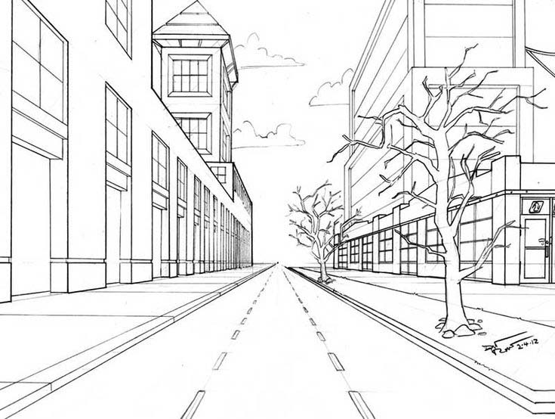
3-расм. Перспектива. Кўча юзаси
Перспектива қонунларининг асосий хусусиятлари шундаки, буюмлар қандай катталикда бўлмасин узоқлашган сари, текисликда қандай жойлашганлигига қараб перспектив қисқариб боради. Ташқи кўринишдаги майда бўлакларга ҳамда тасвир бажаришни чизиқли констурктив асосида, буюмни пластик хусусиятини тўла ҳис қилган ҳолда иш юритиш талаб этади. Реал борлиқни тасаввур этган ҳолда кўриш нуқтасига кўринмайдиган томонларини шаклан тўғри конструктив топиш перспектива қонуниятларга асосланиб иш олиб борилса предметни пластик ечими жозибали тасвирланади.
Расм чизишда тасвирлашнинг асосий икки тури мавжуд: чизиқли тасвирлаш ва тусли тасвирлаш. Тусли тасвирлаш (штрихлаш ёрдамида амалга оширилади) чизиқли тасвирдан кейин бажарилади.
Нарсалар ва буюмларни текисликда ҳақиқий тасвирланиши, кўзни у ёки бу тарафдан жойлашиши, буруннинг текис юзада қанақа тасвирлашда бўлажак ижодкор перспектива қонунига сўзсиз мурожаат қилади. Бу қонунни шундай таърифлаш мумкин: “Табиатдаги ҳамма буюмлар қандай шаклда эга бўлишидан қатъий назар, перспектива қонун ва қоидаларда амал қилади”.
Перспектива қонунларини мукаммал ўрганиб олиб ҳар қандай буюмнинг кўринмас ҳолатларини тасвирлаш мумкин. Тасвирланаётган буюмлар қандай ҳажм ва шаклда бўлмасин, тасвирловчидан узоқлашган сари ва текисликда қай ҳолатда жойлашганига қараб перспектива тарзда қисқаради.
Перспектива қонуни ҳаққоний расм ишлашнинг “алифбо”ларидан ҳисобланмиш “Сурат текислиги”, “Буюм текислиги”, “Кўриниш нуқтаси”, “Уфқ чизиғи” сингари қонуниятлар билан узвий боғлиқ.
Сурат текислиги деб, чизилаётган натюрморт, портрет ва манзара билан рассом ўртасидаги масофага айтилади. Сунъий ёруғлик тасвирланаётган буюмга тушиб, чизувчига унинг шакли кўринади. Сўнгра рассом уни онгида идрок этади ва тасвирлай бошлайди. Демак, сурат текислиги рассом билан натура ўртасида восита сифатида хизмат қилади.
Буюм текислиги деб, чизилаётган буюмнинг жойлашган текислигига айтилади. Буюм текислиги вазифаси курси, пол, ҳамда чизиш учун мўлжалланган бошқа мослама бўлиши мумкин.
Кўриш нуқтаси деб, бу тасвирловчининг чизаётган буюмни кўриш вақтида қамраб олинган майдонга айтилади. Рассом чизаётган буюм объектдан қанчалик узоқлашиб борса унинг майдони ҳам кенгайиб боради. Натижада чизилаётган буюмларнинг ҳамма қисмларини аниқ кўриш ва тасвирлашга шароит яратади.
Объектдан қанча катта мусофада туриб унинг ҳамма қисмларини ва ҳажмларини тўлиғича тасвирлаш қийинлашади. Бироқ, чизилаётган объектга яқин масофада туриб, мазкур объектдаги барча қисмларини кўз ёрдамида илғаш қийин. Шу сабабдан бирорта буюм тасвирлаётганда ёш рассом чамалаш ёрдамида масофани тўғри танлай олиши, кўриш майдонини аниқ ва тўғри белгилаш учун ундан катта маҳоратни талаб қилади. Масалан, инсон қоматини аниқ, тўлиқ тасвирлаш учун ижодкор натурадан 5-5,5 метр оралиқни сақлаш лозим.
Уфқ чизиғи деб, кўзимиздан баландда ўтадиган нурга айтилади. Буни аниқлаш учун қаламни олиб, уни горизонтал тарзда кўзимиз даражасигача кўтариб, уфқ чизиғини аниқлашимиз мумкин. Буюм тасвирловчига уч ҳолатда кўринади: уфқ чизиғидан юқорида, уфқ чизиғидан пастда, кўзимиз нури бадандлигида (яъни уфқ чизиғи баландлиги даражасида) (4-расм).
Демак, уфқ чизиғи доим кўзимиз нури баландлигидан ўтади. Мабодо биз юқорига кўтарилсак у биз билан кўтарилади, пастга тушишимиз билан уфқ чизиғи ҳам пастга тушади.

4-расм Уфқ чизиғи. Кўриш нуқтаси
Фазовий перспектива бу буюмларнинг фазо, ҳаво бўшлиғи таъсирида ўзгариб (қисқариб) кўринишидир. Фазо тиниқ муҳитни ташкил қилади. Лекин унинг тиниқлиги табиатнинг ҳар хил ҳодисалари таъсирида ўзгариб туради.
Фазо перспективаси объект куннинг қайси вақтида чизилишига (эрталаб, кундузги, кечки) ёки йил фасллари (қиш, баҳор, ёз, куз) шунингдек, атмосфера ўзгариши (қуёш ёки булут)га қараб ҳам ўзгаради. Талаба учун фазовий перспективанинг қонун-қоидаларига амал қилиш муҳим ҳисобланади. Юқорида кўрсатиб ўтилган қоидалар унинг қандай вазифа бажаришидан қатъий назар (портрет, натюрморт, манзара) кузатилиши мумкин.
Буюмларни тасвирлашда ёруғ ва соялар катта ўрин эгаллайди. Масалан, ёруғлик қанча тик тушса уларнинг тасвири шунчалик аниқ ва яққол кўринади. Агар четдан тушаётган ёруғлик буюмга умумий тарзда тушиб турса, ишланаётган тасвир хирароқ кўринади. Ёки ёруғлик урилиб (синиб) бир буюмдан иккинчиси ва учинчисига тушиши мумкин. Бу тасвирланаётган буюмлардаги ёруғлик ва сояларнинг умуммажмуасини ташкил этади.

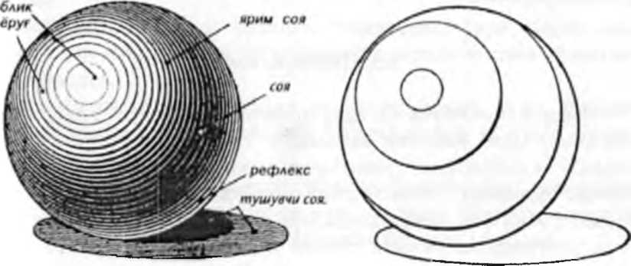
5-расм.Шарда ёруғ ва сояларнинг жойлашуви
Ёруғлик деб, буюм юзасига тик тушувчи қуёш ёки сунъий ёритгичнинг буюм юзасида ташкил этган нурга айтилади. Буюмларнинг ёритилган қисмининг орқасига ёруғлик тушмаган қисмига соя дейилади. Бундай соялар хусусий соялар дейилади. Тасвирларни ишлашда тушувчи соялар ҳам кузатилади. Ушбу соялар буюмларнинг бири иккинчисини тўсиб қўйиши натижасида ҳосил бўлади. Мазкур соялар буюм текислигига (курси, пол, ер ва бошқалар) тасвирланаётган буюмнинг биридан иккинчисига ҳам тушиши мумкин. Тасвирланаётган буюмга қияроқ (хирароқ) тарзда тушувчи ёруғлик хусусий соялар оралиғида ҳосил бўлади. Шунинг учун уриниш сабабли тушувчи ёруғликлар акс ёруғлик, яъни рефлексни ҳосил қилади. (5-расм) Акс ёруғликлар буюмларнинг бир-биридан қанчалик масофада жойлашганлигига қараб кучли ёки кучсиз бўлиши мумкин. Бироқ акс ёруғлик кучи ҳеч қачон буюмларга тик тушувчи ёруғликка нисбатан кучли бўлмайди.
Буюмларга ёруғлик тик тушиши натижасида ялтироқлик пайдо бўлади. Ялтироқ шиша, темир, чинни, сирли сопол ва ёруғлик қайтарадиган хусусиятга кучли буюмларда кузатиш мумкин.
Шуни алоҳида айтиш мумкинки, оддий қалам ёрдамида ҳажмли асосда буюмни тиклаш чизилаётган буюмларни ҳажмли бўлишига ёрдам беради. Ҳар томонга нотўғри чизиқ тортиш кутилган натижани бермайди. Буюмларнинг ҳажмли бажариш учун чизиқларнинг тортиш кетма-кетлигига амал қилиш керак. Оқ қоғоз юзасида қаламни бир хил кучда босиш билан чизиқлар орасига масофани бир хил бўлишини таъминлаш чизилаётган буюмни тўғри бажарилиши катта аҳамиятга эга. Доиравий (сферик) ҳажми бўлган буюмни таъкидлаб ўтилган чизиқ тортиш эллипс шаклида ишланиб, унинг экваторига яқинлашганда тўқ тусга киради.
Чизиқли конструктив тузилиши. Тасвирлаш учун буюмлар содда ёки мураккаб тузилишига эга бўлади. Конструктив сўзи лотинча “тузилиш” (қурилиш) маъносини англатиб, рассом буюмни чизишда мазкур қонунга амал қилади. Буюмни қонуний қилиб чизиш учун унинг тузилишини чизиқли конструктив асосда эканлигига эътибор бериш шарт. Чунки чизиқли конструктив қуриш ҳар қандай топшириқни чизишда зарур бўлади.
Буюмнинг конструктив тузилишини аниқлаш учун махсус ёрдамчи чизиқлар ўтказиш ёрдами билан бажарилади. Чизиқли конструктив тузилиш орқали буюмни тўғри тасвирлаш вақтида перспектива қонун-қоидаларига тўлиқ бўйсуниш зарур. Чизиқли конструктивни кўра олиш, буюмнинг чекка қирралари контур чизиқлардан ташкил топган мураккаб тизимга эга (бир қанча майда бўлаклардан иборат). Буюмларда мазкур бўлакларнинг енгил бирлашиб яхлит бир бутунликни ҳосил қилишдан иборатдир.
Буюмларнинг ўз ҳажмига эга бўлишдан қатъий назар уларнинг нисбатлари (баландлиги ва энига) бўлади. Бу эса буюмларнинг нисбати дейилади. Бир нечта буюмлардан тўпланган қўйилмаларнинг ўз нисбатларидан ташқари ўзаро катта кичик нисбатлари ҳам мавжуд. Буюмлар ўз ҳажмига эга бўлишдан ташқари нисбатларга ҳаққоний тасвирлашда буюмлар нисбатини тўғри аниқлаш катта аҳамият касб этади. Буюм нисбатларини тўғри аниқлаш ва тасвирлаш қуйидагича амалга оширади. Масалан, ганч розеткасини олиб кўрайлик. Розетканинг баландлиги ва энига нисбатан катталигини аниқлаш учун қаламни қўлда тўлиқ узатган ҳолда розетканинг кичик томони энининг ўлчамини қаламда бош бармоқ билан белгилаб, розетка баландлигига қўйиб таққослаймиз. Сўнгра ушбу топилган нисбатни қоғозга туширамиз. Шу усулда битта ва бир нечта буюмлардан иборат натюрморт ёки бошқа қуйилмалардаги буюмларнинг ўзини ва ўзаро нисбатларини тўғри тасвирлаш мумкин.
Ҳажмлар. Ҳар бир буюм ўзининг ҳажмига эга унинг ҳажми қирралари, юзаси ва бошқалар билан белгиланади. Тўғри чизиқлардан иборат буюмларнинг ҳажми ҳам текис юзадан иборатдир. Эгри чизиқлардан ҳосил бўлган буюмлар (шар, конус, цилиндр ва бошқа) эса анчагина ҳажмдор бўлади. Юқорида санаб ўтилган машқларни тўғри бажариш контур чизиқлар ёрдамида амалга оширилади. Контур чизиқларнинг буюм шаклини намоён этишдаги аҳамияти бениҳоя катта. Буюмнинг тузилиши, ҳаракати ва нисбатларини тасвирий ифодалашда рассом контур чизиқлардан фойдаланади.
Буюмнинг контурлари тўғри чизиқлардан иборат бўлиб (у куб, пирамида, призма ва бошқалар), унинг ҳажмларини билдиради ва уларни бажариш тўғри чизиқлар воситасида амалга оширилади. Шунингдек, унинг контурини эгри чизиқлардан иборат бўлса (шар, конус, цилиндр ва бошқа), ҳажмлилик, эллипс, айлана, шакллар орқали бажарилади.
Буюмнинг кўринишини ҳажмдор тарзда тасвирлаш унинг шаклига қараб тўғри туслаш орқали ишланади. Қиррали буюмларни, масалан, куб ҳажмини тўғри чизишда талабалар кўп ҳолларда хатоликка йўл қўядилар. Кубнинг ҳажмини ёруғ соялар ёрдамида бажариш жараёнида уни янада юқорироқ акс эттириш учун унинг қирраларини контур чизиқ билан алоҳида бўрттириб кўрсатишга интиладилар. Бу мутлақо нотўғри. Табиатдаги қиррали буюмлар юзаларининг бир-биридан тус жиҳатидан оч ва тўқлиги билан белгиланади. Фақат (куб ёки бошқа қирралари буюмларда) соя қисмидаги юзага яқинроқ ерига тус жиҳатидан кучлироқ эканлиги билан ҳарактерланади.
Сферик шаклдаги буюмларнинг ҳажмлари эллипс, ярим айлана чизиқлар орқали бажарилади. Тасвирлашда думалоқ, ҳажмга эга буюмларнинг экватор қисми тус жиҳатидан кучлироқдир. Қиррали буюмларда бўлгани каби шарсимон буюмларни тасвирлашда ҳам унинг четларига қуюқ контур чизиқ билан амалга оширилмайди. Натура ҳолатига қараб ёруғ ва орқа фондаги соялар чегараси мавжуд. Бу қонунларнинг тўғри амал қилиши рангтасвирда ишлашда катта ёрдам беради.
Ёруғ ва соя қонуниятлари
Буюмларнинг ёруғ ва сояларни тўғри тасвирлай олиш реалистик расм чизишда муҳим аҳамиятга эга. Аслида буюмларнинг ёруғлик тушаётган томони ёруғ, унинг тескариси эса соя бўлади. Буюмларнинг ёруғланиш даражаси ёруғлик манбаига боғлиқ, ёруғликни манбаи қанчалик кучли бўлса, буюмнинг ёруғ қисми шунчалик синиқ бўлади. Буюмларнинг ёруғ соя ўртасидаги қисмига яримсоя деб юритилади. Улар буюмнинг шаклидан келиб чиққан ҳолда турли хил кўринишга эга бўлади. Масалан, шар шаклидаги буюмларда яримсоя халқа шаклида бўлса, призмасимон шаклдаги буюмларда у тўғри тўртбурчак ёки трапеция шаклида бўлади. Буюмларнинг ёруғ қисми ўртасида ялтироқ текислик мавжуд бўлади.

Чизматасвир хусусиятлари
Чизматасвир нафақат тасвирий санъат турларидан бири, шу билан бир қаторда у реалистик тасвирий санъатнинг ҳамма турлари учун асос ҳамда бадиий маҳорат гаровидир. У рассом учун тасвирий санъат ғояларини ифода этишда кенг имкониятлар ва эркинликлар яратади.
Чизматасвир фани барча тасвирий санъат мутахассиликлари учун зарурияти катта ва у бадиий тасвирлаш маданиятига эга бўлган реализм анъаналарига содиқ рассом – шахсни шакллантириш мақсадларини кўзлайди. Чизматасвир фани Дизайн факультетидаги бўлимлари учун асос вазифасини ўташ билан бирга талабаларнинг бадиий дидларини оширишда муҳим рол ўйнайди. Дизайнер биринчи навбатда мутахассилигидан қатъий назар табиатдаги шакл-шамоилни ва ундаги такрорланмас рангларни кузатиб бориши лозим. Бу кузатувни ривожлантириш учун чизматасвир фани жуда муҳим роль ўйнайди. Бўлажак дизайнерларни бадиий курашларни ва кузатувчанликларини ривожлантиради. Чизматасвир фанига катта аҳамият бериш талаб қилинади.
Тасвирий санъатга оид Академик билимларни эгаллашнинг барча босқичлари, ижодий масалалари ечими мавжуд воқеликни ўрганиб, тафаккур этиши (фикрлаш) ва уларни бадиий образлар шаклида яратиш билан узвий боғлиқ бўлиши керак.
Чизматасвир барча тасвирий санъат турларининг (рангтасвир, маҳобатли рангтасвир, декоратив амалий санъат, графика, ҳайкалтарошлик ва ҳаказо) асоси ҳисобланади. Рассом тасвирий санъат турларининг қайси бирида ижод қилмасин улар чизматасвирга асосланади. У ўзининг кузатишлари, асар олдидан композициялари устидаги изланишларини олдин қаламда, дастлабки чизгилар билан ифодалайди. Катта санъат асарларини яратишда асосан мазкур бажарилган чизгилар, рассомга ёрдамчи манба бўлиб хизмат қилади. Чизматасвир машғулотлари кўриб, кузатиб тўғри тасвирлаш, борлиқни идрок этиш, қўл, онг ва сезги органларини шакллантиришда бўлажак рассомларга ўта зурурдир.
Чизматасвир бўлажак дизайнерларни тайёрлашда асосий мезон ҳисобланади. Чизматасвир дарслари талабаларга назарий ва амалий машғулотлар орқали олиб борилади. Шу нарсани алоҳида таъкидлаш керакки, яъни амалий машғулотлар қаторида назарий билимлар ҳам бўлажак рассом дизайнерларга унинг кейинги ижодий фаолиятларида ўта муҳимдир. Бадиий маълумот беришда, борлиқни ҳаққоний тасвирлаш талабаларга амалий билимларни берибгина қолмасдан, балки уларнинг умумий дунё қарашларини ривожлантиришда катта аҳамияти эга. Реалистик рангтасвир яратиш санъати борлиқни ҳаққоний образларда тасвирлаш маҳоратини ривожлантиришни ўз олдига мақсад қилиб қўяди. Таълим жараёнида талабаларда жаҳон реалистик мактабларида бадиий меросига онгли равишда ижодий ёндашишни тарбиялаш асосий вазифа сифатида қўйилади.
Бўлажак дизайнерлар чизматасвир фани бўйича қуйидаги билим ва тасаввурларга тўлиқ эга бўлишлари керак:
- чизматасвирнинг тасвирий санъатдаги тутган ўрни;
-тасвирий санъат бўйича чизматасвир машғулотларини ўтишда, композиция қонуниятлари, штрих, масштаб, нисбатлар, ашёларнинг хусусиятлари, ёруғ-соя қонуниятлари, турли тасвирлаш воситаларидан фойдаланиш тўғрисида.
Чизматасвир асосан мавжудот, инсондан (натурадан) расм чизиш, узоқ ва қисқа муддатли тасвирлаш маҳоратини эгаллашда ёрдам беради.
Ушбу дастур бўйича асосий ўрганиш мавзуси инсон бўлиб, у орқали инсоннинг ташқи ва ички қиёфасининг турли кўриниш ҳолатида, хилма-хил жараён ва муҳитда харакат, ички қиёфаси турли кўриниш билан тасвирланади. Чизматасвир ўқитиш давомида бўлғуси дизайнер – рассомни инсон шакли, тузилишини тўғри тушунган ҳолатда, шаклнинг фазодаги ҳолатини онгли равишда ривожлантиришни назарда тутилган.
Мазкур муаммоларни ҳал қилиш мақсадида талабаларни пластик анатомияни перспектива, чизматасвир техникаси билан бойитмоқ зарур. Чизматасвир фанининг ўқитиш масалалари талабаларда шаклни конструктив асосида, унинг чизиқли воситалари ёрдамида фазовий тасвирлаш имкониятларини ўстиришдан иборат. Чизматасвир машғулоти давомида қуйидаги масалалар кетма-кетлик асосида бажарилиши лозим:
– қоғоз юзасида текислик ва шакл, ёруғлик, қорамтирлиги, ритм ва ҳаракат масалалари мувозанатини ҳисобга олган ҳолда тасвирни, қўйилмани жойлаштириш;
– ўлчамларни аниқлаган ҳолда буюмнинг конструктив пластик ҳолатини қуриш;
– ҳажмли шаклни ифодалашда чизиқ имкониятлари ёрдамида ёруғ, соя ва тус (тон) ифодаси;
– иш якунида чизматасвир қўйилмалар постановкасида инсон табиатини (натуранинг) юқори бадиий маданият ва маҳорат билан қўйилманинг характери ва ҳаётийлиги яққол моддий шаклда ифодалаб бериши;
– шунинг билан бирга, ҳиссиётнинг (эмоционаллик) мантиқий, ибтидоий, табиий уйғунлиги, аниқ, жонли шакл (инсон танасини аслидагидек) ва атроф муҳитдаги жисмларнинг ўзига хослиги, табиийлик хусусиятларини сақлаган ҳолда доим аниқ акс эттиришга интилиш;
– чизматасвир ўқитиш композицияси рангтасвир ўқитиш композицияси билан боғланиши лозим. Пластик анатомия ва перспектива машғулотлари чизматасвир билан боғлиқ ҳолда ўтказилиши, ушбу машғулотлар талабаларга инсон шаклининг конструктив – пластик тузилиши, ҳаракат механикаси ва шаклини фазодаги ҳолатини очиб бериш;
– узоқ муддатли чизматасвир, асосан, махсус планшетга тортилган ватман қоғозида қалам ёрдамида бажарилиши мумкин;
– ҳамма курсларда қисқа муддатли хотирадан ҳамда кўз олдига келтириб бажариладиган чизматасвир машғулотларига шакллантириб, ўқитувчи бўлажак рассом-дизайнерлардан ҳаётий таассуротларни ҳар доим қайд этиши (фиксация) ва альбомда чизмалар орқали хотирага жамлашни ўргатиши шарт.
Мустақил иш
Талабаларда мустақил ишга доимий равишда иштиёқ ўргатиш, уйғониш ҳамда тез бажариладиган чизгилар бажарилиши имкониятларини ўстириб, образли тафаккурларини тарбияламоғи лозим.
Классик меросни ўрганишда санъат усталарининг маҳорат билан ишланган ва намунали чизматасвир асарларидан нусха кўчириш тавсия қилинади. Чунки бундай вазифалар талабаларга асарнинг образлилик ва пластик тизимини тушунтиришда ёрдам беради. Талаба чизматасвир фанининг ўқиш машқлари давомида, чизматасвир таълимининг усуллари ва маҳоратларини эгаллашлари лозим. Эгаллаган билими ва кўникмаларидан фойдаланган ҳолда, чизматасвирнинг янада чуқур ва мураккаб вазифаларини санъат асари даражасида яратиш учун зарур бўлган ашёлар тўплами, этюдлари, композициянинг ечимини бажариш кўникмаларини эгаллашлари шарт.

Чизматасвирнинг бошқа фанлар билан алоқаси
Чизматасвир фани асосан ўқув режасидаги пластик анатомия, перспектива, ашёлар технологияси ва композиция билан узвий боғлиқдир. Ушбу соҳани ўзлаштиришда инсон шакли фазовий ўлчамда ёруғлик, соя, одам анатомик пластик ва (ҳаракатда ва сокин ҳолатда) руҳий ҳолатини талаба онг, тафаккур орқали, ҳис этиб умумлаштирилган ҳолда тасаввур қилиб шундан сўнг тасвирлашга киришади.
Чизматасвир фани тасвирий санъатнинг асоси сифатида бўлажак дизайнерлардан қуйидаги фанлар билан узвий алоқада бўлишлари лозимлигини талаб қилади;
- композиция, рангтасвир, декоратив рангтасвир, тасвирий санъат тарихи ва назарияси, ўзбек миллий халқ амалий санъатининг наққошлик, ганчкорлик, ёғоч ўймакорлиги, бадиий безак санъати, бадиий кулолчилик, ҳайкалтарошлик ва бошқа тасвирий санъат турларидир.
Чизматасвир фанини ўқитиш воситалари
Чизматасвир фанини ўқитилишида қуйидаги техник воситаларидан фойдаланилади;
- етук ўзбек ва хориж тасвирий санъат ва дизайнер усталари, жаҳон миқёсида тан олинган санъат асарлари намуналари ҳамда услубий жиҳатдан мукаммал иллюстрациявий ва репродуктив ишлари;
- замонавий компьютер технологияларидан фойдаланган ҳолда машғулотлар ташкил этиш;
- қўйилмаларни ташкил этишда дизайнерга хос бўлган буюмлардан (предмет) сўзана, палас ва меъморий безак қисмлари, сунъий ва табиий ёритгичлар билан ёритиш орқали конструктив тушунча реал ҳолатга бўлган жараённи босиб ўтиш каби билимга эга бўлиш кўзда тутилади.
1.4. Чизматасвир учун ашёлар
Чизматасвир фани рассомлар учун рангтасвирда яхши асарлар яратишларига асос бўлади. Рангтасвир асосан бўёқлар воситасида матога, девор юзасига ишланади. Тасвирнинг мазмуни, характери ва шунга ўхшаш хусусиятлари бўёқлар орқали ифодалаб берилса, ўша асарни рангтасвир санъати дейилади. Лекин рангтасвир асарини яратишдан олдин ҳар бир рассом чизматасвирнинг ҳамма нозик қирраларини қўллаб, қаламда унинг асосий композицион жойлашувини амалга оширади. Тасвирий санъат йўналишларини шаклланиши замонавий санъатнинг барча соҳаларига самарали таъсир этди, ижодий изланиш доираси имкони тафаккур ривожини янада жадаллаштирди. Мустақиллигимизнинг 28 йиллиги давомида маҳобатли ландшафт, ҳайкалтарошлик, амалий санъат, деворий рангтасвир турлари: витраж, мозаика ва меъморлик билан бевосита боғлиқ маҳобатли безак санъати, жамоат ва уй-жойларни эстетик дид билан шаклланишига, интерьер дизайни ва архтектура соҳасида катта ривожланишга эришилди. Шу даврда барпо этилган йирик иншоотлар маҳобатли рангтасвирчилар, ҳайкалтарошлар, шишасозлар, ганч ва ёғоч ўймакорлиги, интерьер дизайни, ландшафд – дизайн иштирокида уйғун композицион ечимлар яратилмоқда.
Чизматасвир учун асосий ашёлар, қоғоз, қаламлар, чўзма(ўчирғич), кўмир, пастел, перо ва бошқа асбоб–ускунлар ёрдамида амалга оширилади. Қоғоз турлари. Бажарилаётган ишга қараб қоғознинг кераклигини танлаш катта аҳамиятга эга. Чунки қоғоз турлари ҳар хил бўлиб, улар турли хил мақсадларда ишлатилади. Масалан, қаламда, тушда, акварель бўёқда ишлаш учун ва бошқалар.
Акварель бўёғида ишлаш учун оппоқ зичликдагиси чизматасвир учун ватман, ярим ватман ва таршон қоғозларини ишлатиш мақсадга мувофиқ.. Таршон фақат силлиқ қоғозга нисбатан сирти ғадур–будур бўлгани учун у акварел бўёғини яхши ушлайди ва у ёруғлик қандай тушишига қараб ранглар жилоланиб туради. Ана шундай қоғозларга қилчўп (кисть) билан ишлаш қулай. Қоғоз тасвир характерига қараб тўғри танланиши керак.
Қоғозлар сифати ва вазифаларига қараб бир нечта навларда ва номларда (В, Ф, А, О) чиқарилади.
В –бадиий ишлар кўргазмаси учун;
Ф – гравюра тайёрлаш ва тушда ишлаш учун;
А – акварел бўёқда ишлаш учун;
О – умумий ишлар учун;
Қоғозлар ўрам (рулон)да ва буюртмачи ишлаб чиқарувчи билан келишган ҳолда ғадур-будур ёки силлиқланган ҳолда ишлаб чиқарилиши мумкин. Бўлакларга қирқилган қоғозлар 210Х277; 240Х287; 420Х594; 594Х841; 640Х378 миллиметрли ўлчамларда ишлаб чиқилади.
Қоғозларга қўйиладиган талаблар
Чизматасвирда қалам (кўмир, сангина) билан ишлаш учун қоғозга қўйиладиган асосий талаблар.
- Сувланган қоғоз қуриганда деформация бўлмасдан текис ҳолатга келиши керак.
- Қоғоз бир неча марталаб ювилгач эриб кетмаслиги ва ғудур-будир бўлмаслиги ҳамда қуригач ўз ҳолатини сақлаб қолиши керак.
- Қоғоз ранги енгил, оппоқ бўлиб, ўз рангини кўп ўзгартирилмаслиги шарт.
- Қоғоз юзаси ялтироқ бўлмаслиги; майда доначалик, ўрта доначалик, йирик доначали ёки силлиқ бўлиши шарт;
- Қоғозга қалам билан ишлаб ўчирғич билан ўчирганда думалоқ шаклда титилмаслиги керак.

Чизматасвир учун қаламлар
Қачонлардир ўрта асрларда ҳам қалам ўрнида қўрғошин, кумуш таёқчалари бўлиб, улар етарли даражада қоғозда тиниқ излар қолдирган. Бундай қаламлар билан хомаки тасвирлар, чизмалар бажарилиб, уйғониш давридан бизгача етиб келган. Ҳозирги кунда ҳам замонавий рассомлар Италия қаламидан фойдаланадилар. Қўрғошинли ва кумуш қаламлар XIX асрга қадар ишлатилган. Сангина ва пастел таёқчасини ҳам қалам сирасига киритадилар.

Графит қалам
Графит қалами ҳақида 1564 йилда минерал ҳақидаги қўлёзмаларда ёзиб қолдирган. Шу вақтга келиб, Англиядаги Кемберлен графит кони очилиши билан шу вақтдан бошлаб графитни кесиб ишлата бошлаганлар. Графит қаламчалари қўлни кир қилиб, тез синиб қолиши сингари камчиликлари бўлган. Шундан кейин графит қаламчаларини тасмалар билан ўраб то тугагунча ишлатишган.(6-расм)
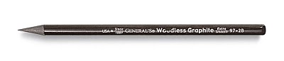
6-расм. Графит қалам.
Француз олими Н.Контье бир вақтнинг ўзида графит стерженини такомиллаштириш орқали уни ёғоч ғилофга солиб елимлашни таклиф этган. Тез орада Европа мамлакатларида қалам ишлаб чиқариш корхонаси ишга тушди. Стерженли қалам 18 см узунликда бўлиб, 45000 та сўз ёзишни ҳисоблаб чиқишган. 1846 йили ўн етти қаттиқлик даражасидаги такомиллашган қалам ишлаб чиқарилди.
Ҳозирги вақтда қаламнинг уч асосий гуруҳи: қора графитли, сиёҳ қалам ва рангли қаламлар ишлаб чиқарилади. Улар қаттиқ ва юмшоқ : Т, МТ, М, хорижда – Н,НВ,В ҳарфларда, олдинги рақам кўрсатгичи билан жами 15 гуруҳда белгиланади. Қаламларни мақсадли ишлатилишига қараб мактаб ўқувчилари учун, девонхона, чизмачилик ва чизмачилик турлари учун (дунё бўйича 370 га яқин турда ва 70 дан ортиқ рангли қалам) ишлаб чиқарилади. Ҳозирда Россияда “Конструктор”, “Орион”,”Маяк”, “Светокопия”, “Смена” “Ломограф”, “Архитектор” номли қаламлар ишлаб чиқарилмоқда.

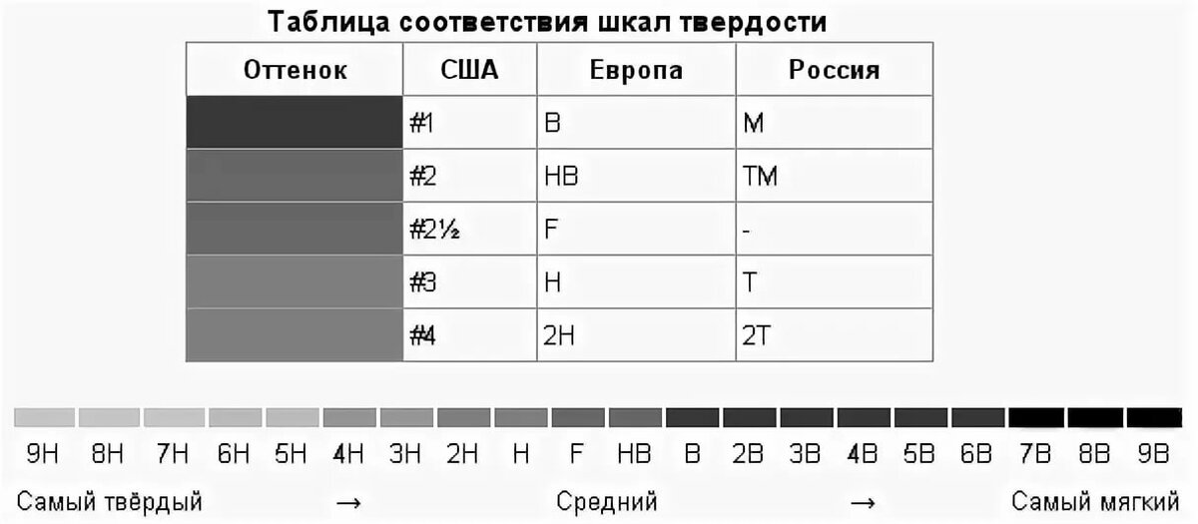
7- расм. Қалам қаттиқлик ва юмшоқлик тарозисининг сиртқи жадвали
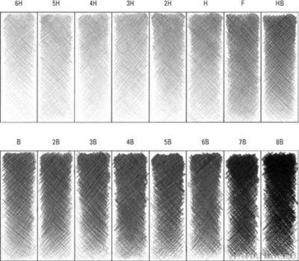
8-расм. Қалам қаттиқлик ва юмшоқлик тарозисининг тусдаги жадвали
Қаламнинг юмшоқлик даражаси В ҳарфи билан белгиланиб, улар 7В, 8В гача бўлади. Катта В ҳарфи олдинги сон қаламни қаттиқ, юмшоқлигини билдиради.
Қаттиқ қаламлар Н ҳарфи билан белгиланади, 2Н, Нга нисбатан 3Н, 2Нга нисбатан янада қаттиқ бўлади. Одатда чизматасвир ўрта юмшоқликдаги Н-В билан (НВ ёки В) бошланиб, кейинчалик 2В ва 3В рақамли юмшоқ қаламда давом эттирилади. (8-расм)
Қалам танлаш қоғоз сифатига қараб ва расмларнинг масалан, тез ишлатиладиган хомаки чизматасвир учун юмшоқ қалам қулай, узоқ муддатли чизматасвир ватман қоғозига юмшоқ қалам билан, ғадир-будир қоғозга ўртача юмшоқликдаги 2В қалами билан ишлаш қулай бўлади. Оддий қаламдан ташқари “Ретуш” қалами ҳам ишлаб чиқарилиб, у Италия қаламини эслатади. “Ретуш” қалами тўрт рақамда : №1-жуда юмшоқ, №2-юмшоқ, №3 – ўртача қаттиқ, №4-қаттиқ турлари мавжуд. “Ретуш”қалами стержани майдаланган қайин дарахтининг кўмири, лой ва оз миқдорда газ қуруми билан аралаштириб тайёрланади. “Ретуш” ёғли қора ранг беради ва яхши қорайтириш хусусиятига эга. Бу қаламлар узоқ муддатли чизматасвир учун яроқсиз бўлиб ўчирғичда ўчирилгандан кейин ретуш билан ишлаб бўлмайди. “Ретуш” қалами бажарилган чизматасвирни фиксатив билан мустаҳкамлаш шартмас. “Ретуш” қора қаламидан ташқари яна “Живопись” 2Т, 4М маркали рангли қаламлар ҳам ишлаб чиқарилади. Расссомлик амалиётида картонда ишлаш учун (композиция учун ёрдамчи чизматасвир)да “Маркировоуний”, “Столярний” каби қаламларнинг графитлари узун бўлганлиги билан қулайдир.

Италия қалами
ХV аср охирларида италиялик рассомлар "қора бўр" ясай бошлаган. Қора лой шифер ёки босилган қурумининг кашф этилиши "италия қалами", "француз қалами" деб аталади. "Италия қалами" дунёда "қора бўр" деб номланади. Табиий қора бўр кўмирга нисбатан камроқ қора бўлади. Италия қалами ёки қора бўр, қалам турларидан бири бўлиб, у билан ишлаш осонроқ.
1437-йилда рассом Ченнино Ченнини ўзининг " Санъат ҳақида китоб" номли рисоласида шундай деган: (Боб 34) "Кўмир каби чизишингиз мумкин бўлган бир тош ҳақида. Мен Пиедмонтдан олинган чизиш учун махсус қора тошни топдим. Бу юмшоқ тош. Уни пичоқ билан таъмирлаш мумкин ва у яхши қора ранг ҳисобланади."
Замонавий италия қалами кўмир, қурум ва елим заррачаларидан ёки турли нисбатда газ қуруми, графит, гипс ва крахмал аралашмасидан тайёрланади. Италия қалами замонавий кўмир қаламига шунчалик ўхшашки, у ҳам кўпинча "кўмир" номи билан айтилади. Бу албатта, қора рангли бир хил юмшоқ чизиқ беради. Уларни бир-бирига алмаштириш мумкин.
Ушбу турдаги қалам контраст чизмалар ва эскизлар учун яхши, у сангина, сепия, пастель, бўр, соус ва силги билан осонгина тузатилган. Бошқа юмшоқ оддий навлар қора гилли сланецнинг бутун бўлакларидан тайёрланади; энг яхши навлар учун қора бўр майдаланиб кукун ҳолига келтирилади, сўнгра ювилади, елим воситасида прессланиб ҳосил қилинади.
9-расм. Италия қалами

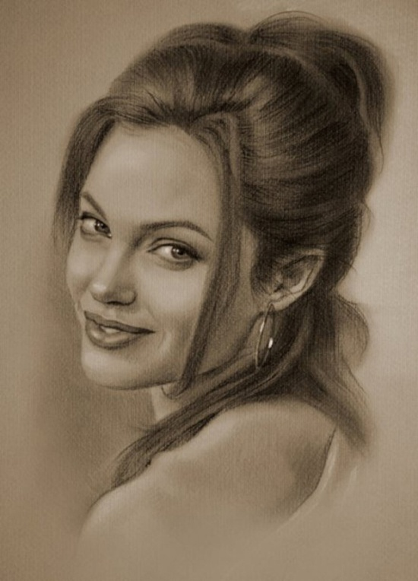
10- расм. Анжелина Жоли қаламда ишланган сурати.

Чизматасвир кўмири
Кўмирни сўнган оловдан биринчи бўлиб ким ва қачон олиб, чиза бошлагани аниқ маълум эмас. Узоқ тарихига қарамай, кўмир шу кунгача ўз машҳурлигини йўқотмаган. Чизматасвир кўмири қорамтир рангда бўлиб, у матога, қоғозга ва картонга енгил юради. У тўқ қорадан оч кулранг тусгача из қолдиради. Чизматасвир кўмири таёқчаларининг узунлиги 110 мм ва диаметри 4-5мм да бўлади. Ҳар бир қутида 50 донадан бўлади.
Кўмирни осон ва табиий йўл билан тайёрлаш мумкин. Бунинг учун, тол, қайин ёки ёнғоқ шохчаларини пўстидан тозалаб,қуритиб, сўнгра лой суртиб,баландроқ консерва банкасига тик ҳолатда жойлаштирилади. Ҳавосини камайтириш мақсадида қум билан тўлдирилиб, оловда куйдирилади.Куйдириш 300 даража иссиқликда 3-5 соат давом этади.Кейин банкани бир сутка давомида очмасдан совутилади.Яхши куйдирилмаган таёқча кулранг из қолдириб қоғозни тирнаши мумкин. Россияда кўпроқ мажнунтол дарахтидан фойдаланишади. Улар турли шаклда: думалоқ, қиррали, турли узунликлар ва қалинликларда тайёрланади (11-12-расмлар).

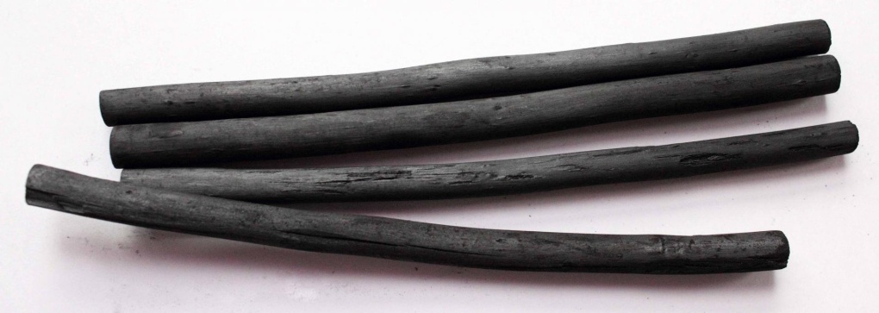
11-расм. Кўмир таёқчалари.
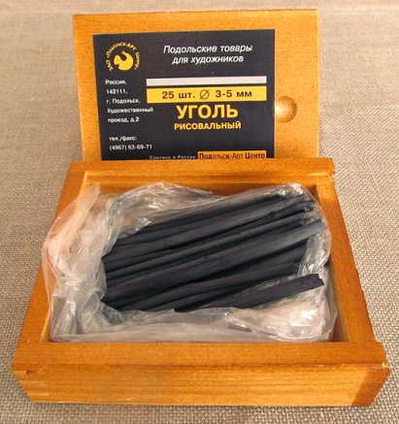
12-расм.Кўмир.
Усул-зарбалар (штрихлар) ва чизиқлар билан чизиш. Бу мунтазам қалам билан чизиш услубига жуда ўхшайди, лекин кўмирнинг ўзига хос хусусиятлари туфайли турли қалинликдаги чизиқларни чиза олиш мумкин.
Кўмир графит қаламларининг тарқалишидан олдин ҳам қўлда чизилган тасвирни яратиш, фрескалар ёки тахталарга расм чизиш воситаси сифатида ишлатилган. Аста-секин вақт ўтиши билан кўмирдан фойдаланиш кенгайди. Энди у нафақат эскизлар учун, балки мустақил ва жуда таъсирчан бадиий восита сифатида ҳам қўлланилади.
Уйғониш давридан бошлаб рассомлар эскиз ва портретларни чизиш учун, айниқса, катта ўлчамли чизмаларни чизишда кўмирдан фойдаланганлар. Кўмир билан чизмалар чизиш, тасвирни тузатиш ва ўзгартириш осон. Бундай тасвирни юмшоқ мато билан ўчириш ҳам мумкин. Кўмир билан ишлаш учун уни яхшироқ ушлаб турадиган қўпол қоғоздан фойдаланиш керак, чунки кўмир юзага кучсиз боғланган, у чўкиш тенденциясига эга. Вақт ўтиши билан бундай чизмалар қорайиб қолади.

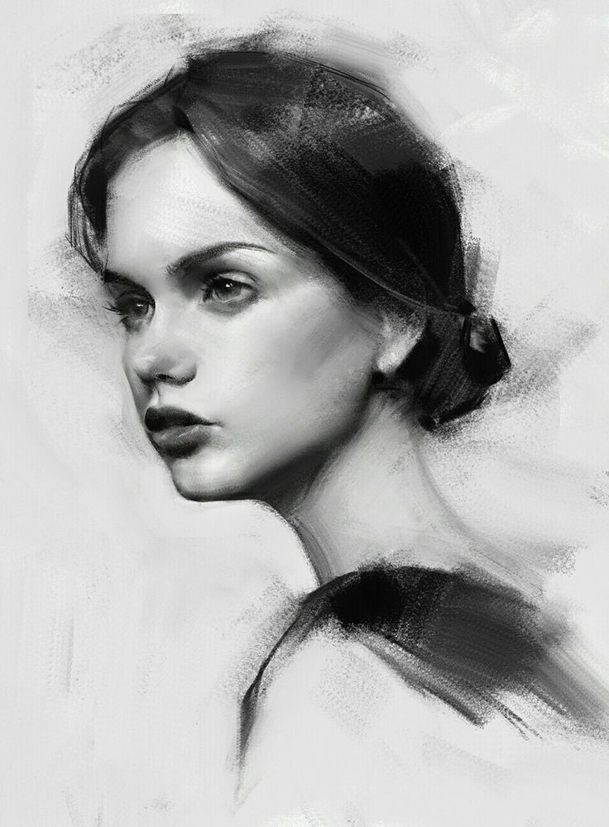
13-расм.Кўмирда ишланган сурат.
Сангина
Сангина –расм чизиш учун материал бўлиб, асосан маъданли маҳсулот ва темир оксидларидан тайёрланган таёқчалар кўринишида бўлади. Сангинанинг ранг схемаси жигаррангдан қизил рангга яқин, шунинг учун сангина томонидан тайёрланган портретлар жуда табиий кўринади. Сангинадан юпқа қоғозларда фойдаланиш яхши натижа беради. Сангина ёрдамида расм чизиш техникаси Уйғониш давридан бери маълум (Леонардо да Винчи, Рафаель). Бу вақтда Европада минерал манбаи бўлган табиий сангинадан ("қизил бўр") фойдаланишган. Кейинчалик Италияда бўёқлар билан (кўпинча Сиенес тупроғи билан) охралар аралашмаси куйдирилиб, оч-тўқ ва бинафша-қизил рангларгача бўлган замонавий сунъий сангиналар ишлаб чиқарила бошланди.
Сангина кўмир, қалам, бўр сингари бошқа ашёлар билан биргаликда ҳар хил тусли қоғозларга чизиш учун ишлатилади, гурунтланган матога ҳам ишлатиш мумкин.
Табиий тошлардан ясалган қаламчалар қоғозга яхши бирикади ва яхши сояли хусусиятларга эга. Қоғозда сангина билан ишлаганда уни эластик тасма билан олиб ташлашга уринманг, чунки у билан "ласса" шаклида ҳар доим аниқланмайдиган излар мавжуд. Чизмалар, хусусан, портрет характеридаги расмлар сангина, италия қалами, кўмир ёки сос билан комбинацияланган ҳолда амалга оширилиши мумкин. Сангинанинг қизил–жигарранг соялари инсон териси рангига жуда яқин. Леонардо да Винчи бу яқинликдан ўзининг машҳур анатомик чизмаларида ва портретларида фойдаланган.
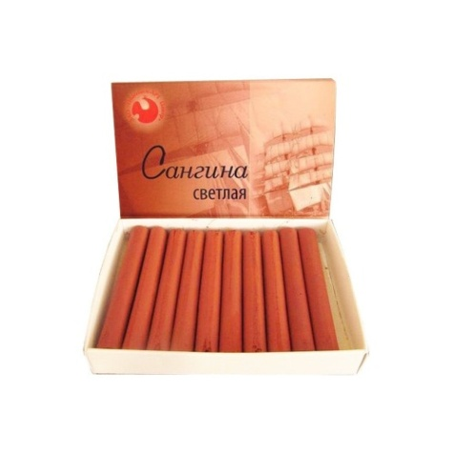
14-расм.Сангина.
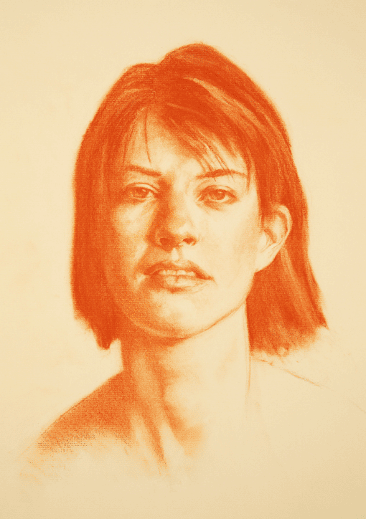
15-расм.Сангинада ишланган аёл сурати.

Қадимги санъат давридан бери сангина ҳайкалларга ранг берувчи восита сифатида танилган. Рассомлар томонидан Рим қатағонларининг фрескаларини бўяш, чизмалар контурини кузатиш учун бўёқ сифатида кенг қўлланилган. XIV асрда яшаб ўтган италиян рассоми Ченнино Ченнини ўзининг “Санъат ёки расм ҳақида рисола”сида ҳам сангинани расм чизиш учун материал деб маълумот бериб ўтган. Рангтасвирга оид эски рисолаларда махсус шаклда сангина сифатини мақтаб, уни монументал рангтасвирда қўлланилгани айтиб ўтилган. Италиян мусаввири Жованни Паоло Ломаццо ўзининг рангтасвир ҳақидаги рисоласида ҳам Леонардо да Винчи “Сирли тун” асарини сангинада чизганини эслатиб ўтади.

Бўр
Бўр оҳактош тури, чўкинди тоғ жинсларидан бўлиб, оқ рангли, юмшоқ ва сочилувчан, сувда эрийдиган ашё. Грунд бўр дарахт танасини қуёшдан ҳимоя қилиш учун, тўсиқлар, бино деворларини оқлаш учун арзон материал (пигмент) сифатида ишлатилади. Ундан ташқари фармацевтика ва чорвачиликда ҳам ишлатилади. Бўр кимёвий таркибининг асосини оз миқдорда магний карбонат бўлган калций карбонат ташкил этади, лекин одатда карбонациз қисмида, асосан металл оксидлари бўлади.(16-расм)
Соус
Соус суюқ ва қуруқ шаклдаги материал бўлиб, бўр, қурум, каолин ва елимдан иборат. У кўпроқ графикада ишлатилади. XVIII асрдан бошлаб кенг тарқалган. У чизма оҳанги билан ишлаш учун катта имкониятлар беради ва кўмирни ишлатишдан ҳам яхшироқ қора тус олиш имконияти билан рассомни ўзига жалб қилади. Эскизлар устида ишлашда қўлланилади, лекин мустақил ишлаш учун ҳам фойдаланиш мумкин.

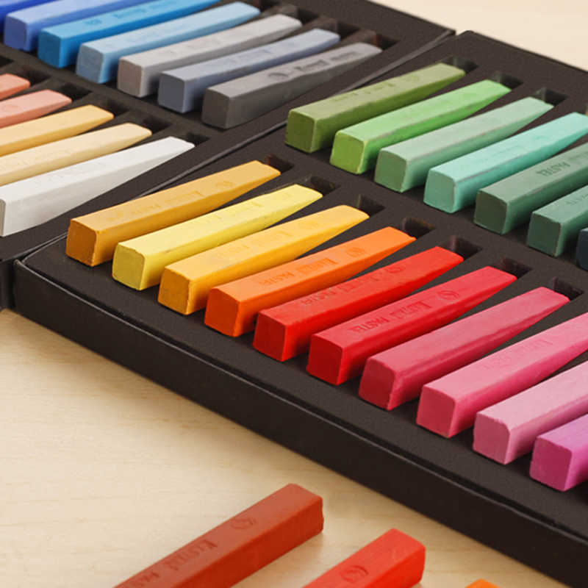 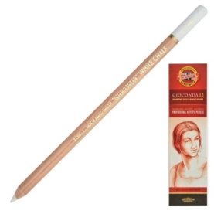б)
а)
16-расм.а) рангли бўр; б) бўр қалам;

Кўпинча соус чизишдан олдин қўлланилади. Соус қоғозга осонгина мос келади. Соусни чизиш учун бир неча усуллар мавжуд. Одатда сув билан суюлтирилади (кичик соусни кесиб олинг ёки кукун қилиб майдаланг ва сувга солинг), ёки "қуруқ чўтка" техникасидан фойдаланиш мумкин. (17-расм)
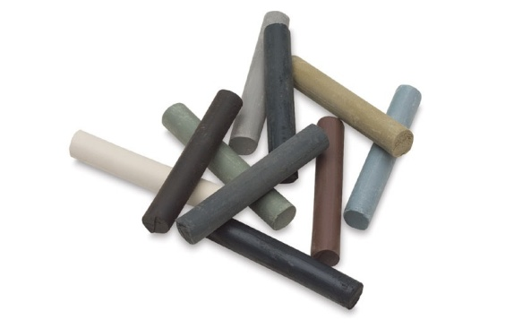
17-расм.Турли рангдаги соуслар.
Қуруқ соус пастел ёки кўмир билан бир хил тарзда қўлланилади. Соус билан ҳайкалтарошликнинг асосий шаклларини ишлаш ва кичик деталларни қалам ёрдамида ишлаш осонроқ. Нам соус акварел чўткалари ёрдамида чизилади. Қуритилган соус учирғич билан осонгина ўчирилади, шунинг учун уни қуруқ ҳолда ўзгартиришингиз мумкин. Қуруқ соус билан чизиш учун силлиқ қоғоз ва нам тўқимали қоғоз яхшироқ. Аммо қуруқ соус билан чизилган баъзи вазифалар учун акварел қоғози мос келади. Кейин қатламларни ювиш керак бўлади. Чизиш учун мўлжалланган соусларнинг қуйидаги туслари мавжуд:
1) қора соус;
2) оқ рангли соус;
3) кулранг соус;
4) кўк-кулранг соус;
5) кулранг-яшил соус;
6) тупроқли тус ва бошқалар.
Қуруқ соус кўпинча эскизлар яратиш учун ишлатилади. Соусда штрихлар билан чизмаларни соясини чиқариш жуда осон. Баъзи ҳолларда, сиз соусни қўллаш учун бармоқларингиздан фойдаланишингиз мумкин. Қуруқ соус сангина ва сепияда ишланган ишларни эслатади. Фақат қуруқ соус ёрдамида яратилган асарлар анча бой кўринишга эга бўлади.
Нам соусда ишлаш учун керак бўладиган ашёлар :
а) ўчирғич;
б) сув;
в) чўтка;
д) ретуш қалам.
Нам соус билан қандай ишлаш керак?
1. Бошлаш учун соусни алоҳида қоғозга майдалаб кукун ҳолига келтирилади.
2. Чўткада бир чимдим соус кукунини сув билан аралаштирилади, шунда мустаҳкамлиги акварел бўёғига ўхшайди.
3. Ўчирғич ўчирувчи восита сифатида, шунингдек, чизиш воситаси сифатида ҳам ишлатилади.
4. Агар чизмада бирор нарсага аниқлик киритиш ёки мукаммал чизиқ чизиш керак бўлса, ретуш қаламини ишлатиш мақсадга мувофиқ.
5. Ишнинг охирида уни янада тўйинган ва чиройли қилиш учун чизмага лак қўлланилади.

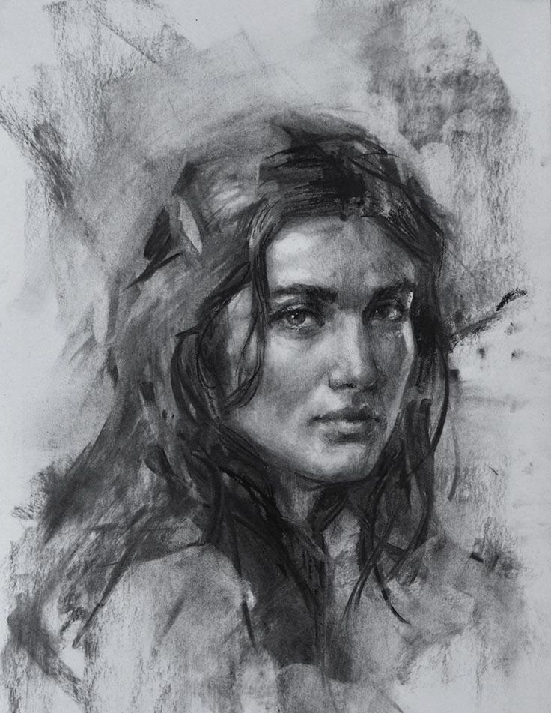
18- расм. Қуруқ техника.

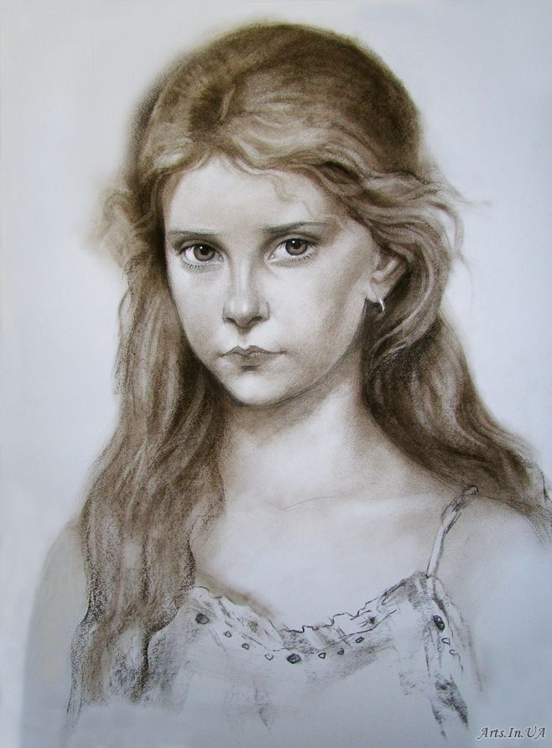
19- расм. Қуруқ техника.

Сепия
Сепия чизмаларда одатда жуда жонли, иссиқ тузилишга эга, айниқса унда портретлар қизиқарли чиқади. Сепия билан чизиш техникаси кўмир билан чизишдан фарқ қилмайди. Бундан ташқари, картон ёки (танировка) хира тондаги ярим плёнкаларни яратиш учун (кўпинча кулранг ёки жигар ранг материаллар ишлатилади), расмни бармоқларингиз билан соя қилиш, бир соядан бошқасига силлиқ ўтишларни ва чизиқлар ёки тўқималарда шаффоф эффектларни яратиш учун фойдаланиш мумкин. Агар сангина ёки сепия билан ишланган нақш бироз пахта билан ишқаланадиган бўлса, сиз шаффоф ва енгил ранг соясини кўра олишингиз мумкин. Сепия соясида "яланғоч" услубида портретлар яратиш яхши бўлади, шунингдек турли хил ранглар, сепия рангларини аралаштириб, одамнинг юзини ёки танасини чизиш мумкин. Бундай ранглар тус оҳангларини яхши тарзда етказади; сепия билан чизилган одам танаси иссиқ ва ҳақиқий бўлиб чиқади. Портретларни ёки ландшафтларни сепия билан бўяш орқали сиз эски фотосурат эффектини олишингиз мумкин (жигарранг-кулранг). Ушбу услуб кўпинча замонавий портрет рассомлари томонидан қўлланилади. Сепияни кўмир билан босилган ёки табиий (хаққоний кўриниши) билан бирлаштириб, сиз иссиқ, оловли ва нозик рангларни жуда қизиқарли ва жонли комбинациясини кўришингиз мумкин.
Табиий сепия денгиз маллюскаларининг сиёҳранг халтасидан тайёрланган. Улар асосан Европа ҳудудидаги океанларда ва Ўрта ер денгизида учрайди. Замонавий сепия Шри-Ланкадан олиб келинади. Сепиянинг асосий хусусияти унинг жуда юқори ранг интенсивлиги (ранг бериш қобилияти)га эгалиги билан характерланади. Сепия алоҳида балиқ ҳидига эга бўлган мураккаб азотли модда. Ишқорларда эрийди ва ишқор эритмасидан кислоталар билан чўктирилади.
Сепия XVIII аср ўрталаридан бошлаб Европада кенг тарқалган. График техникада жигарранг туслардан фойдаланган ҳолда, Европа рассомлари томонидан акварел бўёғи қалам ва чўтка билан чизиш учун сиёҳ шаклида ишлатишган.(фр. Францияда Фрагонард ва бошқалар).
ХХ асрда акварель бўёғининг турли ранг туслари бўлган сунъий сепия тайёрлана бошланган. Сунъий сепия табиий сепияга нисбатан камроқ чидамли. Унинг ранги қорамтир, лекин вақт ўтгач қизил-жигарранг тусга киради.(17-расм.)
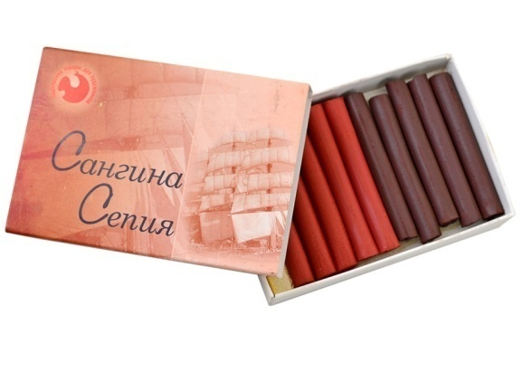
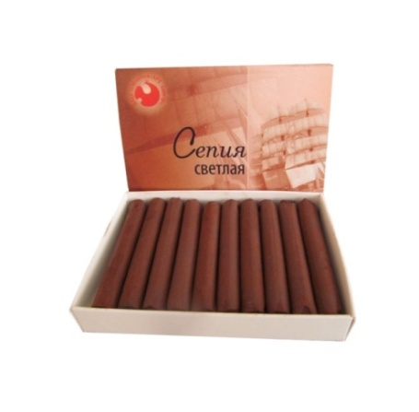
20-расм.Оч жигар рангли сангина ва сепиялар.

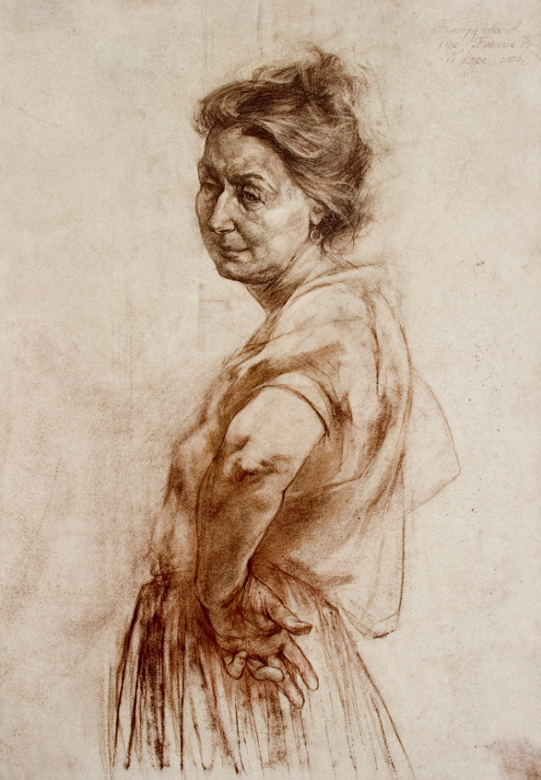
21-расм.Сепияда ишланган аёл сурати.

Табиий сепия баъзан жигарранг фотосуратлар тонида ишлатилади. Сепиянинг ёниш таъсири металл кумушни сульфидга айлантиришдир, бу эса сўнишга чидамли. Шунинг учун кўплаб эски оқ-қора расмлар жигарранг: эски фотосуратлар сепия билан боғлиқ. Деярли барча рақамли камералар ва фото муҳаррирлари бундай расмларни тақлид қилишади.
Перо
Перо-қаламларнинг тури ва дизайнидан қатъий назар, қалам ёзув тугунининг асосий элементи ҳисобланади. Қалам учта асосий таркибий қисмни ўз ичига олган;
–эгри пластинка (баъзан плиталар тўплами, жуда мураккаб):
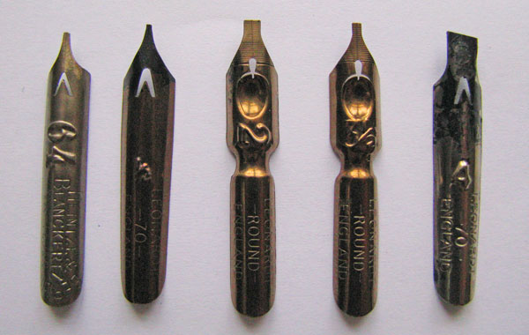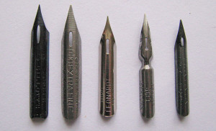
22-расм.Кенг қиррали патлар, учли туклар
–бир (оддий қаламларда) ёки икки (мусиқий қаламларда) ягона сиёҳ таъминоти учун;
–сиёҳ захирасини ушлаб туришга мўлжалланган (кесилган, стержинли, босма ва штамп шаклида).
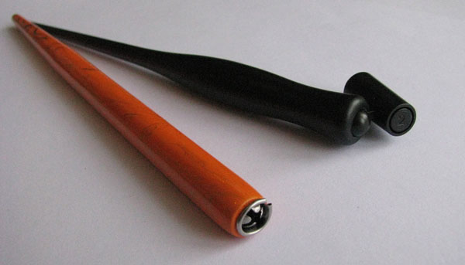
23-расм.Перо дастаги 24-расм. Патлар
Ишнинг якуний қисмида ҳуснихатга берилган кенглик, шакл ва интенсивликдаги сиёҳ изини узоқ вақт қўллаш имконини беради. Шу билан бирга, турли кенглик ва интенсивликларнинг қалам йўналишини ўзгартириш орқали маълум чекланган чегараларда амалга оширилиши мумкин.

Сиёҳ ва сиёҳ ранг
Сиёҳ ва сиёҳ ранг иловада ўхшаш бўлса ҳам, бир хил нарса эмас. Сиёҳ ёзиш воситалари ва маркалари ёрдамида ёзиш ёки тасвир яратиш учун мос суюқ бўёқ ҳисобланади. Узоқ вақт давомида (қадим замонлардан ХIХ аср ўрталаригача) сиёҳ ёзиш учун ёзув воситаси материалидан алоҳида бўлган. Уларни ёзувчи қалам ёки бўлинган қамишнинг учини ботириб ишлатиш учун махсус идишда, инквеллда сақланган. Бизнинг давримизда сиёҳдан энг кўп муҳр ва штамплар билан ишлаганда, механик ёзув аппаратлари, авторучка билан ёзилганда фойдаланилади. Алоҳида таъкидлаш мумкинки, санъат, дизайн ишларида сиёҳдан чизматасвир техникаси ва ҳуснихат учун кенг қуланилади. Бундан ташқари, махсус рецептлар бўйича тайёрланган сиёҳлар муҳим ҳужжатларни тайёрлашда, масалан, ҳокимият ва нотариал идораларда кенг қўлланилади.
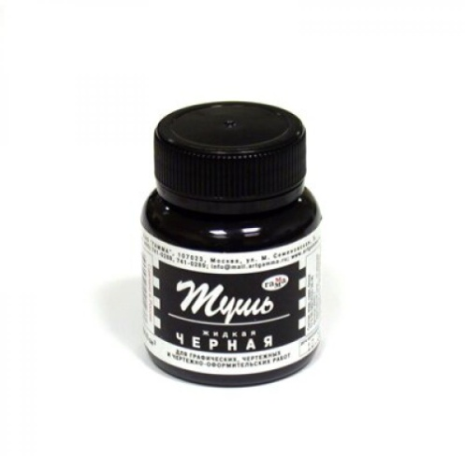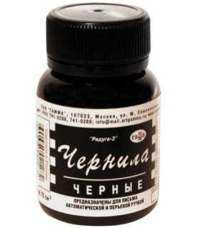

25-расм.Солиштириш:
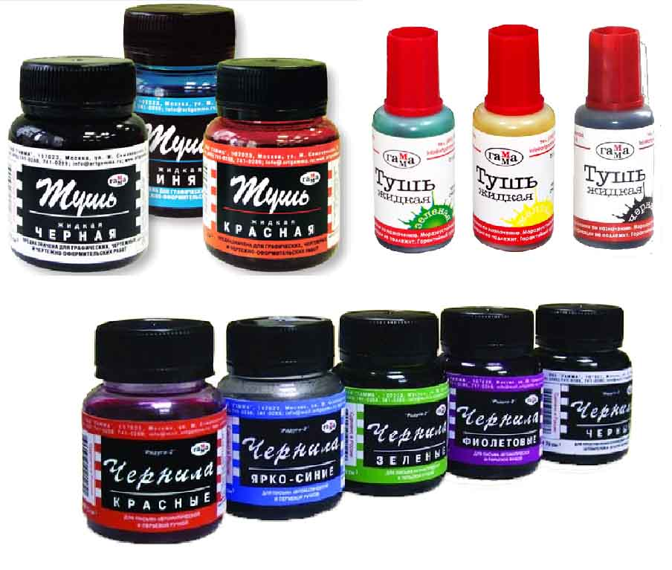
26-расм. Сиёҳлар
Тарихчилар энг биринчи сиёҳни Рим империясининг асосчиси Октавиан Август даврида ихтиро қилинганлигини аниқладилар. Ўша пайтда фақат император томонидан ёзиш учун мўлжалланган қизил сиёҳ бор эди. Археологлар, қадимги Римнинг бир марта мавжуд шаҳар Геркуланеум яқинида қазишмалар пайтида, идиш тубида қора сиёҳнинг қуритилган қолдиқларини топишган.Ушбу топилманинг батафсил ўрганишганида, суюқлик таркиби ҳайвон ёғи билан аралаштирилган аморф карбон (қурум) дан иборатлигини аниқлашган.
Бундан 2000 минг йил аввал Хитойда қора сиёҳ пайдо бўлган.Уларнинг таркибида қурум, табиий қатрон ва ишқор эритмаси аралашмаси бўлган. Биргина камчилиги бу сиёҳ анча қалин бўлган. Шунинг учун, пергаментда (теридан тайёрланган қоғоз) ва Шарқдаги қўлёзма учун қоғоз ихтиро қилинганидан кейин чўтка билан shift белгилари (иероглифлар) қўлланилди.
Замонавий Рим ҳудудида олиб борилган қазишмалар чоғида узум уруғидан сиёҳ тайёрлаш рецепти топилди. Юнонистонда милоддан аввалги III асрда қисқичбақасимонлардан қизил сиёҳ тайёрланган. Ўша пайтда бинафша сиёҳ ишлаб чиқариш жуда қиммат бўлган (1 г бўёқ учун 10 минг моллюскадан фойдаланиш керак эди). Шунинг учун, қизил сиёҳ фақат император ва унинг оила аъзолари томонидан ишлатилган.
Пастель
Пастель (лот.дан макарон-хамир) - чизмачилик ва рангтасвирда ишлатиладиган бадиий материаллар гуруҳи (санъат назариясига кўра қоғозда пастель билан ишлаш графикага тегишлидир). Турли эффектларни берувчи пастелларнинг уч тури мавжуд: қуруқ, ёғли ва қаламли пастеллар. Уларнинг ҳар бири ўзига хос хусусиятларга эга. Пастеллар қалин паста ҳосил қилиш учун қуруқ пигмент, бўр ва боғловчи моддалар билан аралаштириб тайёрланади. Хамир таёқларга айланади ва қуритилади. Ёғли, қуруқ, қаламли пастеллар бир-бирига мос келади ва бир хил расмда ишлатилиши мумкин.

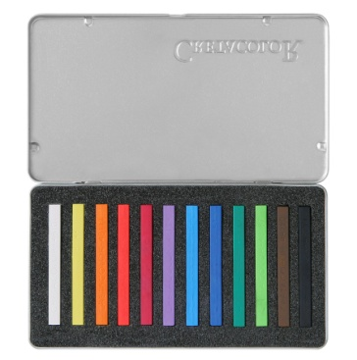

қуруқ пастель;

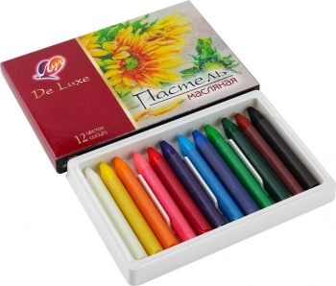

ёғли пастель; юмшоқ пастель;
27-расм.

28- расм.Қалам пастель. 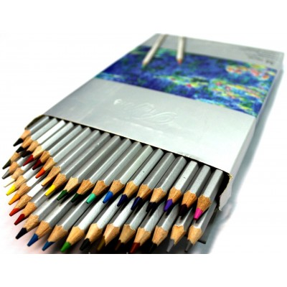
Қуруқ пастелларнинг иккита асосий тури мавжуд: қаттиқ ва юмшоқ. Қуруқ пастеллар билан ишлаган рассомлар, шунингдек, рангли ёки оқ қоғозда штрих ёки соялаш орқали ўзининг иқтидорини намоён қиладилар. Юмшоқ ва ёғли пастеллар умумлашган тасвирий образлар учун жуда мос бўлган ёғли мум тўқимасига эга. Барча расм ва жанрлар учун пастеллардан фойдаланишингиз мумкин.( 27-расм)
Юмшоқ пастеллар, пастелларнинг анъанавий шакли бўлиб, энг кўп ишлатилади. Улар бўёқнинг жуда юқори концентрациясига эга бўлиб, у энг кам миқдордаги боғловчи (каучук) билан сиқилади. Натижада, улар жуда осон уваланади, лекин уларнинг ранглари ҳайратланарли даражада ёрқин бўлади.

Ўчирғич
Ўчирғич - қоғоз ва бошқа ёзув сиртларидан қалам ва баъзан сиёҳ тегларини олиб ташлаш учун ишлатилади.

а)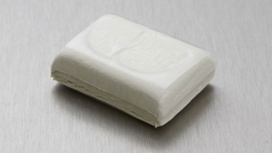 б)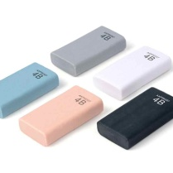
в)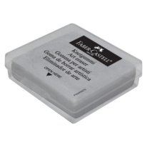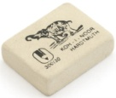д)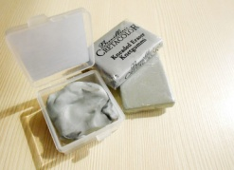
29-расм. Ўчирғичлар
Қалам ўчирғичи юмшоқ бўлиб, 6м ва 5м юмшоқ график штрихларни ва кўмирда бажариладиган чизматасвирни ўчириш учун ишлатилади. Ўртача юмшоқликдаги ўчирғич графит қаламдан қолган изларни ўчириш учун хизмат қилади. Резина ўчирғич бир тусли рангда ва икки қатламли: шакли тўғри бурчакли, уч бурчакли, ромб шаклли, думалоқ ва бошқа турлардан иборат бўлади. Резина ўчирғичлар бир неча (сон, рақамда ишлаб чиқарилади) ўлчамлари билан фарқ қилади. Тўғри бурчакли резина ўчирғичлар №1 ва №2 оқ ва тўқ кулрангда бўлади.
Назорат учун саволлар
1. Перспектива қонунини тушунтиринг.
2. Фазофий кенглик перспектива нима.
3. Уфқ чизиғига таъриф беринг.
4. Услуб тушунчасига таъриф беринг.
5. Таянч нуқтаси нима?
6. Чизматасвирда ёруғлик кучи нима?
7. Чизиқ билан штирихни фарқлаб беринг.
8. Сангина, сепия, перо, пастель билан ишлаш техникалари тўғрисида гаприб беринг.
9. Графрит қалам турларини тушунтириб беринг.
10. Кўмир қаламчасини тайёрлаш жараёнини гапириб беринг.
11. Италия қаламига таъриф беринг.

Хулоса

Мазкур боб ўлкамизда Чизматасвирнинг қадим замонлардан ривож топганлиги Зараутсой расмлари мисолида келтириб ўтилган. Алоҳида фан сифатида ғарбда илк бора шаклланганлиги мисоллар орқали очиқланиб, тушунарли тарзда ифода этилган. Чизматасвир ўқув дастурига кўра, ўқиш давомида яъни, қўлланадиган ашёлар ҳақида маълумотлар берилиб уларнинг турлари тўғрисида илюстрациялар орқали кўрсатиб берилган. Чизматасвир расм чизиш назарияси ва техникасини ўзлаштириб олишнинг асосий шартларидан эканлиги унда ашёларнинг роли ва айни вақтда талабаларга расм чизиш билан мунтазам равишда шуғулланиш, қоғоз ва ашёлари ҳақида эътборли муносабатда бўлиш, уларни ўрганиш тавсия этилган.
Перспектива, фазовий кенглик, ёруғлик ва соя, шаклларни тасвирлаш жараёнларини, ашёлар техникаси ва технологияси бўйича билим, малака ва кўникамаларини ошириш баробарида ёш рассомларни тарбиялаш, уларни йўналтиришни кўзда тутади. Бунда зарурий ашёлар мисолида муҳим кўрсатмалар берилган. Рассомнинг Чизматасвирда қўллайдиган материаллари тасвирий санъатнинг барча турларида фойдаланиладиган асосий материллар ҳисобланади. Чунки рассом, дизайнер тасвирий санъатнинг қайси турида ижод қилмасин чизматасвирда ишлаш техникасини ўзлаштиришни тақозо этиб, ашёлари ҳақида маьлумотлар ўзлаштириши муҳим. Уфқ чизиғи, қараш нуқтаси перспектив шакли, ёруғлик ва сояларни тўғри англаш, қалам турлари сангина, соусларда ишланган суратлар ҳамда ашёларни изоҳлари мисоллар билан баён этилган бўлиб, ашёларнинг хусусиятларига асосланган ҳолда тушунтириб берилган.

II БОБ. I СЕМЕСТР

"Сиз рассом бўлишингиздан олдин чизишингиз керак, чунки расм чизиш санъатнинг асоси …»
К.П. Брюллов
2.1. Геометрик шакллардан тузилган натюрморт
Ушбу ўқув қўлланма 1 ва 2-босқич талабалари 4 семестр давомида амалий машғулотларидан иборат бўлиб, унда сиз геометрик шакллар, одамнинг танаси ва тос суягининг тузилишини, инсон танаси қисмларининг ҳаракатини, шунингдек тана мушакларининг тузилиши ва ўзаро таъсирини ўрганасиз.
Талабаларнинг махоратини ошириш, кунлик қораламалар чизиш баробарида шакл тафаккурини ўстириш характерли жиҳатларни моҳирлик билан очиб беришни талаб этади. I босқич талабалари асосий ўрганиш мавзуси геометрик шакллардан фойдаланиб, натюрмортни ўлчами (планшет, қоғоз текислигида, картон. ва х.к), композицион жойлашувининг қизиқарли, тўғри, чиройли топилиши бирламчи ишнинг сифат даражасини кўрсатади. Конструктив чиройли жойлаштириш ўлчамлари, предметларни бир–бирига мутоносиблигини баланд пастлигини тўғри топишга ўргатади. Моҳирлик билан талқин этилган юзани текислиги формаларни перспектив жойлаштиришга эътибор бериш лозим.
Чизматасвирнинг умумий қонуниятларидан келиб чиқиб, геометрик шаклни бошқа жисмларга бўлган нисбати, ёруғлик, соя, қайтма нур миқдорини кўриб чиқиш ва бир-бирига таққослаш, улар муносабатларини умумлаштириш, аниқлаш лозим.

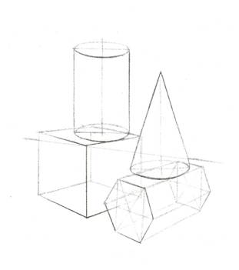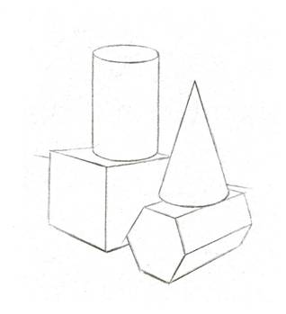 1-босқич 2-босқич
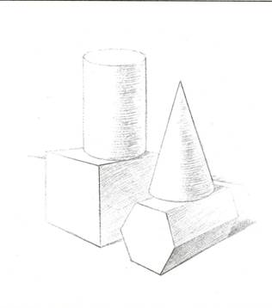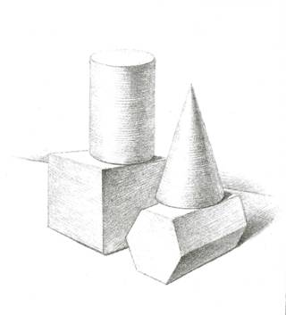
3-босқич 4-босқич
30-расм.
1-босқичда. Геометрик жисмлар гуруҳини композицион қуриш, объектларнинг перспектива ҳолати аниқланади.
2-босқичда. Геометрик жисмларнинг нисбатлари аниқланади.
3-босқичда. Ёруғлик ва соя муносабатларининг таърифи кўриб чиқилади.
4-босқичда. Тонал муносабатларни (соя ва ёруғ) ойдинлаштириш, умумлаштириш ва иш якунланади. (30-31-расмлар)
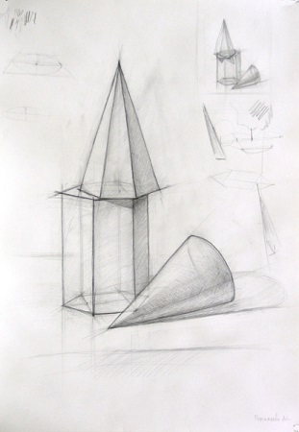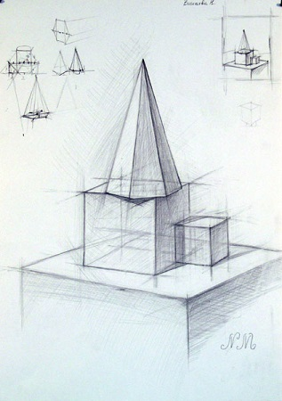
1-босқич 2-босқич
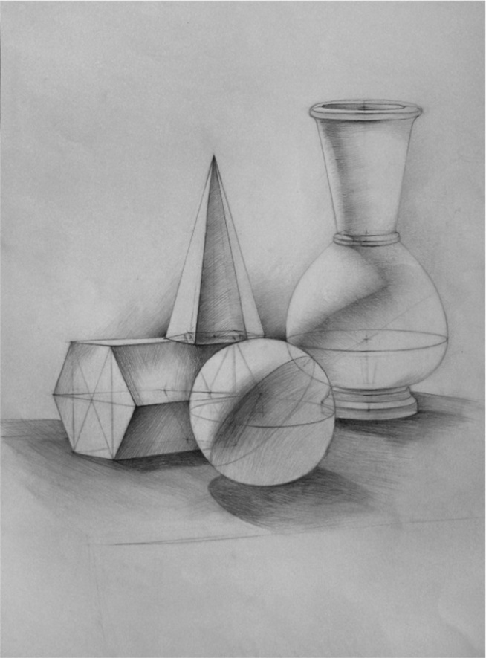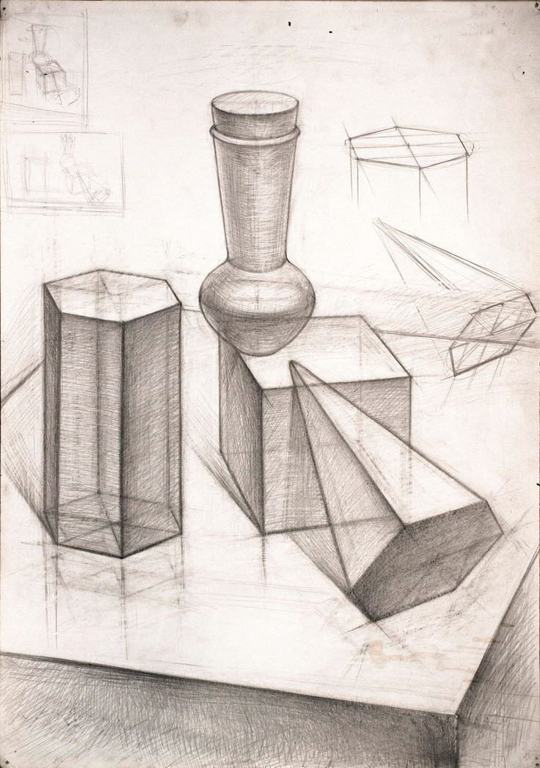
3-босқич 4-босқич
31-расм.

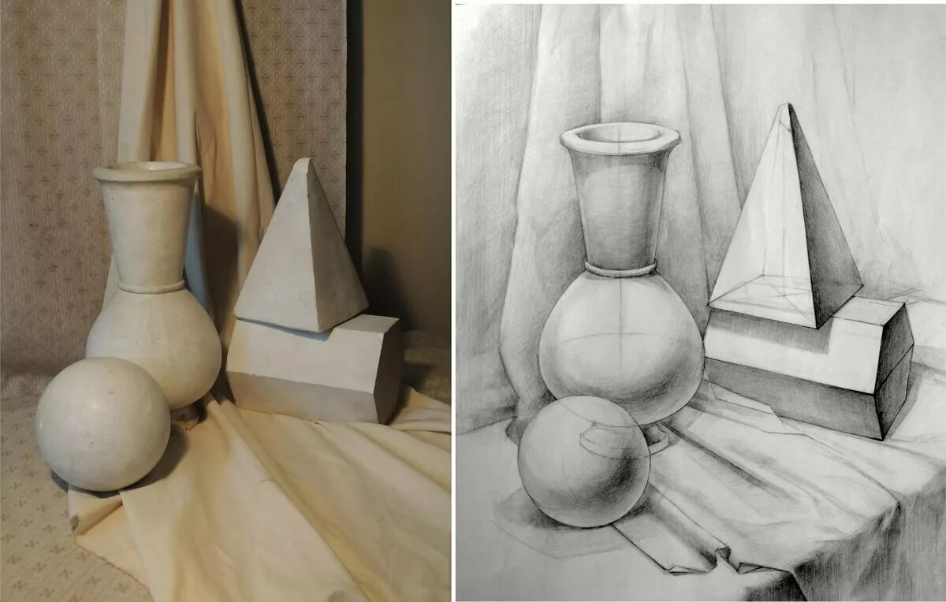
32-расм.
Қўйилмани шар, цилиндр, призма, куб ва ҳоказо ташкил этади. Бу машғулотда биринчи навбатда қўйилган буюмларнинг енгил, ингичка қилиб учи очилган махсус қалам билан қоғоз сатҳига жойлаштирилишига аҳамият берилади. Сўнгра ўша қўйилмадаги геометрик шаклли буюмларнинг конструктив қурилишига, (перспектив) қисқаришига эътибор берган ҳолда чизиш давом эттирилади. Белгиланган ўлчамда планшет (размерида) юзасига чиройли композицион жойлаштириш ўлчамларини бир-бирига нисбатан муносиб топиш, баландлиги, катта-кичиклиги, таққослаб оралиқ масофаларини аниқлиги эьтиборга олиб жойлаштиришга боғлиқ. Қўйилган буюмларни тасвирларини ифодалашда талабалар табиий ва сунъий ёруғликлардан унумли фойдаланишлари зарур. Мазкур натюрмортни чизиш бу услубий фонда қўйилган геометрик шаклли буюмларни соя, ёруғ қисмларига енгил ишлов бериб борилиши таъминланади. Бу машғулотни бажариш жараёнида фойдаланиш мумкин бўлган ўқув қуроллари: қоғоз, графит қалам, соус, ретушлардан иборат.(30-расм)

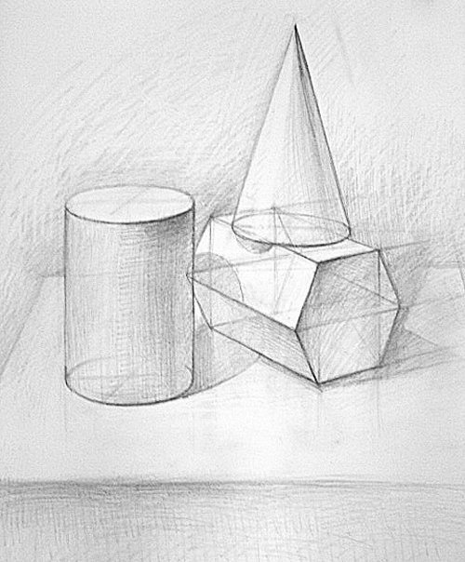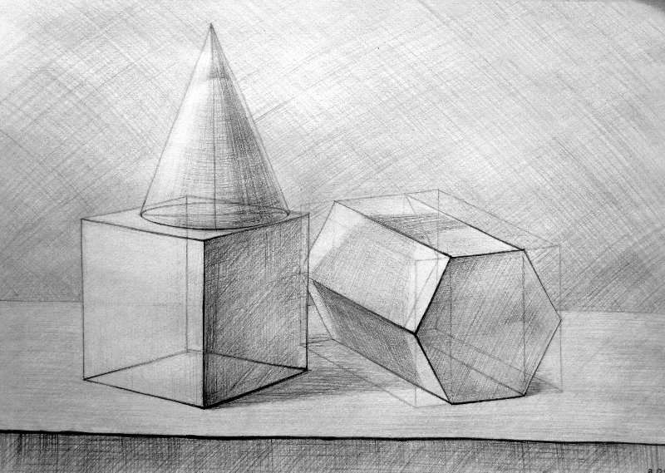
33-расм.

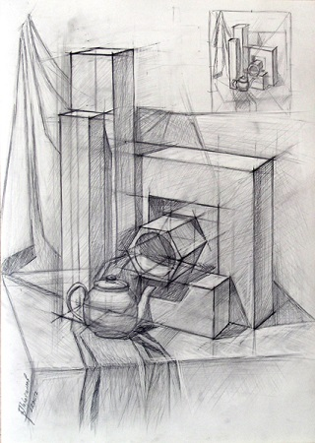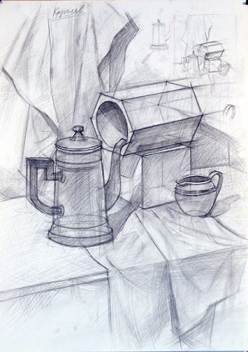
34-расм
Қоғоз альбомда ёки планшетга тортилган бўлиши шарт. Агар қоғоз планшетга тортилмаса иш сифатли чиқмайди. Планшет сатҳи белгиланган бир хил ўлчамда бўлиши мумкин.
Талабалар учун асосан планшет (тахта) чизматасвир қоғозининг иккидан бир бўлаги ўлчамида тайёрланади. Қоғозлар одатда форматлик (ёки рулон) ҳолатда бўлади.
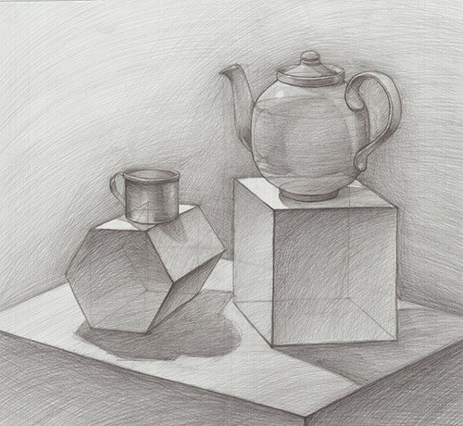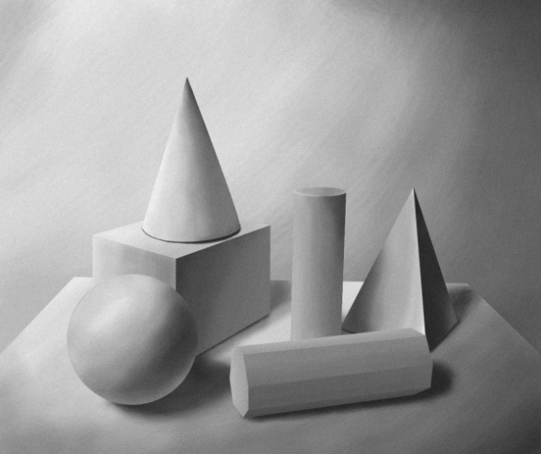
35-расм.
Талаба натюрмортни ҳар хил кўриш нуқтасида фазовий талқинига жавоб топиш баробарида шакл конструкцияси, перспектив характерини онгли равишда диққат билан бажаришга эришмоғи лозим.Тасвир воситалари: чизиқ, нур, сояланиш, рефлекс, тушаётган соя, тус (тон) буларнинг хаммаси кейинчалик натюрморт (постановка) устидан ишлаш учун асос бўлади. Академик чизматасвирда нафақат шаклнинг тўғри тасвирланганлиги, балки унинг ифодали чиққанлиги ҳам қадиланади. Чизматасвирда ифодалилик тус бериш вазифаси қанчалик тўғри ҳал этилганлигига ҳам кўп жиҳатга боғлиқ бўлади.
Рассом рангтасвирда муваффақиятли асарлар яратиш учун, аввало чизматасвирни яхши ўзлаштирган бўлиши керак. Рангтасвирда тасвирнинг мазмуни, характери ва шунга ўхшаш хусусиятлари бўёқлар орқали ифодалаб берилади. Лекин рангтасвир асарини яратишдан олдин ҳар бир рассом чизматасвирнинг ҳамма нозик қирраларини қўллаб, қаламда унинг асосий композицион жойлашувини амалга оширади. Тасвирий санъат йўналишларини шаклланиши замонавий санъатнинг барча соҳаларига самарали таъсир этади, ижодий изланиш доираси имкони ва тафаккур ривожини яна жадаллаштиради.
2.2. Гипс розетка
Қоғоз юзасига предметларни констуриктив чиройли жойлаштириш билан бошланадиган ишни катталиги, унинг жойлашув ўрнини енгил чизиқлар билан белгилаб олиш, ўлчамлар мутаносиблигини аниқлаш, ёрдамчи чизиқлар ўтказиш, ўрта чизиқ орқали мувозанатни топилишига эьтибор бериш талаб этилади. Розетка ёки орнамент(нақш)ни чизиш геометрик жисмни чизиш билан бир хил кетма-кетликда амалга оширилади.
1-босқичда. Розеткани қоғоз форматида композицион қуриш, ўлчамларини перспектива ҳолати аниқланади.
2-босқичда. Розетка деталларини нисбатлари аниқланади.
3-босқичда. Ёруғлик ва соя муносабатларининг ўхшаш жиҳатлари ўрганилади.
4-босқичда. Ёруғлик ва соя муносабатларини умумлаштириш ва ишни якунлаш.(36-расм)
Чизмага олиш, аввало, моделнинг умумий доираси, унинг бутун шаклини қуриш каби кўзда тутилади. Шундай қилиб, розетка бириктирилган гипс ўрамининг асосини чизиб, перспектива қонунларини ҳисобга олган ҳолда бу ўрамнинг юзларини тикланг ва уларга нисбатан розетканинг марказини топинг, бу эса гипсли қуйманинг бутун шаклини бутунлигича қуришга имкон беради. Дарс аввалида рассом наққошлик дизайни устида иш олиб бориб, кейинги ишларига замин яратади.

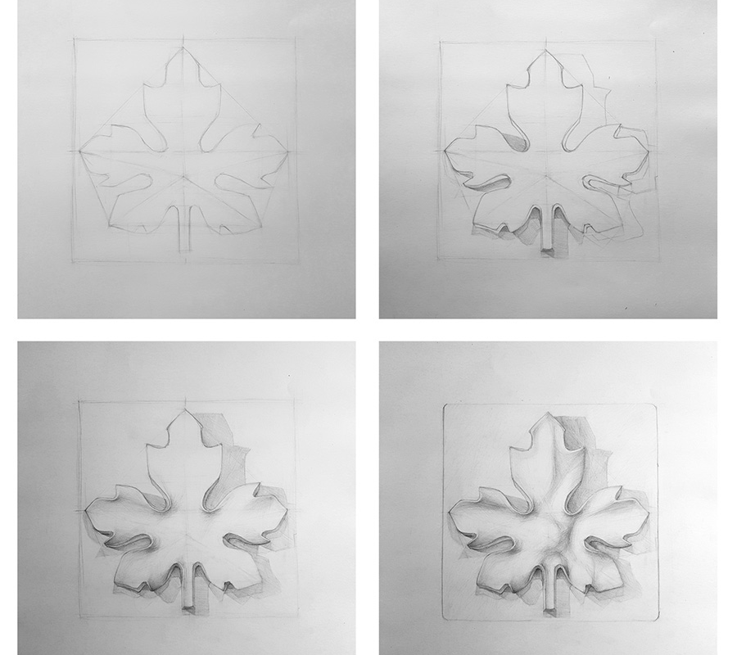
36-расм.
Розетканинг дизайнини топиб, унинг қисмларининг асосий компонентларини аниқлаб бўлгач, соя фарқларини белгилашингиз керак, яъни тўғридан-тўғри нурларни қабул қиладиган ҳажмларни ва тўғридан-тўғри нурларни олмайдиган ҳажмларни қайд этинг ва расмни соя ёруғ билан шаклнинг қурилиши сифатида олиб боринг. Бошқа сўзлар билан айтганда, ҳатто бу ерда ҳар бир юза қисмини бутун чизиш умумий шаклини аниқлашга ёрдам беради, яъни, уни кўриниши ва аниқ констуркцияси ҳал бўлади.

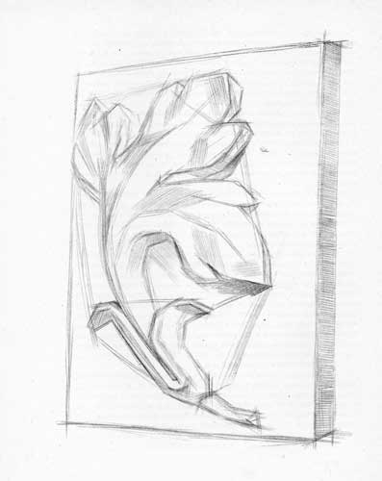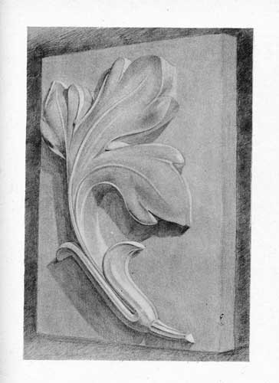
37-рсм.

Бундай вазифани бажариш жараёнида – гипс розеткалари қаламтасвири - бошловчи учун қурилиш шакли дизайнга мурожаат қилиш билан чекланиб қолмаслик ва чизишнинг бутун жараёни бу шаклнинг кўлами, дизайнини аниқлашнинг бир воситаси бўлган шаклларни қуриш ва тозалаш муҳим аҳамиятга эга. Реал объектлар оддий тасвирда эмас, балки уларнинг шаклини ўрганишда қайта ишлаб, чизиб ўрганишимиз мумкин. Розетка ва зеб-зийнат буюмларининг чизмаларида, бошқа вазифалардаги каби, ишнинг кетма-кетлиги алоҳида аҳамият касб этади. Агар дастлабки модел сифатида чизишни ўргатишда ясси безак, кичик реълфли розетка олиш зарур бўлса, кейинги чизматасвир дарсларида сиз кўпроқ ҳажмли безак ҳамда катта реълфли розеткаларни ўрганишингиз мумкин. Аниқ ҳажмли безакдан сўнг, розетка ва матони чизишга ўтишингиз мумкин. Табиатнинг аниқ кўчирилиши, унинг ташқи кўриниши ва ўзига хос хусусиятлари унинг учун муҳим аҳамият касб этади.
Ўз-ўзидан материални тахламларини кўрсатиш муаммоси, энг оддий гипс шаклларининг оқлигини излаганида ёки уй-рўзғор буюмлари (чойнак ёки кўзалар) ни чизганида, ўқувчида биринчи асосий вазифа, гипсли қуйма ёки кўзанинг нур ва соя фарқини сақлаб қолиш қобилияти бўлса, бу фақат чизилаётган ишнинг бошланиши бўлади. Бу ерда асосий нарса ҳар бир элементнинг ўзига хос хусусиятларини етказиб беришдир, бу мақсадга эришиш учун муҳим восита гипс ва мато ўртасидаги фарқ: юмшоқ, силлиқ, сиртдан қўпол ва ҳоказо.
Шунинг учун, мато ва гипс қуйма ўртасидаги тонни фарқни қўллаш ва розетканинг шаклини, унинг оқлигини, материалнинг қаттиқлигини, шаклнинг юмшоқлиги ва матодаги сояларнинг нозиклиги билан тон муносабатларнинг равшанлигини доимо таққослаб туради. Газлама ва қуйилманинг тусини мослаб, уларни табиатда кўриб турганимиздек, объектларнинг текстуравий хусусиятларини жуда тўлиқ такрорлашга эришиш мумкин. Оддий шаклни билмасдан ва уни қатъий ва изчил тасвирлай олмасдан, рассомнинг мураккаброқ нарсаларни, сўнгра инсоннинг бош қисми расмини чизишга ўтиши жуда қийин бўлади.

2.3.Гипсдан ясалган капител иштирокида ва мато букламларидан тузилган натюрморт
Талабаларни шакл тасаввурини, тафаккурини бойитиш, уларни шакл оламида ўз кўриш нуқтасини мукаммаликдан оддийликни кўриши, назарга олинадиган вазифани тўла бажариш жарёнида тасвир майдонига нисбатан олинган ўлчамларни тўғри топилишини кўриб чиқамиз. Асосий муносибликни белгилаш, яъни тўғри қисмларни бир-бирига бўлган нисбатларини топиш, контраст, фазовий муҳит ва ранг уйғунлиги ҳақида тасаввур ҳосил қила олиш керак. Муҳитнинг таъсири шаклни ранг, ёруғлик ва соя муносабатлари бўйича моделлаштириш, теварак-атрофдаги ранг-ёруғлик муносабатларининг барча турларида кўриш ва тасвирлаш қобилиятини ривожлантириш керак. Соя, ёруғ, қайтма нурларни реал борлиқдан олиб, жисмни, шаклни ўзига хослигини кўрсатиб бериш мақсадга мувофиқдир. Натюрмортни иш натижасида талабалар тадқиқотни изчил, соя-ёруғ муносабатларини олиб бориш, ёруғлик ва объектларнинг материаллигини ўзлаштириш керак. Қўйилмада қайтма нурни кучайтириб ифодали тасвирлаш фазовий кенгликни тўла очиб беришга имкон беради.
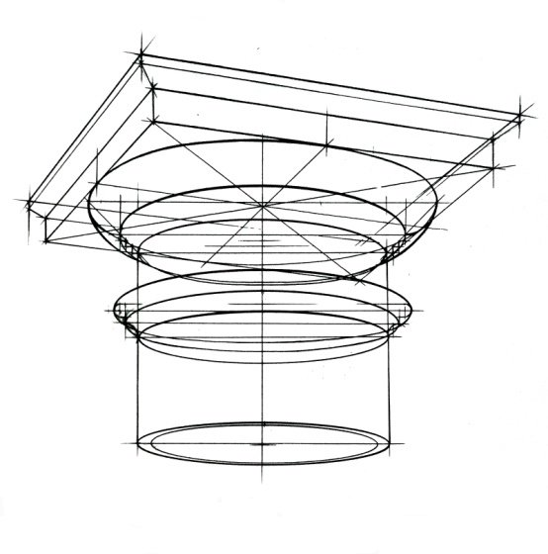
38- расм.
1-босқич. Капителни чизматасвирини ишлашга киришишдан олдин натурани ҳар тарафдан кўриб чиқиш ва мазкур капителнинг қоғозда ўлчамларини топиб констурктив қурилиши, устунни эллипс кўринишини кўриш нуқтасига нисбат олиниб, перспектив жойлаштиришга аҳамият қаратилади. Деталларни умумий характер ва нисбатларини белгилаб олиш, энг қизиқарли нуқтани танлаб олиш ва ушбу нуқтадан тасвир қандай кўринишга эга бўлишини тасаввур қилиш зарур. Турли қараш нуқталаридан туриб бир қатор композицион хомаки қаламчизғилар бажариш, улардан энг мақбулини танлаб олиб, жойни танлаш керак. Қаламни қоғоз устида босмасдан енгилгина харакатлантириб, капителни композиицион тузилишини, умумий шаклини белгилаб оламиз. Композицион ечим устида ишлаб турган ҳолда, капител чизматасвири тузилади. (38-расм)

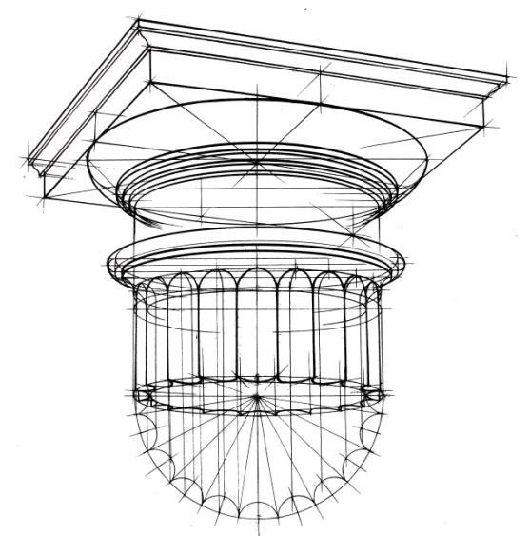
39-расм.
2- босқич Капител устунини диаграмик шаклга аниқлик киритиб олинади. Перспектив тузилишини ҳисобга олган ҳолда, капител шакли чизиқли-конструктив тасвирлашга аниқлик киритиб борилади.
Капител шаклини ишлашда шаклнинг конструктив асосини очиб бориб, капител ракурси билан асосланган шакл характерига ҳам аниқлик киритиш талаб этилади. (39-расм)
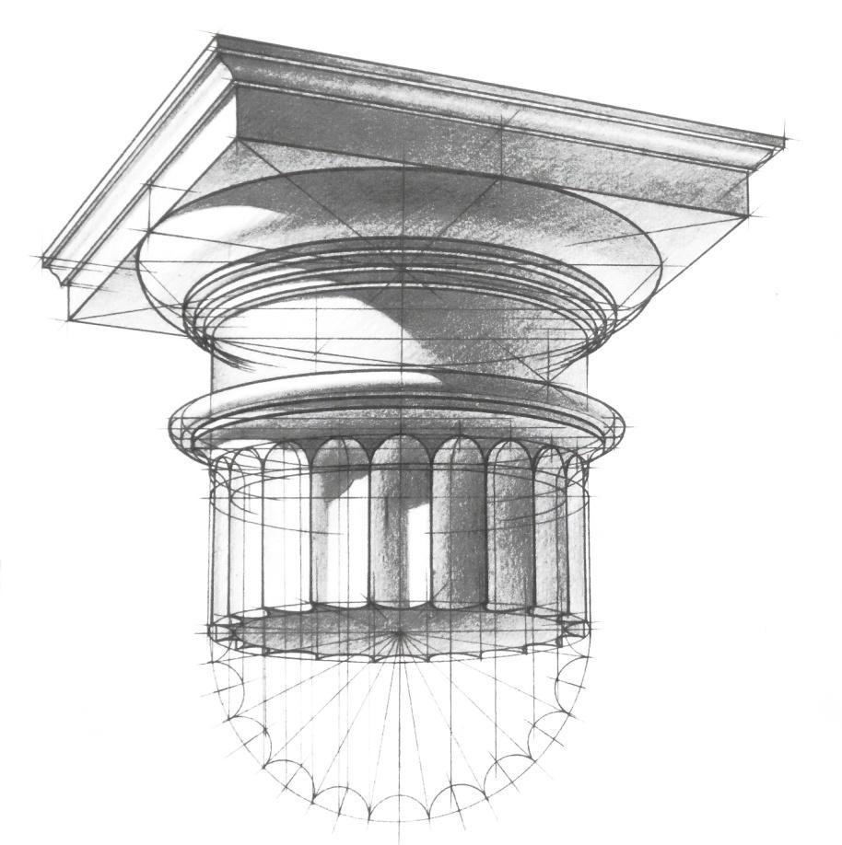
40-расм.
3-босқич. Ёруғ тушадиган томонларни, соя чегарасига аниқлик киритиб, қайтма нурни ҳисобга олиб тус бериб борилади. Тус бериб шаклни бўлаклаштириш, тасвирнинг бадиий ифодали чиқишида унинг бўлакларини умумлаштира олишларига боғлиқ. Шаклга ишлов бериш чизматасвирнинг ифодали чиқишини оширади. Ишнинг бу босқичида капител шакли ва унинг бўлакларига аниқлик кирита бориб, тус бериш масаласини ҳал қилиш учун ҳам асос тайёрлашингиз керак. (40-расм)

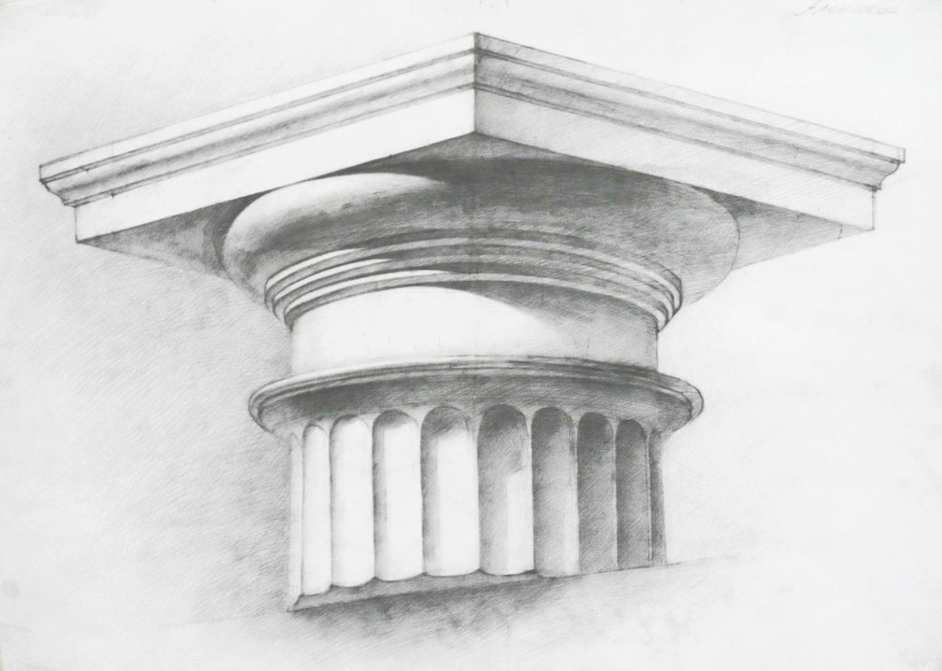
41-расм.

4-босқич. Капител тасвирини умумий холатини текшириб, фазовий кенгликни яратишга эьтибор қаратилади. Материаллилик хусусиятларини ҳал этиш, ишга якун ясаш ва умумлаштириш.
Талабаларнинг диққати, тафаккури ва ижодий қобилиятларини ривожлантириш постановкани текисликда тўғри пропорцияларини эьтиборга олиб чиройли жойлаштирилишига охирги натижаларни самарали чиқишга боғлиқ. Бу машғулотнинг асосий методик аҳамияти шундаки, соя томонда шакл аниқлигига эришиш учун ёруғлик кайтарувчи текисликда деталлардан фойдаланиш мумкин.
Табиатда акс этаётган нурлар ва соя ўйинларининг кучини ифодалаш одатда имконсиздек тасаввур қилинади. Аксинча табиатда ёруғлик кучи даражаси кескин кўпайиш ёки камайиш ҳолатлари кузатилади

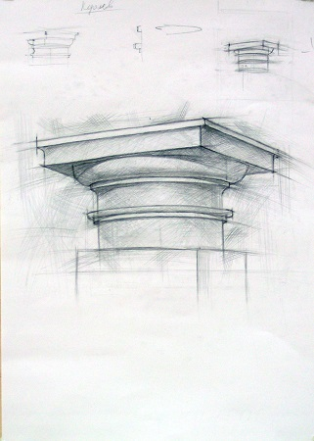
42-расм.

.

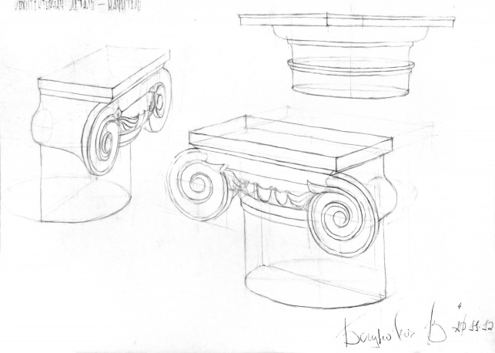

43- расм.

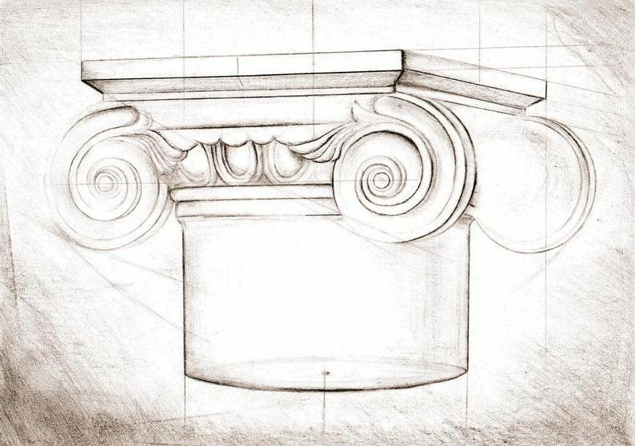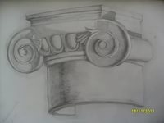

44- расм.

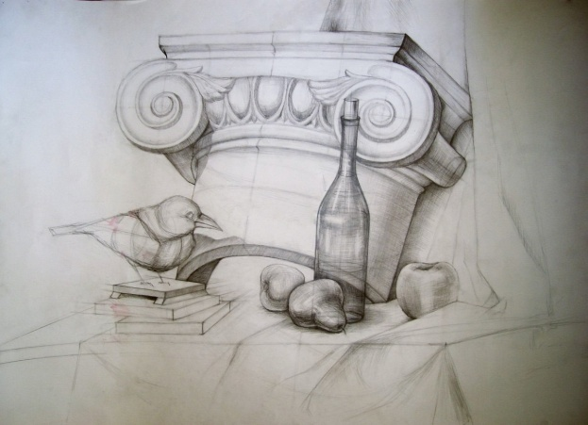

45- расм.

Чизмачиликни ўргатиш моделлари орасида архитектуранинг классик элементлари ажралиб туради. Антик даврда пайдо бўлган тартиб тизимлари алоҳида ўрин тутади. Рассом учун улар қизиқарли, чунки улар қурилиш нуқтаи назаридан мукаммал қурилган ва барча тафсилотлар маълум тартибда. Шаклларнинг хилма-хиллиги туфайли буюртма тасвири талабалар учун ажойиб машғулот бўлади. Улардан фойдаланиб, қурилиш тамойилларини ўрганишингиз ва турли шаклларни қоғозга тасвирлаш қобилиятини ўрганишингиз мумкин.
Капителларнинг турлари жуда хилма-хил, лекин ижро услубига қарамай, асос ҳали ҳам стандарт геометрик шакллардир. Устуннинг бу қисмини тасвирлаш учун перспективада асосий шакллар квадрат ва доира тузиш кўникмалари керак. Турли сиртларнинг комбинацияси шаклдан шаклланади, шунинг учун бундай нақш энг қийин вазифалар тоифасига киради. Капителдаги ишлар маълум схемага асосланган бўлиши керак:
Талабалар учун моделни дарҳол қоғозга тўғри жойлаштириш ва яхши бурчакни топиш муҳимдир. Бу чизманинг ифодалилигини ва композиция жиҳатидан мақсаднинг муваффақиятини белгилайди, умумий шакли тасвири билан қурилишни бошлашингиз керак. Биринчи қадам, асосий ўқни аниқлаш, сўнгра тасвирни перспективада қуришни бошлаш. Чизмани бажариш давомида унинг деталлари орасидаги мутаносибликни доимо кузатиб бориш керак. Унинг барча таркибий қисмларининг тўғри нисбати матодаги букламаларни кўриб чиқишни талаб этади. Қўйилмадаги мато букламларини ўлчамларини топилиши йўналиши бўйлаб соя, ёруғ, қайтма нур каби холатларни аниқлик билан кўрсатиб борилиш мақсадга мувофиқдир. Матога нисбатан капителнинг ўз ҳажмини тўғри аниқлашга боғлиқ. Қисмлар нисбатидан ташқари, капителнинг ҳажмини тўғри топиш керак.
Расм чизишни бошлаганингизда юза базасидан ёки юқори базадан бошлашингиз мумкин. Икки элементни улашда хатоликларга йўл қўймаслик, асосий қийинчилик кўпбурчак ичида доира кириб бормоқда. Шунинг учун шуни унутмаслигимиз керакки, кўпбурчак бурчаклари жойлашишидан қатъий назар айлана горизонтал бўлиб қолиши керак. Квадрат тагликнинг ҳар бир томонининг маркази устуннинг юқори қисмидаги доирага уланиши керак. Агар сиз эллипс тасвирини дастлаб нотўғри қурилган квадратга мослаштиришга ҳаракат қилсангиз, чизманинг барча элементлари бузилади.
Шунинг учун эллипсдан бошланиб, кейин квадрат таглик (Абаcа) қуриш яхшидир. Капителнинг юқори қисмлари тасвири тугагандан сўнг устуннинг асосини перспектива қонунлари асосида чизишни бошлаш мумкин. Объект горизонтдан яхши юқорида жойлашганда, тепадаги айланалар яқинроқ жойлашганлардан кенгроқ бўлади. Ионли капителнинг тузилиши дорик капиталга нисбатан мураккаброқ, чунки у кўплаб безакларга асосланган. Ушбу тафсилотлар рассомнинг кўзини асосий дизайндан чалғитади. Қайси геометрик шакллар мос келади: цилиндрли, квадрат ва ярим (чорак) айлана нисбатан.

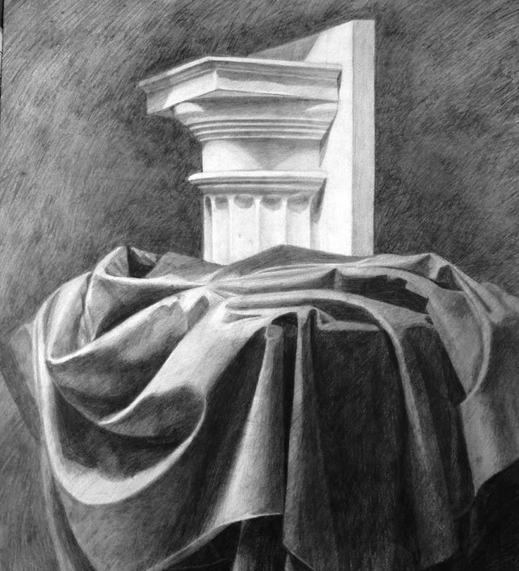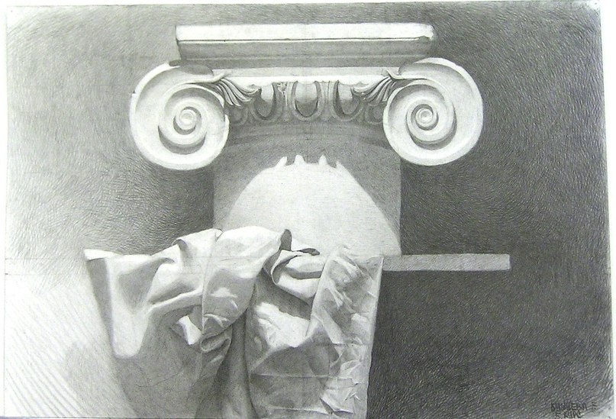

46-расм.

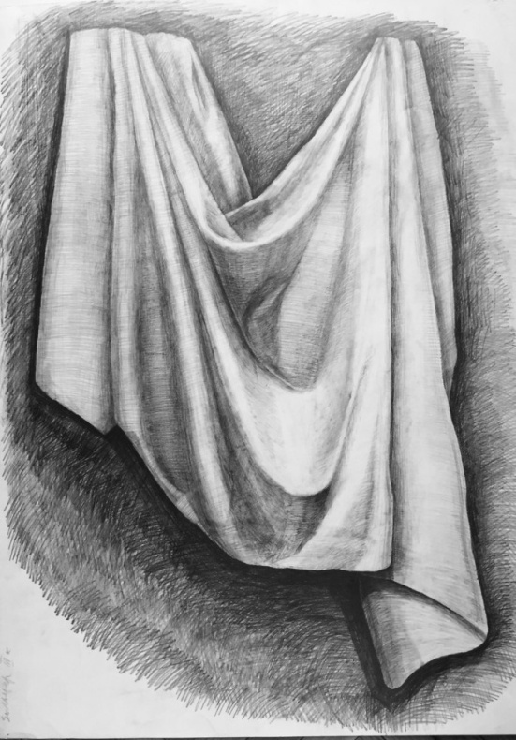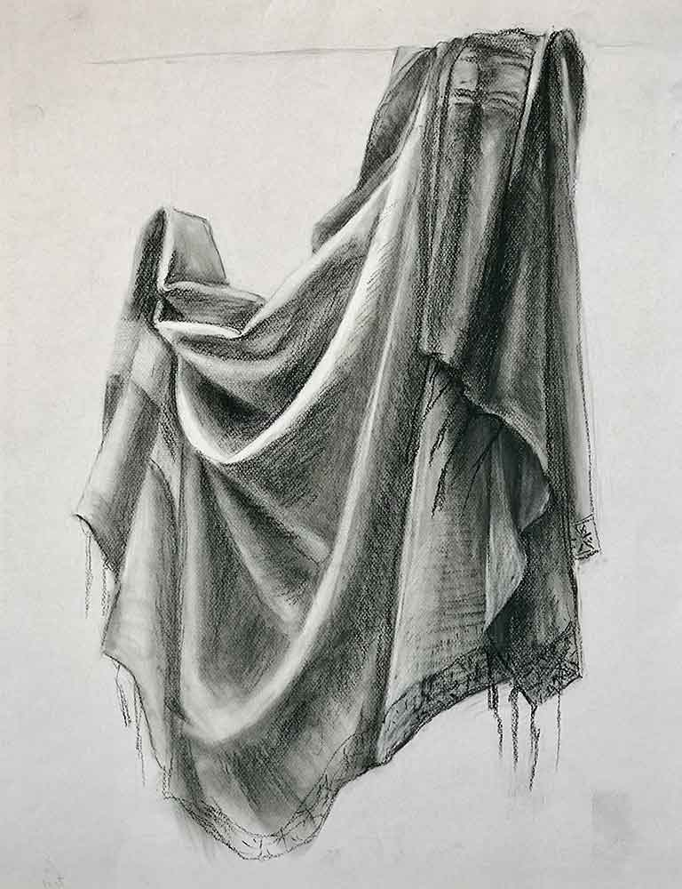

47-расм.
Ҳарфларнинг безак элементларини алоҳида-алоҳида тасвирлаш яхши самара беради. Декоратив безакларини аниқ тарқатиш учун ярим (чорак) айлананинг кўринадиган қисми чизиқлар билан белгиланиши керак, бу қисмлар шаклининг перспективаси ва юмалоқлигини ҳисобга олишни унутмаслиги керак.

Назорат саволлари:
1. Констуриктив жойлаштириш нима?
2. Геометрик шаклларни юзага жойлаштириш вақтида нималарни эътиборга олиш керак?
4. Қўйилган предметни форматда босқичларига таъриф беринг?
5. Деталларни оралиқ масофасини топишни тушунтиринг?
6. Розеткани чизишда эьтиборли жиҳати нималардан иборат?
7. Капителни чизишни ўрганиш учун нималарни билишимиз лозим?
8. Қўйилган предметда ҳаво мухитини шакллантирилишини тушунтиринг?
9. Қайтма нурни қўйилмадаги ўрни деганда нимани тушунасиз?

Амалий топшириқлар:
1. Пастель ёрдамида геометрик шакллар чизинг.
2. Кўмир қалам билан констурктив жойлаштириб, тусларни ажратинг.
3. Кичик ўлчамда чиройли жойлаштиришга ечимлар топинг.
4. Капител ва мато букламаларини қораламалар билан тасвирланг.

Хулоса

Мазкур бобда, геометрик шакллар шар, цилиндр, призма, куб ва ҳоказодан ташкил топган натюрмортни ўлчамда жойлаштириш босқичларини кетма-кетлик билан расмлар орқали кўрсатиб берилган. Натюрмортда қўйилган буюмларнинг қоғоз сатҳига жойлаштирилишига, уларнинг конструктив қурилишига, (перспектив) қисқаришига эътибор берган ҳолда мавзуни чизиш тавсиялар билан очиқланган. Белгиланган ўлчамдаги планшет юзасига чиройли композиция жойлаштириш, ўлчамларини бир-бирига нисбатан муносиб топиш, баландлиги, катта-кичиклик ҳолатини, олди ва орқа масофаларни таққослаб, оралиқ ўлчамларига аниқлик киритиш бўйича тавсиялар берилган. Қоғоз юзасига натюрмортни, гипс розетка ёки капител мато букламларини констуриктив жойлаштириш жарёнларини бажариш тартиби босқима-босқич кўрсатилган. Дастлаб, натюрмортни бошлашда ўлчамлари аниқланиши, кўриш нуқтасининг жойлашуви расмлар орқали кўрсатиб берилган. Қўйилган буюмлар тасвирини фазовий кенгликлар ва констурктив кўриниши илюстрациялар орқали тушунарли тарзда очиб берилган. Натюрмортдаги табиий ва сунъий ёруғликларни куч ҳамда миқдорини, ҳажмни ифодалашда, мато букламлар шаклини қайтма нур ва тушувчи соялар аниқлигида кўрсатиб берилган. Бу машғулотни бажариш жараёнида фойдаланиш мумкин бўлган ўқув қуроллари: қоғоз, графит қалам, соус, ретуш ва ўчирғичдан иборат.Бу орқали натюрморт чизишни босқичларга алоҳида-алоҳида кўрсатилиб, услубий фонда қўйилган геометрик шаклли буюмларни соя, ёруғлик қисмларига енгил ишлов бериб борилиши ифодаланган.

III Боб. II Семестр.

3.1.Одам юз қисмлари (кўз, лаб, бурун, қулоқ)

Талабаларнинг касб интизоми, билим ва кўникмаларини, касб маҳоратини шакллантириш мақсадида 1 босқич, 2-семестрда одам юз қисмлари (кўз, лаб, бурун, қулоқ) гипс моделларидан топшириқлар бажариш талаб этилади.
Портерт чизматасвирини ўрганишдан аввал биринчи навбатда одам юз қисмларини ишлашдан бошланади:
а) амалий машғулотни махсус тортилган қоғозда бирламчи чизматасвирни композицион жойлаштириш;
енгил чизиқлар билан юз қисмларини характери белгилаб олинади, хомакилаштириб олингандан сўнг ўлчамларини ёрдамчи чизиқларда белгилаб олиниб, бир–бирига мутаносиблиги кўриб чиқиб, мослиги кўриниш ҳолати топилиб форматда жойлаштирилади. Ҳолат тўғри топилганлигини нисбий кўриб, кўриш нуқтаси белгиланиб, конструктив жойлаштириш масаласи диққат марказида бўлиши лозим.
б) қоғоз планшет юзасида нисбат-ўлчамлар тизимини яратиш;
асосий мутаносибликни белгилаш, яъни турли қисмларнинг бир-бирига нисбатларини аниқлаш, бунда асосий эътибор, катта шаклдан кичикроқ шакллар(бўлаклар)га ўтиш ва аниқлик киритиб олиш, шакл кўринишларини аниқлаш талаб этилади.
в) предмит ва умумий шаклдаги ишлар;
қисмларга шакл беришда бир шаклнинг бошқасига ўтишини кузатиш, ёруғлик тушиш, нурни кесишиш нуқтаси, сояни кенглиги аниқ топилиши муҳим аҳамият касб этади. Ҳажмларни солиштирилган ҳолатда соя қисмларини фазовий кенгликда кўрсатиш баробарида штирихлаб, тус бериб амалга ошириб борилади. Форматда бир неча кўринишларни турли нуқталарда кўриб чиқиш, хар хил ракурсда нур тушиш жарёнларини алоҳида эьтиборга олган ҳолда ўлчамларини кўриб чиқиш талаб этилади. Мақсад бир хил ўлчамда турфа томондан кўриниш жиҳатлари намоён этиб шакл шамоилини тўлақонли тасвирлаш керак бўлади.

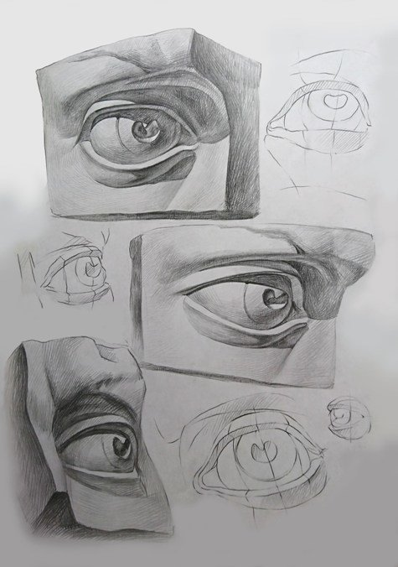

48-расм. Қоғоз планшет юзасида кўз шаклини уч хил тарафдан кўриниши

Чизматасвирда бошланган ишни методик кетма-кетлигини ўзлаштириб бориш жарёнида, узлуксиз ҳар бир босқичда алоҳида таҳлил этиб боришлиги ишлаш имкониятини, чизаётган тасвирни самарадорлигининг сифат даражасини ошириб боради. Энг аввало тасвирни уйғунлашувини қараш нуқтасидан паст ёки баландлигини ҳар ҳолатда текшириб, тўғрилигига ишонч билдириб ишни давомийлигини таъминлайди.
Чизматасвир чизиқлар кесимида уларни ритмга алоҳида эътибор бериб чизишликни талаб этади. Тасвирнинг уйғунлашувини текшириш, шакл бўлакларини ишлаш жараёнида сиз фазовий перспективани ёддан чиқармаслигингиз лозим.

а)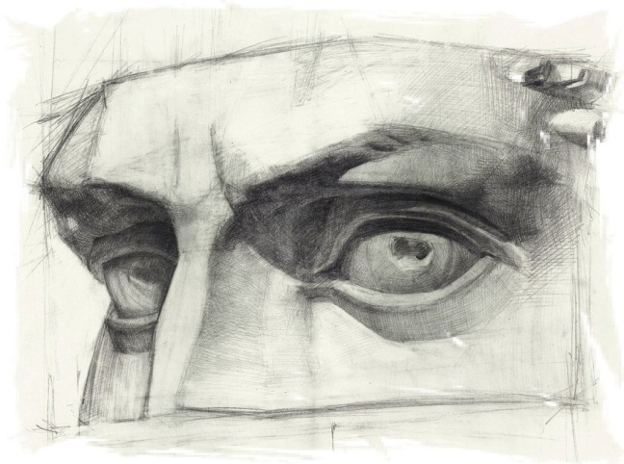

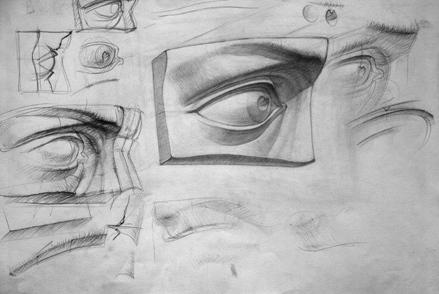

б)

49- расм .а) б) гипс -кўз шаклини ён томондан кўриниши

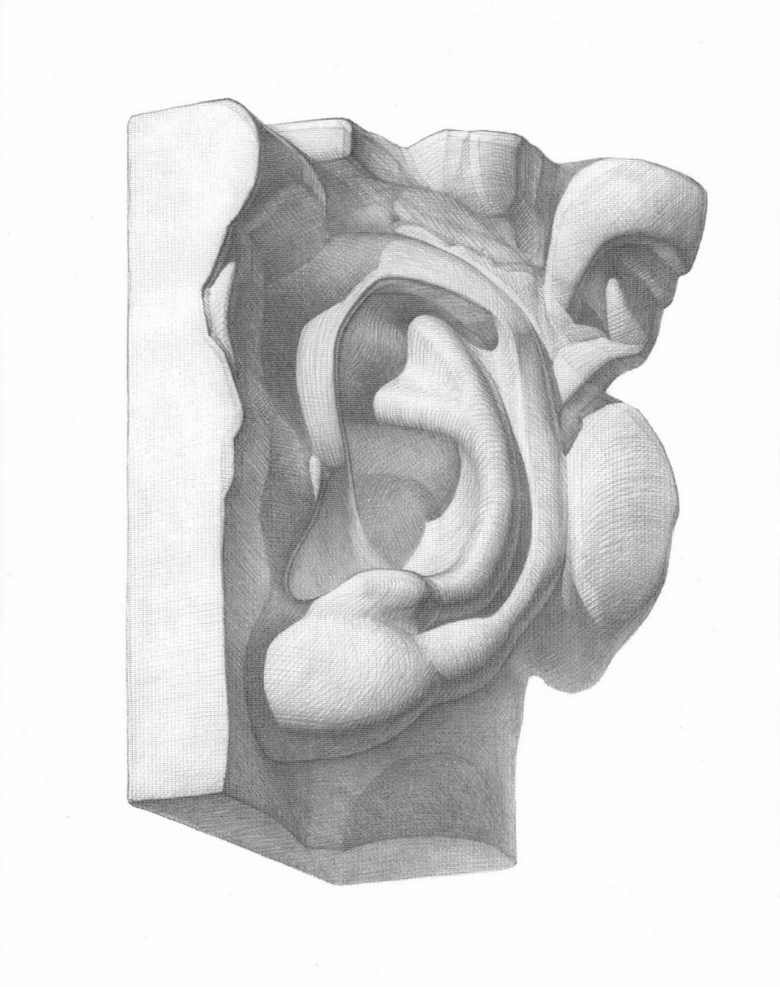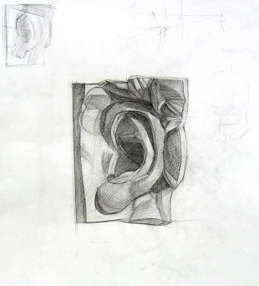

50-расм. Гипс-қулоқ шаклининг кўриниши

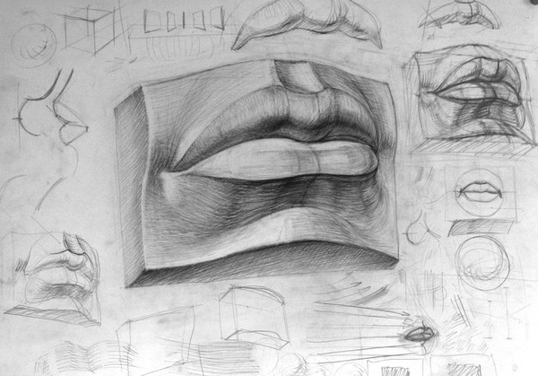
51-расм. Гипс-лаб шаклини жойлашуви

Лаблар юзнинг энг таъсирчан, диққатли деталларидан биридир. Ҳар бир одамнинг ташқи кўринишида улар индивидуал хусусиятларни келтириб чиқаради, уларнинг анатомик тузилиши эса ҳамма одамлар учун бир хил. Агар лаблар нотўғри тасвирланса ёки қурилишида жиддий хатоларга йўл қўйилса, портрет ўхшашлигини етказиш мумкин эмас. Иложи борича табиатга яқин реалистик образ яратиш учун лабларда маълум кетма-кетликда ишлаш ва умумийдан хусусийга ўтиш, сўнгра умумийликка босқичма-босқич қайтиш муҳим аҳамиятга эга.(51-52-расмлар)

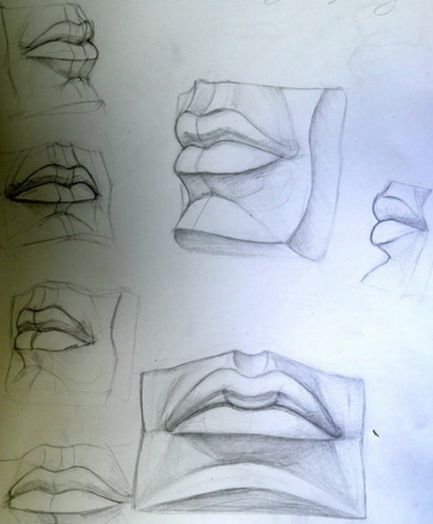

52-расм. Гипс-лаб шаклини жойлашуви

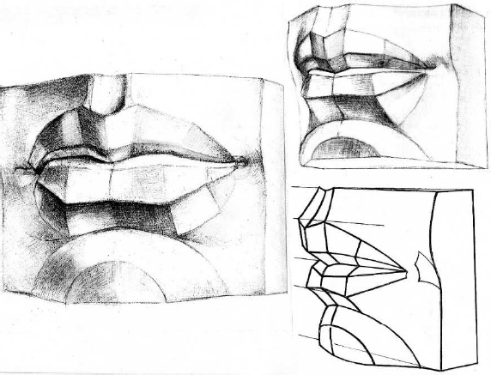
53-расм.
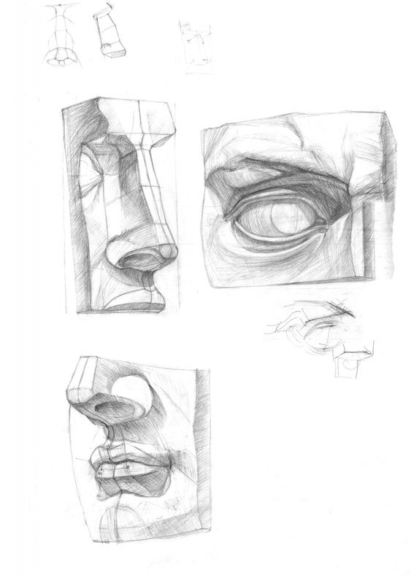
54-расм.

1-босқич. Анатомик тузилиши билан танишиш. Объектнинг ички тузилиши, яъни анатомияси қонуниятларини билиш моделини тўғри тасвирлай олишингизнинг кафолатидир. Лабларда уларнинг шаклига иккала жағнинг тақа шакли, оғизнинг юмалоқ мускуллари, симметрик ва жуфтлашган квадрат мускуллар таъсир этади.
2-босқич. Биз шаклни таҳлил қиламиз ва унинг структурасининг барча одамлар учун хос бўлган хусусиятларини аниқлаймиз. Гипс модели диққат ўрганиш сўнг, сиз юқори лаб олдинга профили модели қараш бўлса, бу, айниқса, сезиларли бўлади. Юқори лабда буртма қавариқ бор, унинг ўртаси оғиз тирқишига қия ва маълум даражада пастки лабни устма-уст қўяди. Юзнинг қисмлари устида ишлашда туташ юзаларни ҳам ўрганамиз. Лабларни тасвирлашда юзларни, иякка, ёноқларга борадиган текислик билан боғланишини кузатиш ҳамда оғиз бурчакларини диққат билан ишлаш керак.
3-босқич. Расмни форматга жойлаштирамиз, нисбатлар ва бурчакни аниқлаймиз. Конструкцияни бажарамиз, перспективани камайтириш самарасини ҳисобга оламиз, енгил чизиқлар билан профел чизиқ чизиш; бурчак ва перспективани кўриб чиқамиз. Шартли профел чизиғи бошнинг юз қисмида жойлаштириш учун энг муҳим маълумот нуқтаси ҳисобланади; лабларда у ўртада ўтади. Гипс модели баландлиги ва кенглиги мутаносиб нисбати аниқлаш, сиз ўлчов учун қаламдан фойдаланишингиз мумкин. Лабларни жуфтлашган шаклларини тасвирланаётган моделга мос келишини, оғиз чизиғининг характерини аниқлаймиз. Оғиз чизиғи, бош қисмлари нисбатларини ва жойланишини аниқлашнинг асосий кўрсатмаларидан бири. Бу кейинчалик портрет устида ишлаганингизда фойдали бўлади. бир оз кенгроқ эканлигини кўриб чиқиш.
4-босқич. Биз ёрдамчи чизиқларни учириб ва моделни ўхшашлигига ишонч ҳосил қилганимиздан сўнг, лабларга индвидуал, осонгина таниб олинадиган хусусиятларга эга бўламиз. Юқори лабни кўрсатишда айириш йўналишини профел чизиғи билан боғлаш ва унинг асосини тўғри чизиқлар ёрдамида чизиш. Эътибор беринг чизиқлар профел чизиғидан квадрат мушакларни ҳосил қилувчи кўтарилган ўсимталарга катта бурчак остида ажралиб туриши керак. Пастки лабда унинг юқори қисмига нисбатан жойлашишини аниқлигини текшириб ишлашни бошланг (профел чизиғига эътибор қаратинг), кейин перспективани камайтиришни ҳисобга олиб, жуфтланган квадрат мушакларни чизиб, уларни оваллар билан кўрсатинг. Кейин оғиз ва назолабиал тўни пластик бурчаклар кўрсатиш.
5-босқич. Нур ва соя қўллаш ва лаблари ҳажмини беради. Ёруғлик манбаининг ҳолати ва ёруғлик тушиш бурчагини таҳлил қилиниб. Гипс моделидаги энг ёруғ ва энг қоронғи жойларни аниқланади. Енгил гипснинг хусусиятларини етказиш учун қаттиқ (Т-Н) қаламларидан фойдаланиб, агар керак бўлса, энг қоронғи жойлар учун сиз 2В ни олишингиз мумкин. Чизма устида ишлаётганда, ҳаво перспективасини унутмаслик, объект ёки унинг бир қисми томошабинга қанчалик яқин бўлса, чизиқлар аниқроқ, ёруғлик ва сояларни контраст қилиб тасвирнинг шартли маконига чуқурроқ кириб борган сари контрастлар юмшайди ва чизиқлар худди бўшлиқда эригандек, сиқувчи ҳаво қатлами ортига яшириниб, тиниқлигини йўқотади. Ҳатлаш қоидаларига риоя қилиб, классик чизмада ҳар бир кейинги штрихлар қатлами одатда аввалгисига нисбатан енгил бурчак остида қўлланиб борилади.
Бир неча фойдали маслаҳатлар босқичма-босқич тасвир тамойилини ишлатиш жуда муҳимдир. Иш жараёнида буюмлар бир-бирига нисбатан тўғри жойлашганлигига ва улар қурилганлигига ишонч ҳосил қилиш учун уни иложи борича тез-тез тўлиқ масштабли модел билан таққосланиб турилади.
Одам тана қисмларидан кўз, бурун, лаб, қулоқни ўлчамларини топиш, ўхшашлик жиҳатларига эьтибор бериш, нурни тушиши соянинг миқдор даражасини хажм жиҳатидан бир–бирига нисбий ҳолатда уйғунлаштиришга шаклан эьтибор беришликни талаб этилади. Чизматасвирда материалликни кўрсата бориб, шаклнинг характеристикасини аниқроқ ифодалашга эришилади. Бажарилган ишни давомийлиги, нисбатлари бир–бирига мослиги текширилиб, шакл характери, хажм ифодасининг ишончлиги орқали тус бериш нисбатларини тўғри эканлигини текшириб борилади. Охирги босқичда қилинган ишга умумий ҳолатда айнан ўхшашлиги эьтибор кучайтирилишга боғлиқдир. Ишнинг тўғри бошланиши констурктив қурилиш даражаси фазовий мушоҳадалар диққат марказида бўлишлигини таъминлаб боришлик мақсадга мувофиқдир.
Чизматасвир устида ишлашнинг амалий тажрибасини эгаллаган ёш рассом якуний натижани олдиндан кўра билиш кўникмасига эга бўла бошлайди. Бошланган ишниниг олдиндан кўра билиш кўникмаси баъзилар ўйлагандек, ҳар ким ўз ҳолича эмас, балки бутун тасвирни кўриш жараёнини босқичма-босқич ўзлаштириш натижасидагина эга бўлиб борилади. Бу вазифани аввалги ишлардан ўрганган билимлардан фойдаланган ҳолда, барча қисмларни тўғри жойлаштирилиши ва нисбатлари, ракурси, шаклига аҳамият бериб, нур ва соя нисбий даражаси ёрдамида аниқ, тўғри ва тугалланган холда ишлаб чиқиш керак.
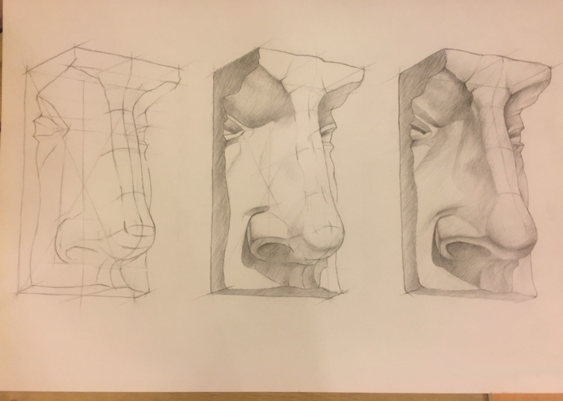

50-расм.
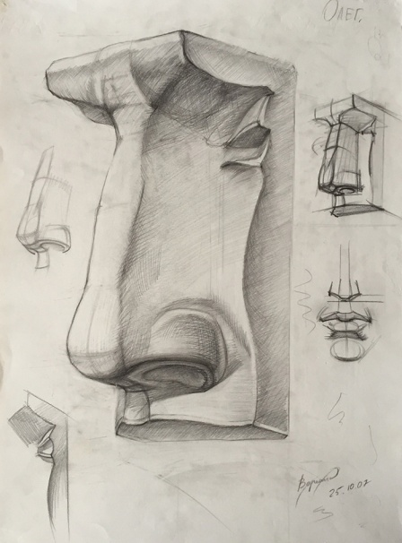

56-расм.

Агар биз яхши нисбатларга эришмоқчи бўлсак ва улардан ҳеч бўлмаганда қисман ишимизга гўзаллик киритиш учун фойдаланмоқчи бўлсак, энг фойдали нарса натуранинг (ҳаётий) ўлчамларини олиб, уларни қунт билан чизишдир. Мутаносиблиги учун, фазовий ўлчамни констурктив каби шакллантириш аъзолари анотомик ечимини топилишга алоҳида эьтибор беришни талаб этади. Инсоннинг ҳар бир қисмини алоҳида ўрганадиган киши ўз иши учун зарур бўлган барча нарсаларни топади ва уни амалга ошириши мумкин.

3.2 Қирқимли бош (обрубовка)
Қирқмали бош обрубовка методик усули ёрдамида расм чизиш рассомнинг фазовий тафаккури ва образли тафаккурини ривожлантиришга, контурлардан ҳажм ва чуқурликка ўтишга ёрдам беради. Мусаввир, бир томондан, тўлиқ объектнинг таркибий қисмларини пайқашни, иккинчи томондан эса шаклларини умумлаштириш ва соддалаштиришни ўрганади.
Қирқмали бош (обрубовка) нима?
Қирқмали бош (обрубовка) методик усули Уйғониш даврида Албрехт Дюрер томонидан ишлаб чиқилган. 1835-йилда Парижда Александр ва Фердинанд Дюпей талабалар ва ҳунармандлар учун бепул чизмачилик мактабини ташкил этдилар. Бу мактабда ўқувчилар махсус моделлардан фойдаланиб, ўқитиш методикасини яратдилар. Фердинанд Дюпей бошланғич таълим усулларини ишлаб чиқиш билан шуғулланган, Александр одамнинг боши ва расмини чизишга ўргатиш моделларини ишлаб чиққан. Фердинанд Дюпей моделлари беш тоифага бўлинган. Дюпий қуйидагича расм чизишга ўргатиш методини қўллаган: биринчидан, ўқувчилар энг оддий моделларни перспектива ҳодисаларисиз ўрганадилар ва тасвирлайдилар. Моделларнинг ҳар бир гуруҳини чизишда услубий кетма — кетлик бир хил бўлади: аввал — моделнинг олд тасвири, кейин перспективаси. Дюпийлар мактабидаги ўқувчилар қора лакланган холсть билан қопланган кичик тахталарга бўр билан чизганлар ва расм чизиш кўникмасига эга бўлишгач, қоғозда ишлашга ўтдилар. Дюпейлар ўз махсус методларига риоя қилган ҳолда, гипс қуймалар тасвири устида диққат билан машғулот ўтказмасдан, ўқувчиларига портретларни чизишга рухсат бермаган. Академик чизмачилик интизомининг конструктив бўлимига тегишли қирқмали бош (обрубовка)ининг кўплаб текисликларга бўлинган, чизилган ёки гипс шакли мавжуд. Алоҳида юз, бурун қирқимлари ва унинг бошқа қисмлари ажралиб туради.
Талабалар инсон бош тузилиши хусусиятлари ва нақшларини тушуниш учун уни чизиш керак бўлади. Объектнинг дизайни ва рамкасини таҳлил қилиш профессионал рассомликка қаратилган муҳим қадамдир. Бирор нарсанинг ички тузилишини тушунмасдан, унинг ташқи кўринишини тасвирлаш қийин. Шунинг учун академик расм чизишда, одам бош обрубовка методи икки турга: бош суягининг обрубовка методи тасвири ва бутун бошнинг ўзига бўлинади.

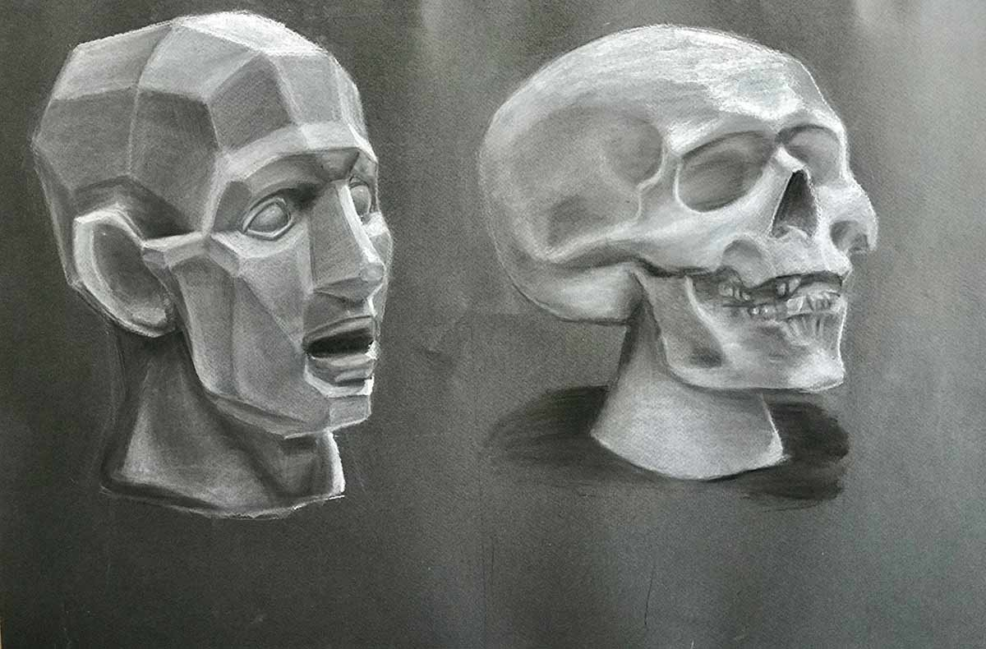
57-расм. Қирқма бош. Обрубовка.

Ҳозирги кунгача санъат олий ўқув юртлари фанларидан бири пластик анатомиядир. Уни Дрезден тасвирий санъат Академия немис рассоми Готтфрид Баммес (1939 йилда ёзилган) татбиқ этган. Унинг рассомлар учун анатомияга оид бир қанча китоблари бутун дунёдаги университетларда стандарт дарсликларга айланган.Бош суяги суякларининг тузилиши, юз ва энса кўринишини белгиловчи уларнинг боғланиш ҳажми ва тартиблари билан тасвирланган.
Ўз навбатида, суяк параметрлари инсоннинг ирқи, ёши ва жинсига боғлиқ. Дастлаб бош суягининг юқори тасвири устида машқ қилиб, сўнгра ҳозирги кунда ўқувчилар бу боғлиқликларни тушунадилар, тўғри нисбат ва шаклларни ўрганадилар. Бошнинг суяк тузилишини тушунгандан сўнг талабалар онгига мустаҳкам кириб боради. Ишланган кичик эскизларни асосий асл нусхага катталаштириб ўтказиш ҳам эьтиборни талаб этади. Ижодий йўлнинг бошида эса талаба умумийликни алоҳида кўришга ўрганади.
а) қўйилган қирқма бош тасвирини чизишдан аввал жой танлаш, кўриш нуқтасини топиб планшетга композицион чиройли ечимда констурктив қурилишни тавсия этилади. Обрубовкани ёритилишида ҳар томонлама ёруғ ва соялар кескин бўлиши керак, орқа тараф тон жиҳатдан ёрқин бўлмаган бир хил кулранг газлама осиб қўйиш (дропировка) мақсадга мувофиқ бўлади.
б) обрубовкани тасвирини форматга тўғри жойлаштириш, яъни марказдан бироз юқорида жойлаштириш лозим. Тасвир ўртача юмшоқликдаги қалам билан қоғоз юзасига қаттиқ ботирилмасдан, қорайтилмасдан енгил ишланади. Қаттиқ қалам қоғоз юзасида нотекис из қолдиради, у ерда штрих вақтида ишнинг сифат даражасини сусайтириши мумкин.
д) бош қисмнинг чизмаси уста ишини осонлаштириш учун диаграмма ҳисобланади. Бу методик усул кўпинча "меъморий" деб аталади. Уни қўллаш жараёнида рассом бошнинг тухум шакли, бурун призма, кўз эса тўп эканлигини эслаб қолади. Кейинги ишларида унинг олдида тирик одамга қараб, бу қисмларни унинг юзига ажрата олади, сўнгра уларни бир бутун қилиб бирлаштиради, индивидуал ечимини топишга имконият беради.
г) ҳар бир тасвирни ишлаш жараёнида констуриктив тузилишини мукаммаллиги тўлдириб борилади. Кераксиз чизиқларни ўчириб ишнинг давомийлиги даврида аниқлик киритиб бориш мақсадга мувофиқ. Инсон бошининг кўплаб текисликларга бўлинган холда тасвири ёки гипс шакли ва юза ҳолатларни очиб берилиши, академик чизмачилик интизомининг конструктив муносабатлари топилишидир. Алоҳида юз, бурун қирқими ва унинг бошқа қисмлари ажралиб туради.
Бу усул рассомга ҳар қандай объект шаклига онгли равишда қарашга, чуқурлик, конструктив ва таҳлилий каби фазовий хусусиятларни доимо таҳлил қилишга ўргатади.
Биз чизмоқчи бўлган атроф-муҳитнинг муайян объектини (ҳақиқий ёки фантастик) қандай қилиб қуришни тушуниш учун асос бўлса, унда бизнинг чизмаларимизда бу кўрсаткичларни янада катта ҳажмли ва қизиқарли расмлар яратиш учун онгли равишда бошқаришимиз мумкин.
Назарияга ўтишдан олдин эътиборингизни шунга қаратмоқчиман. Рассом атрофидаги нарсаларга қандай қарайди? Рассом ҳар қандай объектни 3Д сканер сифатида таҳлил қилади. Уни объект орқали "шаффоф" кўради. Шунчаки, ўрганилаётган объект шаффоф бўлса, дарҳол бу объектнинг фазода ҳар томондан қандай кўринишини тушуниб оласиз.
Объектнинг умумий шаклини тушуниш ва ҳаво перспективасининг бу қонунини "яқинроқ тўйинган, янада сустроқ" деб билиш, ҳар қандай объектни шакл ҳажми жиҳатидан тўғри тасвирлаши мумкин.
Мустақил ўрганаётган талабаларни тўғри ижодий йўналтириш.
Гипсдан ишланган қирқмли бош . Оддий шакллардан бошлаб мисол учун, оддий кубни кўриб чиқинг. Кубнинг юзлари борлиги, менимча, ҳамма тушунади ва қўшимча изоҳ талаб қилмайди. Энди ҳаво перспективаси тушунчасини эслайлик "яқинроқ тўйинган, янада сустроқ" ва бу қоидани кубимизнинг чизмасига қўллайлик. Томошабин кўзига яқинроқ бўлган чизиқлар, биз уларни қалинлаштирамиз ва ундан узоқлашган чизиқлар юпқароқ бўлади.

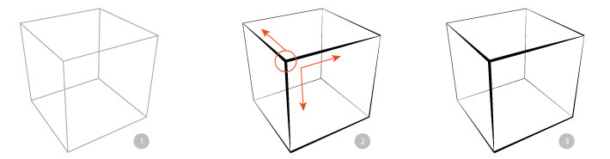
58-расм.

Гипсдан ишланган қирқмли бош диаграммада қизил доира билан мен энг яқин нуқтани танладим ва бу биз учун энг чиройли кўриш нуқтаси бўлади. Ёруғлик аста-секин куб қирралар бўйлаб сирпанади, қалинлигини камайтириш керак. Кўз ҳаракатини кўрсатиш учун қизил чизиқлардан фойдаланамиз. Гипсдан ишланган қирқмли бош чизмаларини ҳаракатлантирамиз.(56-расм)
Янада мураккаб объектлар қуриш учун ҳаракат қилайлик. Бош қирқимнинг чизмада мураккаб объектни "қуриш" вазифаси қўйилганда, рассом мўлжаллаган нуқтани томошабинга энг яқин жойлашиши кераклигини аниқлаш ўта муҳимдир. Бу бизнинг чизмамизда энг зиддиятли ва тўйинган бошланғич нуқта бўлади. Бундан ташқари, шаклни қуришда биз бу фикрни ҳеч қачон унутмаслигимиз керак ва кейинги барча чизиқлар товушли ва камроқ тўйинган бўлиши керак. Ушбу асосларни билмасдан, рассомнинг портретдаги қулоқни тасвирлайдиган чизмаларни, масалан, бурундан кўра кўпроқ кўринишини кузатишингиз мумкин. Лекин биз аллақачон биламизки, бу ҳаво нуқтаи назарининг қонунларига мувофиқ бўлмайди, чунки қулоқ томошабиндан бурунга нисбатан узоқроқда жойлашган.
Чизишда муайян "тугун" нинг тўйинганлигини ҳис қилишни ўргатиш учун улар гипс моделидан фойдаланадилар.Текис шаклларга соддалаштирилган бош қирқими, рассомнинг нуқтаи назарига нисбатан қандай жойлашганлигини тушуниш ва кузатиш осонроқ. Агар сиз ушбу асосларни тарк этсангиз ва шаклни синдиришга ҳаракат қилмасангиз, чизма "текис" ва мазмунли бўлмайди.
Атроф-муҳит объектларига "тўғри " қарашни, фазода объектлар шаклини маҳорат билан ўрганиш учун, мунтазам равишда атрофингиздаги объектлардан эскизлар чизишни машқ қилиш тавсия қилинади.
Тезкор эскизларнинг асосий мақсади объектнинг фазодаги шаклини аниқ излайдиган чизиқли чизмани яратишдан иборат.

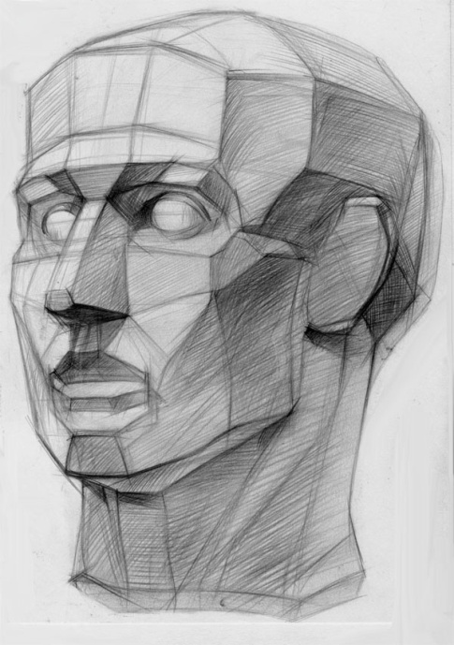
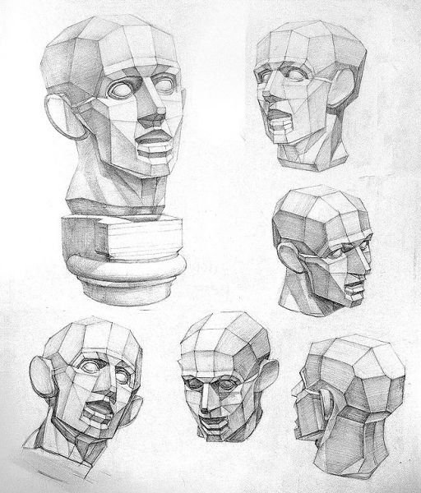
59-расм.
3.3. Бош суяк

Инсон бош суягининг қандай ишлашини аниқ билишингиз, уни қоғозга тасвирлаш санъатини эгаллашингиз керак. Акс ҳолда, яхши портретчи бўлиш мумкин эмас. Бош суягининг юз қисми 13 харакатсиз ва 1 та харакатчан-пастки жағ суяклардан иборат. Бошнинг юз қисми тузилишига энг кўп таъсир қиладиган суяклар: ёноқ жуфт суяклари, чакка суяклар, ёноқ устки ва ёноқ ёнлари ҳосил қилади. Пешана, понасимон,бурун, ёноқ ва юқори жағ суяклари кўз чуқурчасини ҳосил қилади. Кейин у портретда ситтернинг мимикаси сақланиб қолиши учун мускулларнинг ҳаракатларини аниқлик киритиш лозим.
Муваффақиятли иш фақат академик асосларни ўрганишда бўлади. Тегишли таянч кўникма бўлмаса, муваффақиятсиз уринишлар, ўлчамларни мутаносиблигини, характерли жиҳатларини диагонал ёрдамчи чизиқлар орқали топиш, хатоларни ўз вақтида кўрсатиб беради. Портрет чизиш санъатини тўлиқ эгаллаш учун уни турли позицияларда тасвирлаш орқали машқ қилиш керак.
Биринчи босқичда калланинг қалам билан шундай академик чизмасини бажариш мақсадга мувофиқки, модел тўла-тўкис ёки уч чораклик ҳолатда бўлсин. Объект атрофида бориш ва ҳар томондан унинг қурилишини ўрганиш. Кейин қоғозда бош суягининг контурларини енгил чизиқлар билан белгилаб, қоғознинг ўлчамига мос келишига ҳаракат қилиб, чизма катта ёки кичик бўлмаслиги керак.( 59-расм.)
Бунинг учун, иш пайтида асосий маълумот нуқтаси бутун бош суяги бўйлаб ишлайдиган ўрта марказ чизиғи бўлади, у икки қисмга бўлинади. Бош суяги боғланган тузилишини тўғри таркибий нуқталари ва чизиқлар ўрнини эгаллаши жуда муҳим аҳамиятга эга. Доимо нисбатларини кўрсатиб, тўғрилигини текшириш керак. Бу ҳолатда рассом учун мос ёзувлар, суякларнинг чўзилиши ва сезиларли депрессиялар бўлади. Масалан, юз ва фронтал юзаларни ажратувчи иккита симметрик жойлаштирилган фронтал чизиқларда кўриб чиқишдир.(60-расм)

а)

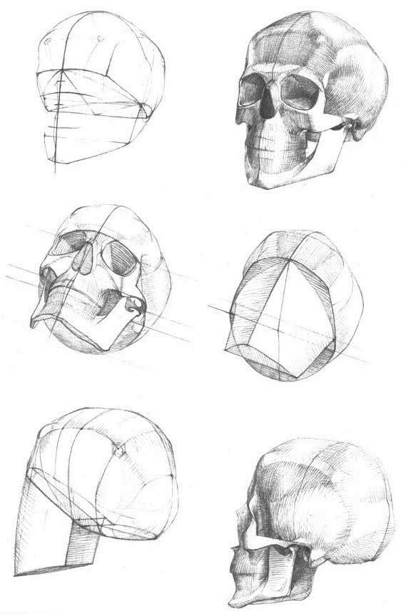б)
60-расм. Одам бош суякгини турли тамондан куриниш ҳолати.

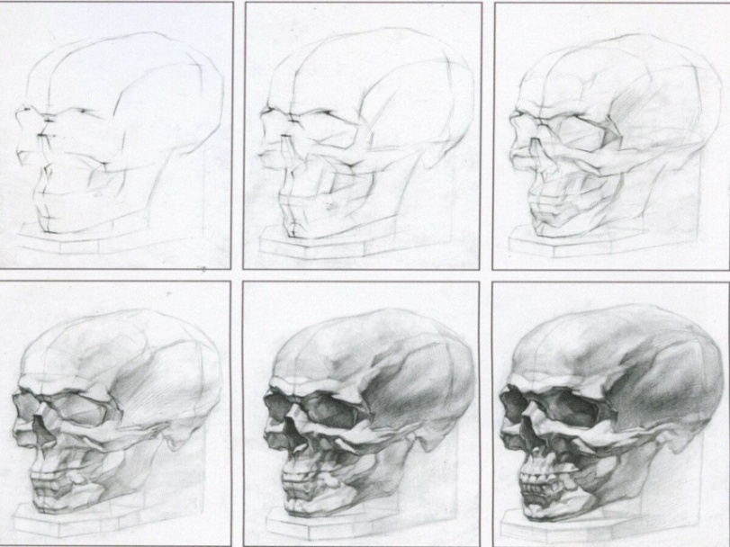

61-расм.

Умумлаштирилган шакл қурилгандан сўнг, айниқса, модел билан чизилган расмингизни диққат билан текширишингиз керак, агар хатолар бўлса, дарҳол уларни тўғриланг. Бу айниқса, тўғри нисбатлар ва перспектива қонунларига риоя қилиш учун тўғри келади. Ҳар бир бош суяги бошқача бўлсада, инсон скелетининг бу қисмининг шакли ҳали ҳам умумий тузилишга эга. Буни энг катта деталларни кўрсатишда ҳисобга олиш керак. Ўқув жараёнини бошлаб, шаклни кичик деталларга масалан, тишларга, суяклар сиртидаги кичик ўсимталарга қаратмасдан, умумлаштириб олиш мумкин. Кўпинча нозик нейлон бир неча қатламлари билан моделини қамраб олади. Бу эса бош суягининг умумлашган моделини чизишни осонлаштиради.(61-расм)

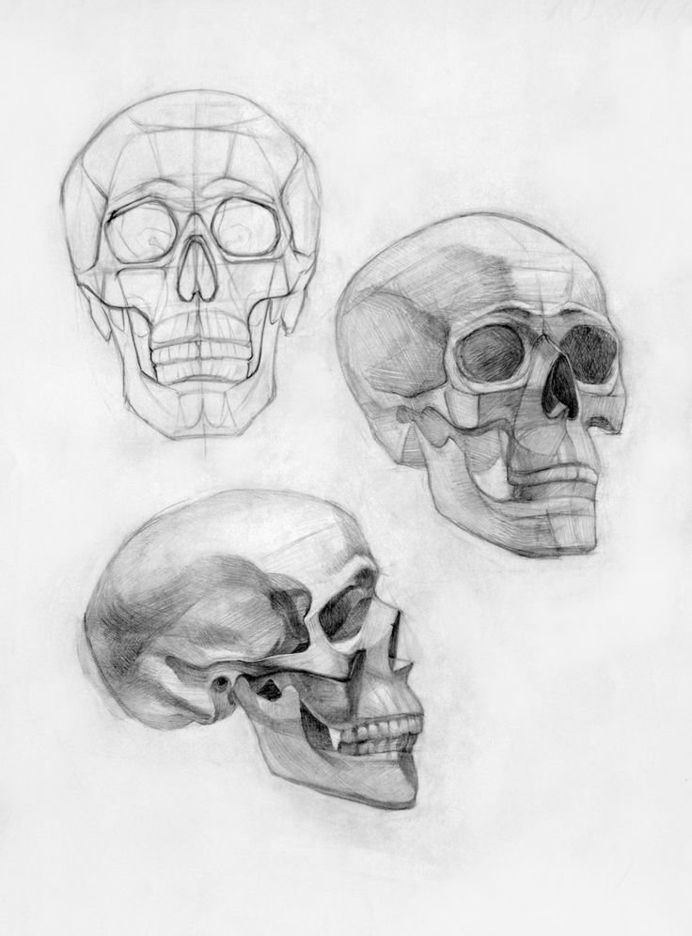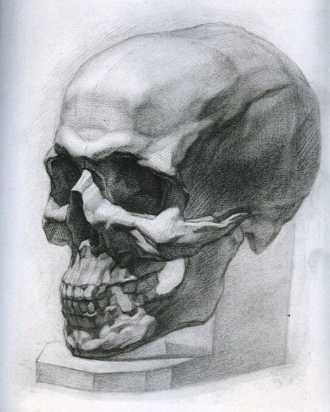

61-расм.

Кейинчалик, талабалар катта шаклларни қоғозга тўғри кўчирганларида, сиз чизмаларнинг батафсил тасвирини бошлашингиз мумкин. Масалан, қош камарлари, зигоматик жараёнлар. Бу ерда чизишнинг ўзгармас принципини эслаш муҳим: "умумийдан хусусийга ўтамиз, хусусийдан умумийга қайтамиз". Охирги қадам умумий шаклни моделлаштириш бўлади. Бунинг учун ёруғлик манбаининг қаерда жойлашганлигини, ёруғлик нурларининг модел юзасига қандай тушишини аниқ тушунишингиз керак. Инсон бош суягининг чизмаси устида ишлайдиган рассом кўзни ривожлантиради, қўлини тарбиялайди ва кейинги ижодий ривожланиш учун зарур бўлган билим ва кўникмаларга эга бўлади.

Назорат саволлари:

1. Одам юз қисмлар алоҳида таъриф беринг.
2. Қирқма бош (обрубовка) нима?
3. Одам юз қисмларини чизишда бочқичларини айтинг.
4. Қирқма бошда (обрубовка) констурктив муносабатларни тушунтиринг.
5. Одам бош суяги чизишдан мақсад нима?
6. Умумий моделлаштириш деганда нимани тушунасиз?

Амалий топшириқлар:

1.Кўмир қаламда кичик ҳажмли бош қисмлар шаклини қоралама чизиқларда топинг.
2.Қирқма бошни ёрдамчи чизиқлар ёрдамида чизиб беринг.
3. Бош суякни пластик ечимини тезкор чизиқларда қидиринг.

Хулоса
Ушбу бобда, одам юз қисмлари шаклини қоғоз юзасида турли томондан кўринишини жойлаштиришда берилиши лозим бўлган жиҳатлар тўғрисида маълумотлар берилган бўлиб, чизиш босқичлари орқали мавзуларни очиб беришга аҳамият қаратилган. Бунда талабаларни малака, билим ва кўникмаларини ошириш, ижодий тасаввурини бойитиш, бадиий сезгисини ривожлантириш мақсад қилиб олинган. Чизматасвир фанида, талабаларга, гипс юз шаклларни ўрганиш, умумий тасвирни жамлашда буюмнинг характерини ифодалаш, соя ва ёруғликни тақсимланиши, қирқма бошни палшетга конструктив тўғри жойлаштириш борасида тавсиялар берилган. Бош суякни қоғозда уч томондан кўринишининг бир хил ўлчамда ифодаланиши чизма иловалар билан бойтилган.

IV-Боб. III Семестр.
4.1. Гудон хайкали-Экорши

Экорши (фра. écорчé — "ёниб" француз дан. écорcе - "пўстлоқ, қобиқ") - дарслик, терисиз,очиқ мушак тузилишига эга бўлган инсон қоматининг ҳайкал тасвири.
1776 йилда Жан-Антуан Гоудон (1741-1828) "Иоанн Креститель" ва "Святой Бруно" ("Авлиё Бруно") ҳайкалини яратиш топширилди. Гоудон биринчи бир хил ҳолатда бир шахснинг гипс моделини яратиш қарор қилди. Фақат фарқ унинг териси йўқлиги эди. Ёш уста ўша пайтда таниқли жарроҳдан анатомияни ўрганаётганда олган билимларини амалиётга татбиқ этишга қарор қилди ва келажакдаги ҳайкалнинг экоршини яратди. Дрезден тасвирий санъат Академиясида немис рассоми Готтфриет Баммес ҳам бош суяги суякларининг тузилиши, юз ва энса кўринишини белгиловчи, уларнинг боғланиш ҳажми ва тартибини анатомик кўринишида Мюнхен экоршиси ҳайкал моделини яратди.
Талабалар инсон бош тузилиши хусусиятлари ва шакилларини тушуниш учун уни чизиб ўрганиши керак бўлади. Объектнинг дизайни ва рамкасини таҳлил қилиш профессонал рассомликка қаратилган муҳим қадамдир. Бирор нарсанинг ички тузилишини тушунмасдан, унинг ташқи маълумотларини тасвирлаш қийин. Шунинг учун академик чизмада бош қирқими икки турга – бош суягининг қирқими тасвири ва бутун бошнинг ўзига бўлинади. Ўз навбатида, суяк параметрлари инсоннинг ирқи, ёши ва жинсига боғлиқ. Дастлаб бош суягининг тасвири устида машқ қилиб, сўнгра тўғри нисбат ва шаклларни ўрганадилар. Бошнинг суяк тузилишини тушунгандан сўнг, ёш рассомлар онгига мустаҳкам кириб боради. Бу эса уларни тайёрлашнинг кейинги босқичига мустаҳкам замин бўлади.
Бош томирининг академик чизмасини рассом бир умр эслаб қолиши керак. Бу унинг кейинги ишларида ёрдам беради. Рассом боғловчи нуқталар, шакл ва планлар ўрнини ва бош нисбатларини осонгина эслаб қолади. Ҳар бир инсон табиатан ҳар хил бўлишига қарамай, умумий хусусиятлар ҳаммага хосдир.
Ижодий йўлнинг бошланишида эса рассом тез-тез учрайдиган умумийликни кўришга ўрганади. Бош томирининг чизмаси уста ишини осонлаштириш учун диаграмма ҳисобланади. Усул кўпинча "меъморий" деб аталади. Уни қўллаш жараёнида рассом бошнинг тухум шакли, бурун призма, кўз эса тўп эканлигини эслаб қолади. Келажакда бу қисмларни одамнинг юзига қараб ажрата олади. Сўнгра уларни бир бутун қилиб бирлаштириб, индивидуал хусусиятларига эътибор беради.
Амалий машғулотларни қоғозда тасвирини жойлаштириш ўлчамлар
муносиблигини топилиш ва мослигини кўриб чиқиш, форматда кўриш нуқтасини белгилаб чизматасвир давомийлигин таъминлаш керак бўлади. Босқичлар жарёнида умумийликни кузатиб боришни талаб этади. Келажакда гипсли бош ва тирик моделнинг бошини тўғри чизиш учун биз нафақат суяк базасини (бош суяги тузилишини) билишимиз, балки бош мушаклари анатомияси ва уларни қоғоз текислигида ўтказиш тажрибасига эга бўлишимиз керак. Шунинг учун Экорши вазифаси уч босқичга ва шунга мувофиқ учта вазифага кенгайтирилди.
Академик чизматасвирда нафақат шаклнинг тўғри тасвирланганлиги, балки унинг ифодали чиққанлиги ҳам қадрланади. Чизматасвирдаги ифодалилик тус бериш вазифасининг қанчалик тўғри ҳал этилганлигига ҳам кўп жиҳатдан боғлиқ бўлади.
4.2. Одам боши уч хил кўринишда (Антик давр хайкали)

Ҳар қандай босқичда чизмани констуриктив моделлаштириш ва қуриш варақнинг бутун текислиги бўйлаб бир вақтнинг ўзида амалга оширилса, тўлиқ деб ҳисоблаш мумкин. Умумий шаклдан чизишни бошлашда, кичик батафсил чизмалар билан тугатишдир.
Биз биринчи навбатда ҳайкалтарошлик ёдгорлигини, қадимги юнон классикларининг монемунтал услуби намунасини оламиз. Уни бажариш жараёнида тасодифий танланган ва топилган шакл десак бўлади. Биз учун бу тирик модел ёки натуралистик ҳайкал чизишдан фарқли ўлароқ, биз катта ва
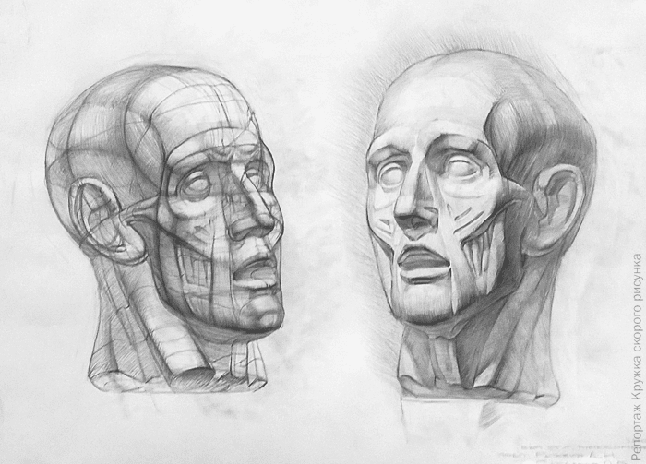
62-расм.

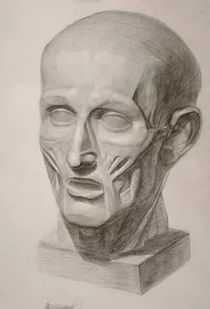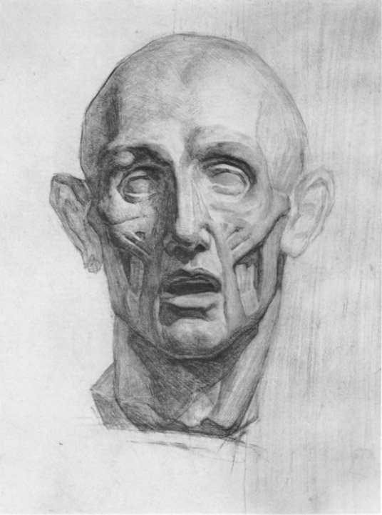
63-расм.

кичик шаклларнинг ассиметрияси, ностандарт нисбатларга чалғимаймиз. Антиқа моделнинг бошини чизганимизда . Биз бош (тухум) нинг шаклини олиб, бўйиннинг цилиндрига нисбатан қўямиз , уларнинг ўзаро жойлашуви ва ўзаро таъсирини топамиз. Кейин бу йирик шакллар билан тасвирда содир бўлган деталларини (кичик шаклларини) аста-секин мураккаблаштирамиз. Чизматасвирда иш бошлашдан олдин характерли деталларига эътибор берилади. Ҳайкалда бурун, лаб, қош, қулоқ, кўз ва соч–соқоллари, юзидаги ажинлар муҳим ахамиятга эга. Турли тарафдан бурун, лаб, қош, қулоқ, кўз ва соч–соқол қисмларининг нисбат ўлчамларини характерига муносиблигини топиб, уларни аниқ кўрсатиб бериш лозим. Соя ва соқол орасидаги боғлиқликлар, нисбатларини тўғри , аниқ кўрсатиб тасвирлаб бериш керак бўлади. Ҳайкални ёритилганлик даражасига эътибор берилади ва ёруғлик юқори томондан тушиши, ундан ҳосил бўлган сояда шакл яхши кўриниш керак. Ҳайкални тасвирда шундай жойлаштириш керакки, бир-бири билан боғлиқ деталлар орқали юзнинг образини очиб беришга хизмат қилиши лозим.

Синега
Анатомик ҳайкал Синега чизматасвирини ишлашнинг босқичи бошқа жисмлар чизматасвирини ишлашдан фарқ қилмайди. Рассом моделни ўрганади ва аниқ кўриш нуқтасини танлайди. Чизматасвирни ишлаш чоғида доимо шуни ёдда тутиш керакки, ҳажмли шакллар чизматасвирда ишлашнинг асоси бўлиб ҳисобланади.

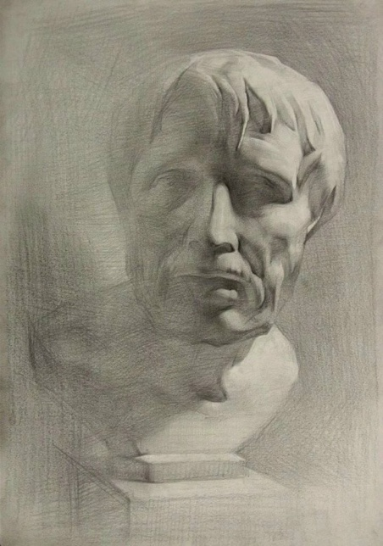 а) 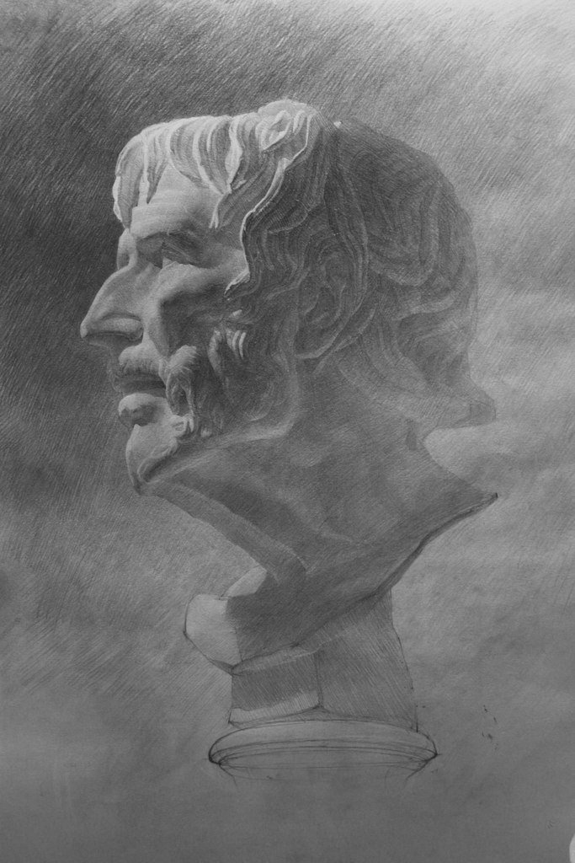 б)

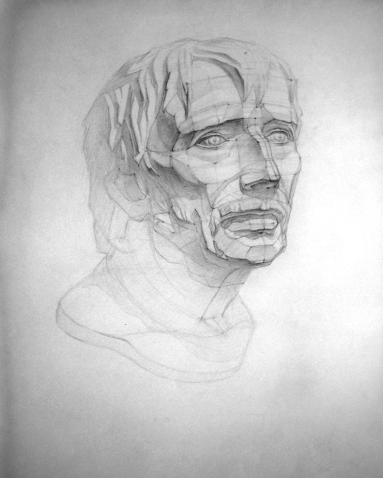 с)
64-расм.
Анатомик ҳайкал Синега.
а) олд кўриниши; б) чапдан кўриниши; в) ўнгдан кўриниши;

4.3. Антик давр хайкали Сократ
Бош тасвири чизматасвирнинг энг қийин турларидан биридир. Иш бошлашдан олдин, сиз аллақачон академик чизмачилик соҳасида етарли тажриба ва билимга эга бўлишингиз керак. Тасвир усулларини, айниқса, бошнинг тузилишини билиш ва тушуниш, унинг ҳажмини ташкил этувчи деталлар бирикмасига эътибор беришингиз лозим. Гипс бошни чизиш фойдалидир, чунки бу тасвирлар инсон юзининг тўғри шаклларини ўз ичига олади. Рассом учун бу ҳар доим статик бўлиб қоладиган алоҳида қисмларга эътибор қаратиш имкониятидир. Гипс моделларининг асосий шаклларини ўтказиш усулларини муваффақиятли ўзлаштирганингиздан сўнг, Зевс ёки Геркулес тасвирланган мураккаб тасвирларга ўтишингиз мумкин. Ҳар қандай академик расм муайян қонунларга асосланади. Жараён ўзаро боғлиқ қадамлардан иборат бўлиб, натижага эришиш учун барча амалларни маълум кетма-кетликда бажариш керак. Бошлашдан олдин, объект нимадан иборат (қандай геометрик жисмлар) ва қоғозга қандай жойлаштирилишини таҳлил қилинг. Чизишни бошлайдиган бурчакни танланг, бу тасвирни қай тарзда жойлашганини аниқлаш учун муҳим аҳамиятга эга. Якуний натижа қандай бўлишини дарҳол тасаввур қилишингиз керак, кейин сиз чизишнинг биринчи қадамини бошлашингиз мумкин. Кейинчалик, биз объект шаклининг табиатини аниқлашимиз керак, яъни структуранинг хусусиятларини топишимиз керак.
Объектнинг фазода қандай жойла шганлигини таҳлил қилгандан сўнг нисбатларни (қисмларнинг бутунга қандай алоқадорлигини) баҳолашга ўтамиз.
Ушбу босқичда сиз тафсилотларни, фақат умумий хусусиятларни чизишингиз шарт эмас. Бошнинг шакли учбурчакка ўхшайди (соч чизиғи иягидан кенгроқ бўлган ёноқ қошларига нисбатан кенгроқ). Объект шаклининг табиатини таҳлил қилгандан сўнг, олд қисмнинг ҳар бир деталини кўриб чиқамиз. Сўнгра қоғозда уларнинг ўрнини жойлаштирамиз. Бошнинг умумий кўриниши юзада ўлчамини кўрсатиб, чизиқли-конструктив асос юзни икки қисмга бўлувчи ўқ чизиқни белгилаб олишингиз керак. Агар бош кичик бурилишда бўлса, ўқ чизиғи юзни ярмига бўлинмайди.

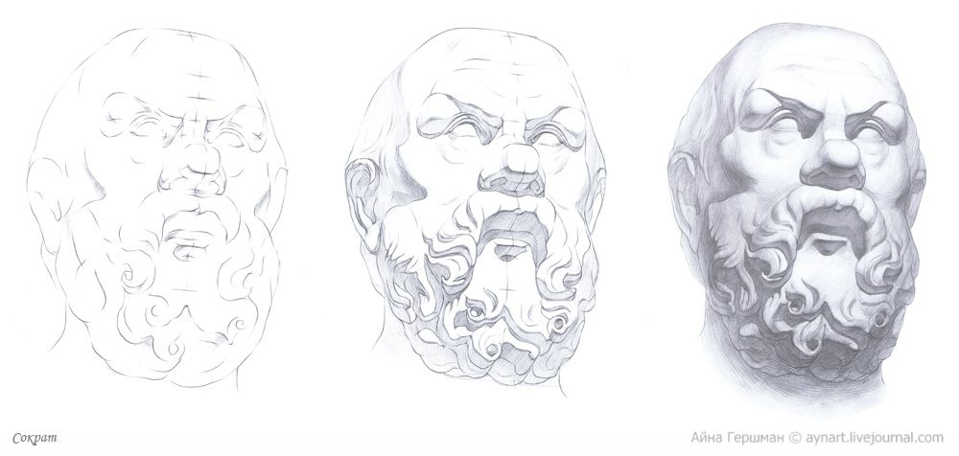
65-расм.

Ўқ чизиғининг ўрнини тўғри аниқлаш жуда муҳим, чунки у рассом учун асосий мос ёзувлар нуқтаси бўлиб, чизма компонентларининг тўғри жойлашиши унга боғлиқ. Кейинги қадам бу чизиқни 3 тенг қисмга бўлишдир: бошдаги сочдан қошгача, қошдан буруннинг тагигача, кейин эса иягигача. Қош равоқларидан бурунга ва бурундан иякка томон сегментлар ҳам ҳар бири 3 қисмдан иборат бўлади. Кўз, бурун ва лаблар учун жой режалаштирамиз.
Характерни очиб беришда тасвир ёруғ билан сояни кесишиш чегарасини тўлақонли шакллантириш талаб этилади. Тасвир профил шаклда жойлашганида унинг ёруғ тушаётган томонини ишлаш тавсия қилинади. Вазифани амалга оширишда хайкалнинг образига эьтиборни кучайтириш, ишлаётган тасвирни характерини очиб беришга чизматасвир иши талабалар томонидан қизиқиш ва маҳорат билан бажарилиши мумкин.

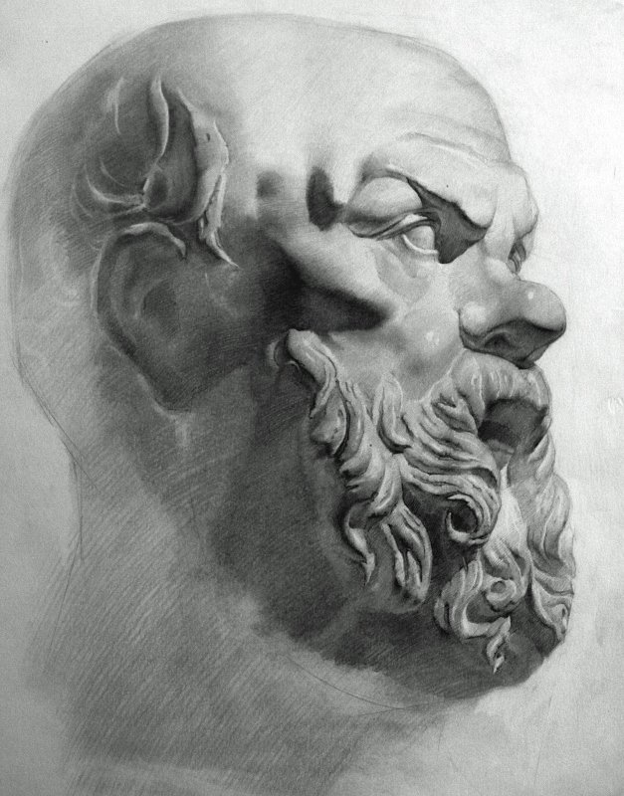

66-расм.

Назорат саволлари:
1. "Экорши"га таъриф беринг.
2. Жан-Антуан Гоудон яратган асарлари ҳақида нима дея оласиз? 3.Антиқа моделнинг бошини чизишда нима биринчи бўлиб ҳисобга олинади?
4.Тасвирни бошлашдан олдин нималарга эътибор берасиз?
5.Ўқ чизиғини вазифасини таърифланг?
6.Шаклини қуришда ёрдамчи чизиқларни аҳамияти тўғрисида гапириб беринг?

Амалий топшириқлар:
1. Экорши тасвирини тезкор кичик ҳажмда чизинг.
2. Синегани ёрдамчи чизиқларсиз ўхшашлик жиҳатларини топинг.
3. Антик ҳайкални кўмир, сангина, тушь, пастеллар билан тезкор ишланг.
4. Конструктив қораламалар бажаринг.

Хулоса

Бу бобда, талабалар инсон бош тузилиши, шакл хусусиятларини тушуниш учун уни чизиб ўрганиши керак бўлган жарёнлар ифодали очиб берилган. Талабалар билим, малака ва кўникмаларини оширишда Экорши, Гудон ҳайкаллари тасвирланган расмлардан фойдаланган ҳолда маълумотлар берилган, бу эса ўз навбатида талабага мавзуни аниқ тасаввур этишда ижобий натижа беради.Анатомик Синега ҳайкалининг чизматасвирини ишлаш босқичи ифодали таърифланган бўлиб, бунда талаба аввало моделни ўрганади ва аниқ кўриш нуқтасидан ўз қарашларини тасвирлайди. Чизматасвирда моделни қоғоз форматда ўлчамларини топишдаги тавсиялар баён этилган. Академик чизмада бош қирқимини характерининг ўхшашлик жиҳатларини очиб бериш кераклиги бўйича мисоллар кўрсатиб ўтилган.
Антик давр хайкали Сократ тасвирининг боши, юзининг умумий кўринишларини чизиш босқичлари борасида фикрлар баён этилган. Сократ тасвирини қоғоз форматида тўғри жойлаштириш унинг характерини очиб беришдаги асосий жиҳатларини тўлалигича тасвирлашга эришиш вазифалари билан бойитилган. Бу эса талабаларни ўз маҳорати, билим ва кўникмаларини ошириб, кейинги босқичларда тирик одам характерларини кўрсатиб беришда мустаҳкам замин бўлиб хизмат қилади.

V Боб. IVСеместр.

5.1. Антик давр хайкали. Антоний
Белгиланган ўлчамда жойлаштириш масаласини топиб катта ёки кичик ҳолатларини муносиблигига ишонч ҳосил қилиниб, умумий кўриниши ёки ҳолатини ўлчамни жойлаштириб, фазовий кенгликда деталларни жойлашиш нуқтаси белгиланади, акс ҳолда чизманинг перспективаси бузилади.
Антик давр хайкали. Антонийни хайкалини асосий деталларни чизишда ҳар бир элементнинг геометрик шакли асосидан бошлаш керак (масалан, кўз тўпи). Асосийси чизмада мутаносиблик ва жойлаштиришни кузатишдир. Боғланган ва носимметрик объектларнинг жойлашувини кузатиб бориш, уларни бирин-кетин (масалан, икки кўз) чизиш ва элементлар томонга ҳаракат қилмаслиги учун шаклнинг четидан паралел чизиқлар чизиш яхшидир. Кўз чизаётганда фақат қовоқларни белгиланг. Буруннинг жойлашиши, юзнинг ўртасидан аниқ ўтиши керак. Профилли линияси ёрдамида мутаносиблигини кўриб чиқиш зарур. У лабларнинг ёйини ҳам ўртадан аниқ ажратади, лекин, бошнинг бурилишини ҳисобга олсак, лабнинг бир чеккаси кичраяди.
Ҳозирча, лаблар ҳажмини белгилаш ва уларнинг ўрнини текшириш. Бунинг учун лаблар ва бурун қанотларининг бурчаклари қандай мос келишини ҳамда бурун асосидан юқори лабгача бўлган масофани текшириш учун ёрдамчи чизиқлар чизиш керак. Деталларни кўп босимсиз, енгил қалам ҳаракатлари билан белгилаб, аниқлигини текшириб борилади. Конструктив асосни аниқлаш, шаклларни моделлаштиришга шошмаслик ва уларни ёруғлик, соя ёрдамида шаклларга ишлов бериб борилади.Чизманинг спецификацияси бошнинг дизайн асослари ва унинг таркибий қисмлари кўрсатилгандан сўнг, натижада чизилган расмни тўғрилашингиз мумкин. Геометрик жисмларни реал шакллар билан алмаштириб, кейин қисмлар ўрнини текшириб кўрамиз. Мисол учун, бурун олд юзасига нисбатан тўғри бурчак остида бўлиши керак. Кўзларни чизишда уларнинг шарсимон шаклини эсланг. Буни ҳисобга олиб, қовоқлар юқориси топилиб бир неча чизиқ ёрдамида аниқланади. Юқори лаб ва бурун ўртасида бўлиниш ҳақида, улар орасидаги масофани текширишни унутманг. Шаклларни ажратадиган чизиқлар кучли бўлмаслиги керак, чунки улар ҳам ёруғлик, соя ва пенумбра чегараси сифатида ҳаракат қилади. Энди соч толаларини ўрнини аниқлаймиз. Қўлланма сифатида қўшимча чизиқлардан фойдаланамиз, балки кўриш томонидан алоҳида-алоҳида кўрмасдан яхлит кўринишига ишонч ҳосил қилиш керак. Биринчидан, соч умумий шаклини белгилаб, кейин уларнинг ҳар бири батафсил давом эттириш мақсадга мувофиқдир. Шаклнинг уч ўлчамлилигини очиб, ёруғлик ва соя туташиш чизиқлари билан ҳажм ҳосил қиламиз. Чизманинг барча деталлари аниқлаштирилмагунча тонни қўллашга шошилмаслик керак. Чизиқ ва тон ўртасидаги муносабатлар кузатиб, элементлар шаклларининг умумий табиатини кўриш учун сояларни қўллаймиз. Кейин расмни янада аниқроқ қилиб, ёруғлик ва соя кучларини тасвирларини кучайтириб олинади. Ёруғликда бўлган деталлар бутунлигича қолади, ёруғликдан узоқлашган яримсоя билан белгиланади. Чизмада ишлашнинг тасвирланган ҳар бир деталларида қаламни қаттиқ босмасдан, енгил, осон, тез ҳаракатлар қилиш керак, шунда сиз ўчирғич ишлатмасдан ҳар доим ўзгаришлар киритишингиз мумкин. Чизматасвир фанида тасвирни чизиш давомийлиги 50 дақиқада умумийликни текшириб бориш тақозо этилади. Ҳаракатнинг қулайлиги ва бошнинг дизайн хусусиятларини тезда таҳлил қилиш қобилиятига эришиш учун сиз доимо ва мунтазам машқ қилишингиз керак. Тўғри тасвир қуриш босқичларига қанча кам вақт сарфласангиз, маҳорат даражангиз шунча юқори бўлади.
Чизиқ ва тон ўртасидаги муносабатлар кузатиб. Биринчидан, элементлар шаклларининг умумий табиатини кўриш учун сояларни қўллаймиз. Кейин расмни янада аниқроқ қилиб, ёруғлик ва соя кучларини тасвирларини кучайтириб олинади. Ёруғликда бўлган деталлар бутунлигича қолади. Ёруғликдан узоқлашган яримсоя билан белгиланади. Чизмада ишлашнинг тасвирланган деталларининг ҳар бирида қаламни босмаслигингиз, ҳаракатлар осон ва тез бўлиши керак, шунда сиз ўчирғич ишлатмасдан ҳар доим
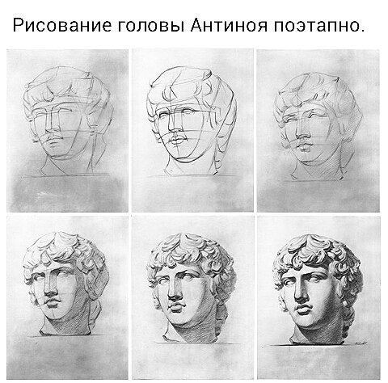
67-расм.
ўзгаришлар қилишингиз мумкин. Чизматасвир фанида тасвирни чизиш давомийлиги 50 дақиқада умумийликни текшириб бориш тақозо этилади. Ҳаракатнинг қулайлиги ва бошнинг дизайн хусусиятларини тезда таҳлил қилиш қобилиятига эришиш учун сиз доимо ва мунтазам машқ қилишингиз керак. Тўғри тасвир қуриш босқичларига қанча кам вақт сарфласангиз, маҳорат даражангиз шунча юқори бўлади.

5.2. Одам танасининг қисмлари (қўл, тирсак, панжа, бармоқ, товон)
Қўл ва бармоқларни тўғри чизишда пластик анатомия асосларини тушуниш ва нисбатларини ўрганишни талаб этади кафтнинг катталиги тахминан юзга тенг (бошга эмас) бўлади. Билакдан ўрта бармоқ учигача ўлчанса, бу жағдан пешонанинг юқори чегарасигача бўлган масофага тенг бўлади. Одам қанча ёш бўлса, қўл уларнинг юзига нисбатан шунча кичик бўлади. Кичик болаларда кафтлар иякдан қошгача бўлган масофага тенг. Бармоқлар, бутун қўлни шакли суяк ва мушакларнинг шаклига боғлиқ. Буни қўлларнинг анатомик чизмаларига қараб кўришингиз мумкин.
Расм чизиш жараёнида масофаларни ва нисбатларни таққослаш муҳим аҳамиятга эга. Шунинг учун, чизманинг бошида бармоқларни ва тафсилотларни дарҳол ўлчамларни белгилаб олинади. Умумий контурини топиб кейин ўртаси аниқланади. Ҳар бир бармоқнинг ўртасини аниқлаб, нисбатларни янада таққослаб аниқлик киртиб борилади. Кўрсаткич бармоғининг узунлиги халқа бармоғининг узунлигига тенг. Бироқ, бу нисбат турли одамлар учун бир оз фарқ қилиши мумкин.
Қўлларни чизиш қандай ўрганилади, кўп кичик деталлар орасида асосий (ракурсни) шаклини кўриш, сеза билиш имкониятига эга бўлиш керак. Шаклнинг характерини кўра билиш. Бошнинг чизмасида бўлгани каби қўл ва панжаларда ҳам қирқим моделдан фойдаланганда, тасвир асосий анатомик хусусиятларга мос келишини ўлчамлар моҳиятни тушунишга ёрдам беради ва шунинг учун қўлларни янада ишонч билан чизади.

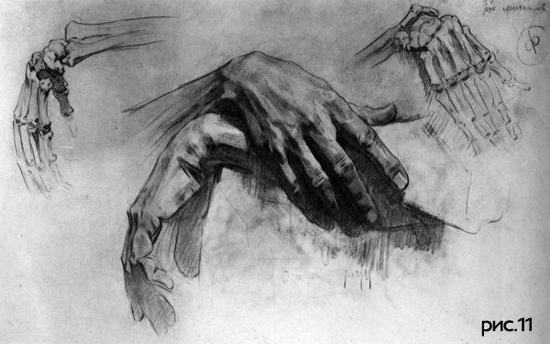
68-расм.

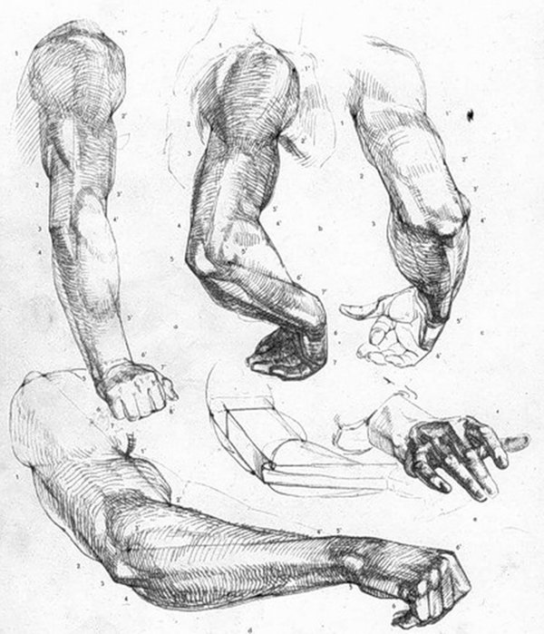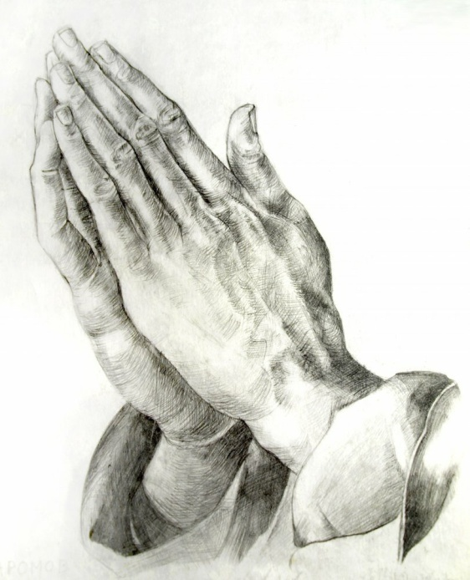
69-расм

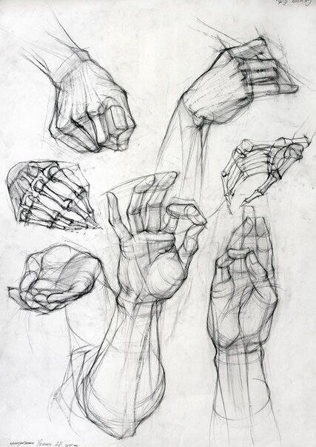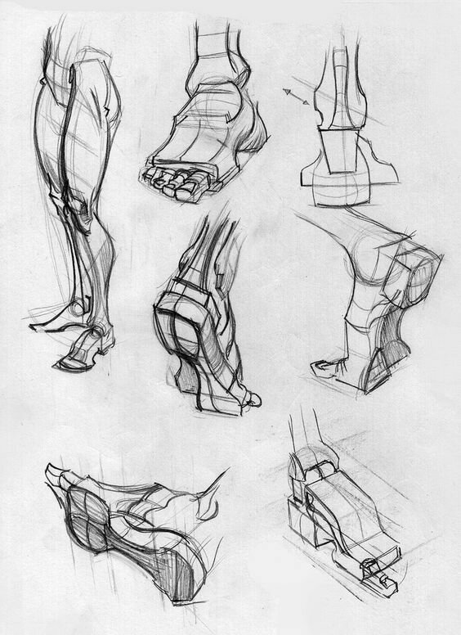
70-расм.
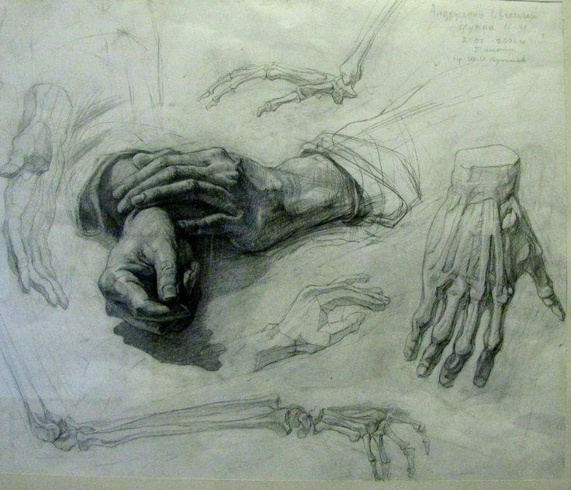
71-расм.
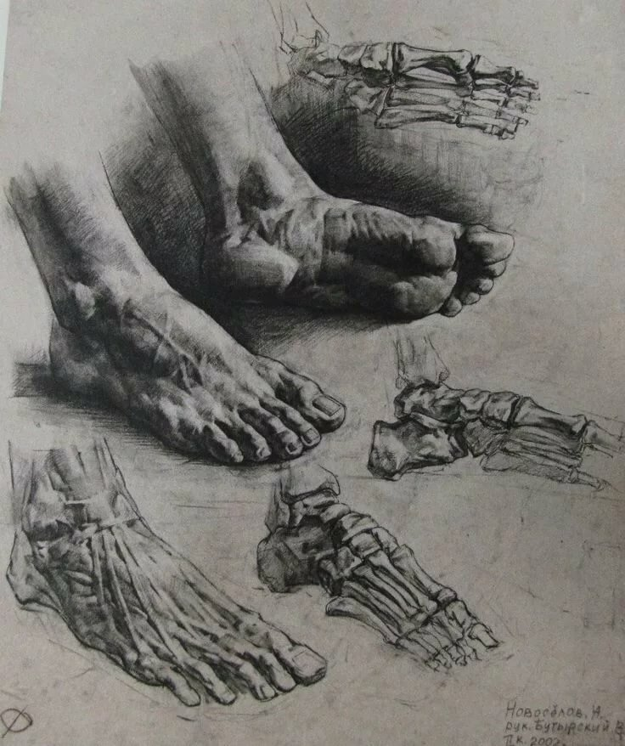
72-расм.

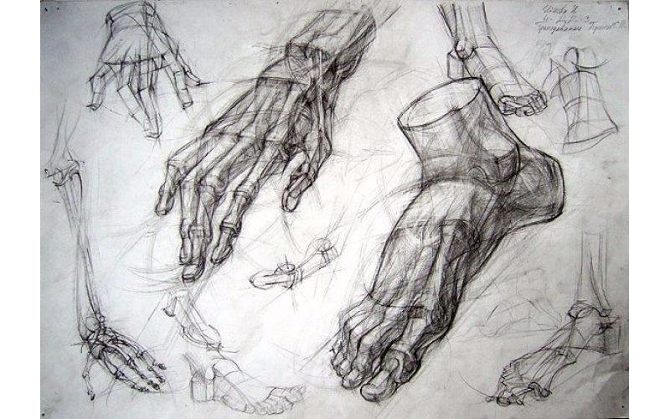
73-расм.
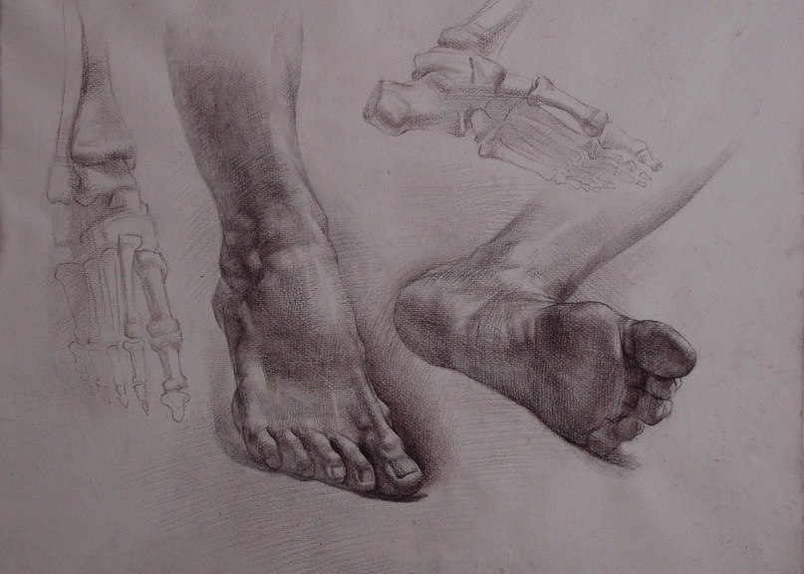
74-расм.
Оёқларнинг шакли скелет, мушаклар ва тери ости томир билан белгиланади. Шуниси аниқки, кўп нарса шахснинг индивидуал хусусиятларига боғлиқ. Оёқларнинг тузилиши турли хил одамлар-қариялар, ёшлар, эркаклар, аёллар, баланд бўйли, қисқа, ингичка, тўлиқ ва турличалигига эътиборга олиш лозим.
Оёқ шаклини, чизмада муайян мушакларни кўриш қобилиятини тушуниш жуда муҳимдир. Скелет ва мускулларнинг мутаносиблиги, одам оёқлари қандай (ракурсда) жойлашганлигини тасвирлаб, мушак толалари йўналишини, мушакларнинг асосий ҳажмларини, уларнинг шаклини, шунингдек пай ва бўғимларни кўриниш шаклини тасвирлаш, унда инсонни ҳаётий чизиш жуда мураккаб кўринмайди. Идрок қилиш қулайлиги учун оёқларнинг пластик аниқлаш, контур асосий ўқ чизиқ ёрдамида деталларга бўлиб чизиш мақсадга мувофиқ. Ўқ чизиқлар бу эгилишларнинг йўналишларини кўрсатади, лекин у инсоннинг оёқлари шаклининг асосий хусусиятларини мукаммал намойиш этади. Тизза шакли оёқ мушагининг таранглигига ва оёқнинг эгилган ёки эгилмаганлигига қараб ўзгаради.
5.3. Гипсдан ишланган торс
Инсон танасини ўрганишда давом этамиз. Бунинг учун, гипсдан ишланган торс тана тузилиши палстик моделини кўриб чиқамиз.
Торс инсон танасининг марказий ва энг катта қисми бўлиб, у бачадон, кўкрак, қорин, бел ва тос ҳудудларини ўз ичига олади. Торс сўзининг ўзи санъатда торс ҳайкалининг тасвири сифатида ишлатилган, шунинг учун италиян тилидаги таржима жуда кескин торс (итал. танаси) бир бўлаги ҳисобланади. Бу ҳайкалнинг бош, қўл ва оёқларисиз, мушаклари билан кўрсатилган алоҳида ўрта қисми бўлиб, ундан торс сўзининг таржимаси аниқ бўлади. Торс олд қисми танадаги мушаклар ҳақида иккинчи орқа қисмидаги мушакларни аниқ (йўналиши, тузилиши) ҳаракатини тасвирлашни кўришимиз лозим. Торсни ўрганишдан асосий мақсад, скелет асосини қовурға қафаси, умуртқа поғонаси ва мушакларнинг муносабатни яхлитлигини, бош, бўйин, елка-камар ва тана қисмлари билан анотомик пластик ечимини ўрганишдир. Ушбу моделнинг чизмасини ўрганиш ва қуриш учун катта ҳажмдаги маълумотларни беради, чунки у муҳим хусусиятга эга. Антиқа қуймалар ва бош бўлакларни таълимий чизишда модел ҳар доим олд томонда тасвирланади, чунки тескари томон тасвирда ҳар қандай бурчакдан осон қайта ишлаб олинадиган оддий шаклни ифодалайди.
Бадиий тарбия жараёнида билим ва маҳоратингизни сезиларли даражада оширадиган вазифалар мавжуд. Toрс экоршини анатомик тузилишини ўрганиш учун яхшироқ вазифа, талаба учун энг қулай форматдаги скелет, мушаклар ва бўғимларни ўрганишдир.
Торс экорши машҳурлигининг асосий омили бу характерни тўлиқ очиб берилиши эди. Шаклни ўганатадиган позиция бўғимларнинг шакли ва тузилишини намойиш қилиш учун идеал танланган. Бу позицияси билан унинг қисмларининг энг характерли тасвири кўрсатилади. Бундан ташқари, тўхтаган ҳаракатда бўлган мушаклар тинч, статик ҳолатга қараганда кўпроқ қизиқарли бўлади. Талабаларимизга ҳар икки томондан Экорши торс моделини чизишни тавсия этамиз.

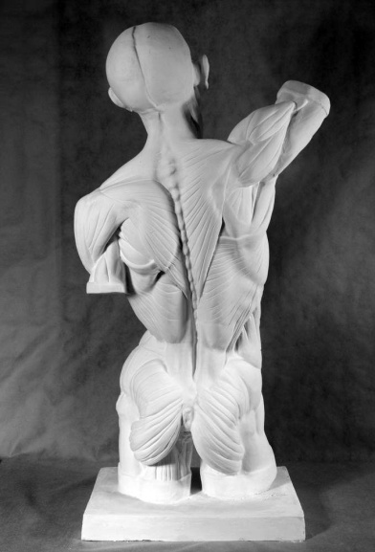 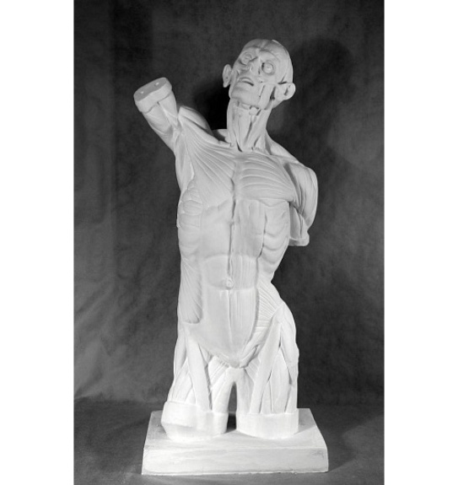а)

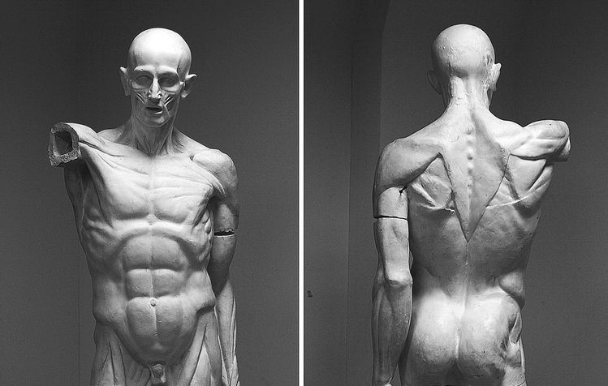 б)

75- расм. а) мюнхен торс экоршиси, б) Гудон торс экоршиси.

Танадаги мушаклар фаол ифодаланган олд томонда ва орқа томонда, бу ҳаракатнинг орқа мушаклардаги аксини кўришингиз мумкин. Экорши торс чизиш скелетнинг мушаклари, бўғимлари ва суяклари ўртасидаги муносабатни яхшироқ тушунишга ёрдам беради. Талабага шакл юзасини чизиши, балки ҳар бир мушакни тананинг қурилишида иштирок этувчи уч ўлчамли детал сифатида, мушакларнинг юқори ва пастки оёқларга нисбатан вазифалари ва позицияларини ҳисобга олган ҳолда қуриш тавсия этилади. Ушбу ҳайкал учун думалоқ, идрок ва уч ўлчамли моделлаштириш муҳим аҳамиятга эга. Экорши торсни бир томондан мушаклар ҳолати бевосита бошқа томондан мушаклар ва бўғимларнинг ҳолатига боғлиқ. Экорши торс расмини чизишда катта ахамиятли жиҳати тананинг бутун ички тузилиши яланғоч, яъни терисиз ифодаланади.
Бу ҳолда, тана тасвир ўйинида мушаклар билан ҳаракат ҳолатини кўрсатиб берувчи иккиламчи қатлам ҳисобланади. Чизматасвир машғулотларида терининг визуал қиймати бир текис тус бериш, бўғимлар ва мушак тугунларининг кўринишини юмшатишдир. Мажозий маънода айтганда: чизмада яхши қурилган рамкада "терини қўлланг" ҳеч қачон муаммо бўлмайди.
Пластик анатомия назариясини ўрганиш учун кўпинча вақт етарли эмас ва материалга чуқур киришнинг ҳожати йўқ. Шунинг учун Экорши моделини чизиш фойдалидир. Бунинг икки асосий сабаби бор:
– мускул қопламини бадиий ўрганиш. Кўп сонли номлар ва тавсифлар билан эмас, аввало, мушакларнинг кўриниши ва шакли билан танишиш.
– конструктив қурилиш. Чизиқ орқали қуриш торс тасвир йўналишларини ҳисобга олган ҳолда унинг анатомик тузилиши ҳақида тушунчага асосланиб, торс моделнинг характерли пластик хусусиятларини тасвирлаш. Ёруғ ва соя кесишмаларини тасвирда аниқлаб, мушакларни ҳолатини очиб бериш.
Барча анатомик шакллар чизиш учун мослаштирилган. Тана тузилишини таҳлил қилиш пластик орқали, тўғридан-тўғри қоғозга график тасвир шаклида амалга оширилади. Чизматасвирда узоқ муддатли ишни бошлашдан олдин турли томонлардан бир қатор эскизлар қилишингиз керак.
Тасвир кўринишнинг методик кетма-кетликда ўзлаштириб олиб, ҳар бир босқични алоҳида ҳал этилишини билган ҳолда ишлаш имкониятини беради.

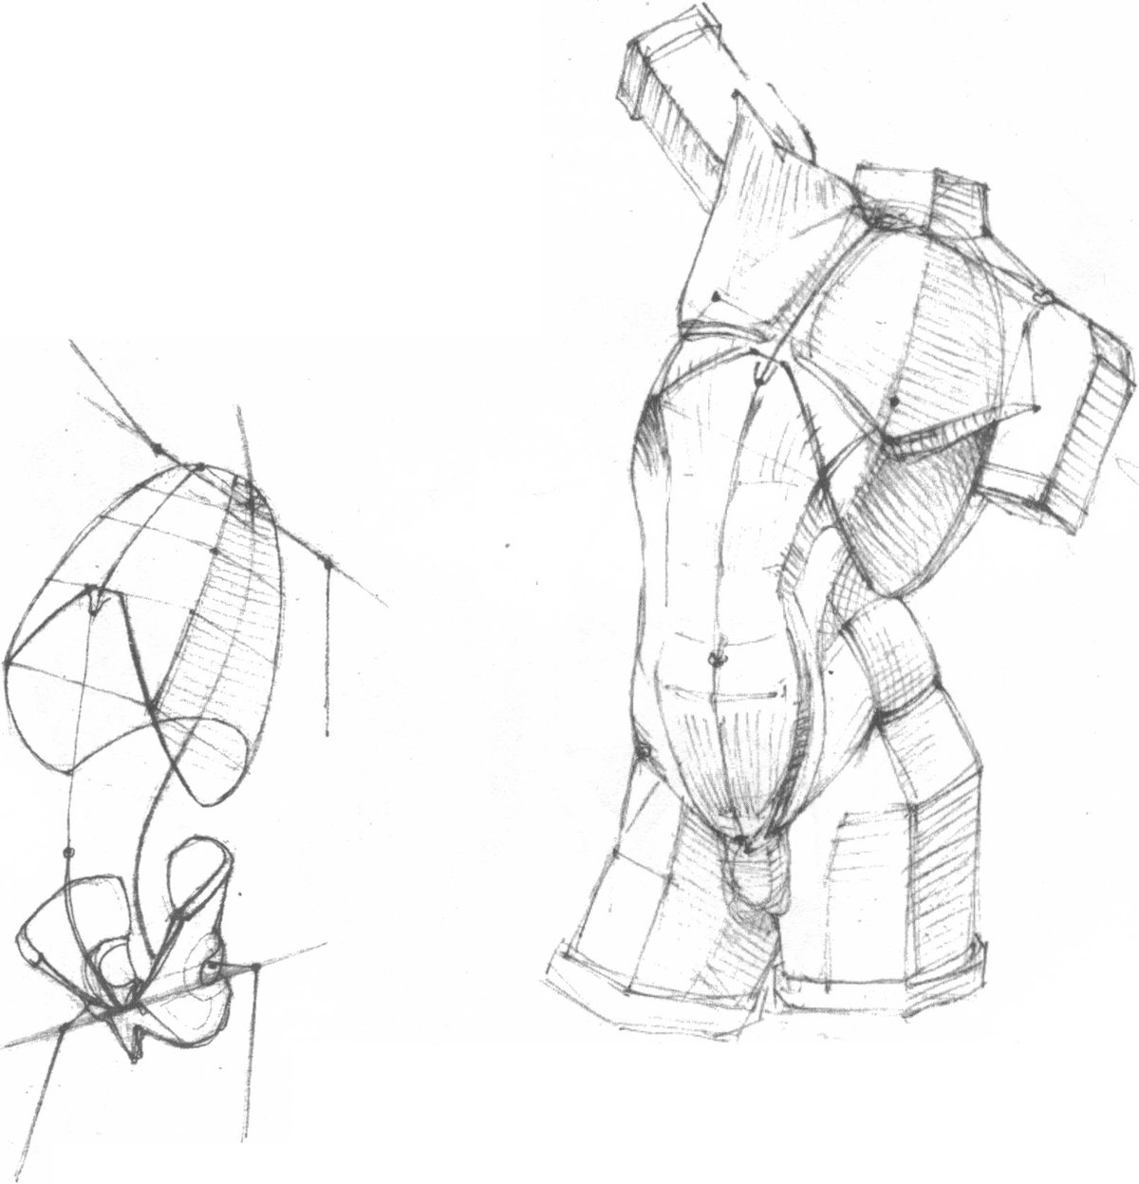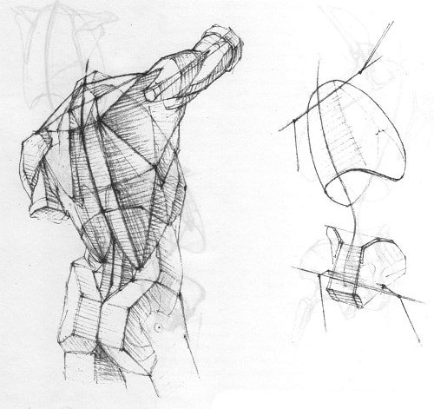
76-расм.

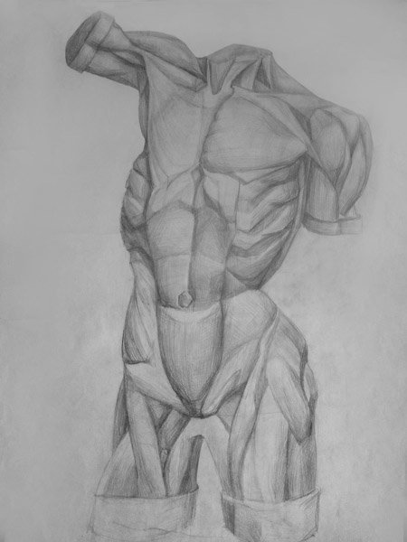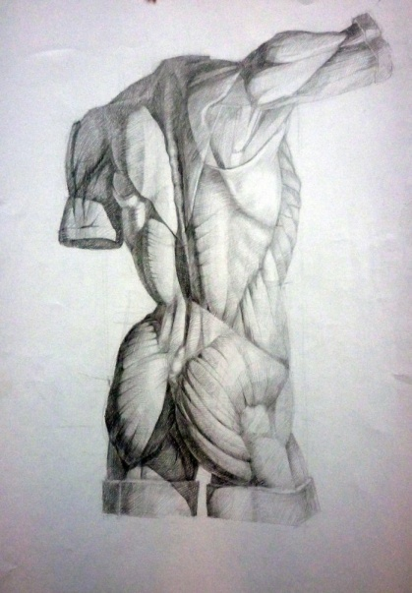
77-расм.

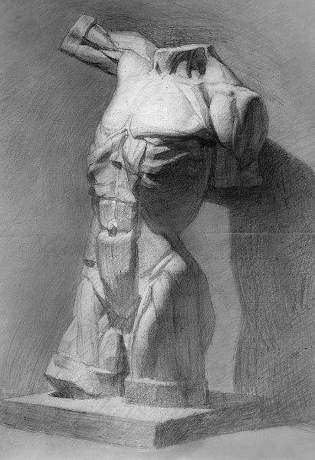
78-расм

Назорат учун саволлар
- Антоний хайкалини форматда жойлаштиришга таъриф беринг.
- Асосий деталларни бошлашда нималар эътиборга олинади?
- Қайси ҳолларда ўчирғич кам ишлатилиш тавсия этилади?
- Қўл ва оёқни чизишда нималарга эьтибор бериш керак?
- Юзни катталиги қайси ўлчамга таққосланади?
- Тизза шакли ва оёқ мушаклари қайси ҳолатларда ўзгаради?
- Торсга таъриф беринг.
- Экорши моделини чизишдан мақсад нима?

Амалий топшириқлар:

1. Антоний ҳайкалини тезкор турли ашёларда кичик ҳажмда чизинг.
2. Синегани ёрдамчи чизиқларсиз ўхшашлик жиҳатларини топинг.
3. Антик ҳайкалини кўмир, сангина, туш, пастеллар билан тезкор чизинг.
4. Қўл, тирсак, панжа, бармоқ, товонларни констуриктив қораламалар чизинг.
5. Торсни ҳар томондан характерли жиҳатларини топиб тезкор қораламаларда чизинг.

ХУЛОСА

Мазкур бобда, Антик давр, Антоний ҳайкали асосида чизма ишлашдаги зарурий мезонлар, жисмлар мутаносиблиги ва уларни композицияги муқобил жойлаштириш, ўлчамларини топиш фикри илгари сурилган. Юз қиёфасини чизилишида нималарга эътибор берилиши мавзуни диққат маркази этиб олинган. Скелет ва мускулларнинг мутаносиблиги, одам оёқлари қандай (ракурсда) жойлашганлигини тасвирлаб, бўғимлар кўриниш шаклини тасвирлаш ва ҳолатини чизиш босқичлари тўғрисида фикрлар берилган.Бу ўқувчига қўл ва бармоқларни чизишда пластик анатомия асослари ва мушакларни тушуниб ишлашида амалий ёрдам беради.
Торс инсон танасининг марказий ва энг катта қисми бўлиб, скелет асосини қовурға қафаси, умуртқа поғонаси ва мушакларнинг муносабати яхлитлигини, бош, бўйин, елка-камар ва тана қисмлари билан анотомик пластик ечими мавзусидан фикрлар берилган.Ушбу моделнинг чизмасини ўрганиш ва қуриш учун катта ҳажмдаги маълумотлар билан бойитилган.
Чизматасвирфани – бадиий ўқув юртларида барча маухсус фанларнинг асоси бўлиб, ёш рассомлар учун мутахассислик фанларини тўлалигича ўрганиш ва ўзлаштиришда асосий фан сифатида хизмат қилади. ҚўлланмадаЧизматасвир фани, расм чизиш назарияси ва техникасини ўзлаштириб олишнинг асосий шартларидан эканлиги, унда ашёларнинг роли муҳимлиги, талабаларга расм чизиш билан мунтазам равишда шуғулланиш, қоғоз ва ашёлари хақида эътиборли муносабатда бўлиш, уларни ўрганиш тавсия этилган.
Ўқув қўлланмада, перспектива, фазовий кенглик, ёруғлик ва соя шаклларини тасвирлаш жараёнларини, ашёлар техникаси ва технологияси,билим, малака ва кўникмалари ўқувчига тушунарли тарзда баён этилган. Чизматасвирда қўлланадиган материаллари рассомнинг тасвирий санъатнинг барча турларининг асосий материаллари ҳисобланиб, рассом, дизайнер тасвирий санъатнинг қайси турида ижод қилмасин чизматасвирда ишлаш техникасини ўзлаштириш ҳақида маьлумотлар келтириб ўтилган.
Қоғоз юзасига натюрморт ўлчамларини аниқлаб, гипс розетка ёки капител мато букламларини жойлаштирилиши, жисмнинг ички конструктив таҳлилий қурилмасини аниқлашда босқичма-босқич тавсиялар берилган. Талабалар малака билим кўникмаларини оширишда, ижодий тасаввурини бойитишида, мавзулар кетма-кетлигида фикрлар юритиб борилган. Чизматасвир фанида талабаларга мўлжалланган гипс юз шаклларни ўрганиш, умумий тасвирни жамлаб характерини ифодалашда фикрлар берилиб, конструктив жойлаштириш масалаларига таҳлилий мушоҳодалар келтирилган.
Қўлланмада келтирилган мавзулар баёнида тасвир шаклларини тушуниш учун чизиб, қайта-қайта машқ қилиш орқали ўрганиши керак деган ғоя илгари сурилган. Чизматасвирда моделни чизиш, қоғоз формати ўлчамларини топишда тавсиялар бериб борилган.
Хулоса ўрнида, қўлланмада берилган фикрлар, тавсиялардан кўринадики, чизматасвир рассомнинг фазовий кенгликда тасвир жараёнини шакллантириш нафақат онгига, балки тасаввур оламига ижобий таъсирини бойитишни ўстириб, маҳоратини ошириб боради. Рассом ўз билимларини, малакасини юқори савияда жозибадор қилиб ифодалашда, бадиий ва композицион конструктив жараёнларни мушоҳода қилишда чизматасвирдаги, усул ва турлардан фойдаланади, бунинг учун чизматасвир мазмун-моҳиятини ўзлаштириш талаб этилади.
Ушбу қўлланмада, мавзулар таҳлилини кўриш, тасаввур этиш, шаклни ҳис этиш каби ғоялар ўз ифодасини топган. Ўқувчининг маҳорат, билим ва кўникмасини ошириш борасида амалий тавсиялар берилган. Санъат турларининг ҳар бир йўналишида қиёсий маънода қуроли бор: адабиётда-сўз, мусиқада-оҳанг, рақсда-ҳаракат, тасвирда-қалам.
Қўлланмада, қаламтасвир орқали нур ва соя жилолари оҳангида тасвирларни бойитиб, уни мукаммаллик даражасини ошириб, оддийликдан олийликка чиқиши содда қилиб тушунтирилган. Шунинг учун, тасвирдаги диққат марказни тортадиган жойларини рассом алоҳида ва аниқ тасвирлашга ҳаракат қилади, яъни шундай контраст жараёнларни ишлатадики, инсон томоша қилиб, кўзи толиқмаслиги керак. Масалан, тасвирни борлигича идрок этиш, ҳолатлар, сониялар, чизиқларни ритмга солиш, шакл оҳангини ёритиб беришдек маъсулиятини ифодалайдиган моҳирлик даражасидаги талқинини кўрсатади. Конструктив мазмуни ҳар хил бўлган тасвирларда, тус (тон)лар мутаносиблиги енгил талқинда мукаммаллик даражасини белгилаб беради. Асосий фикр – ғоя томошабинга бир лаҳзада кўриниш маҳоратини кўрсатиб қўяди. Аммо тасвирнинг чуқур мазмуни синчковлик билан чизилиши, кўп машқлар чизиш натижасида эришилади. Бунда чизматасвирнинг ҳар битта жисм қисми буюмнинг янги мазмунидан бохабар этиб боради. Чизматасвирда формализациялаш (шакл бахш этиш) рассомнинг вазифасини нафақат соддалаштириб, осонлаштиради, балки усталик (моҳирлик )ни ҳис этиш қобилиятини ўткирлаштиради.

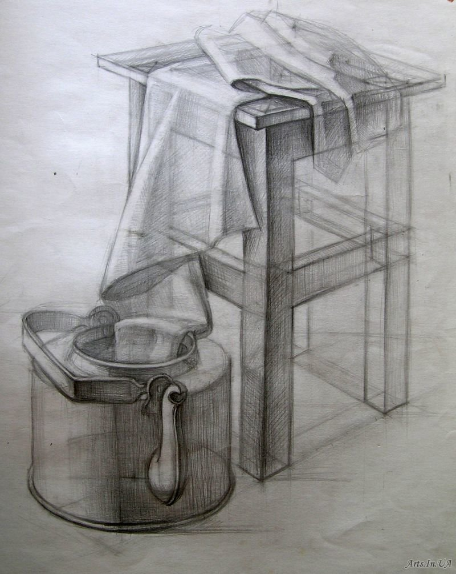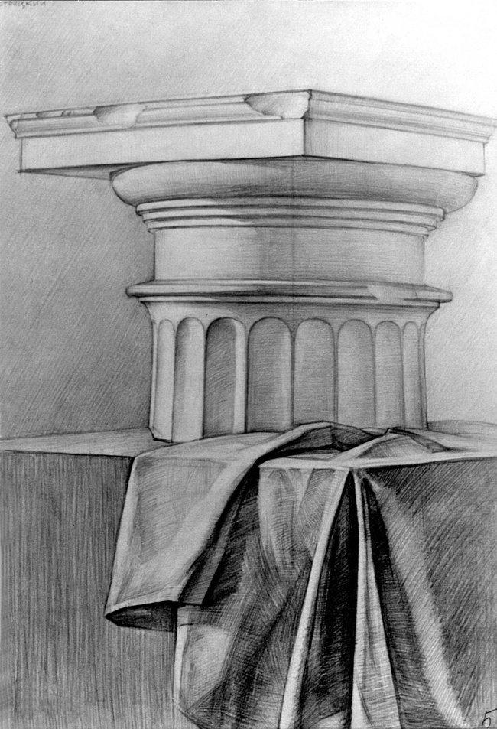
79-расм.

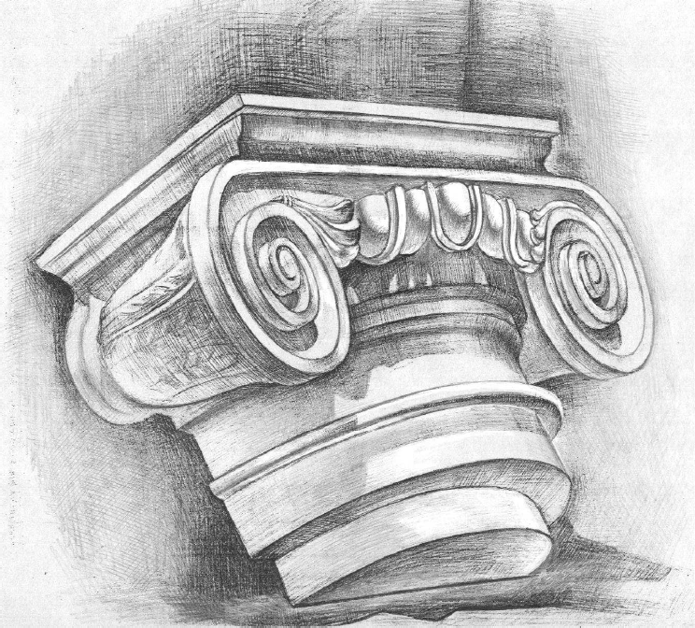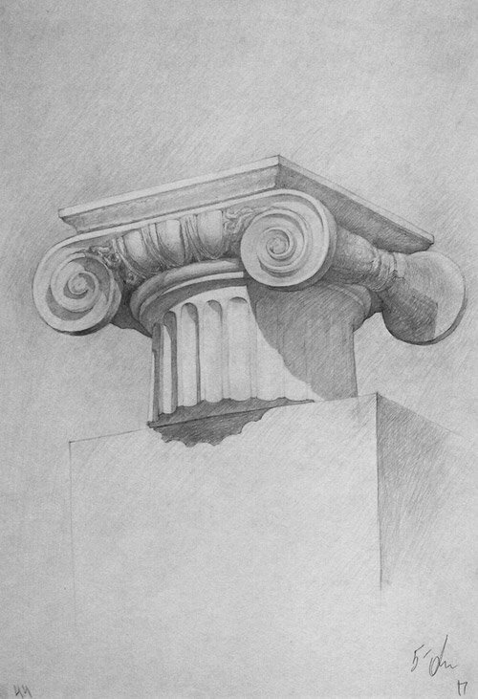
80-расм.

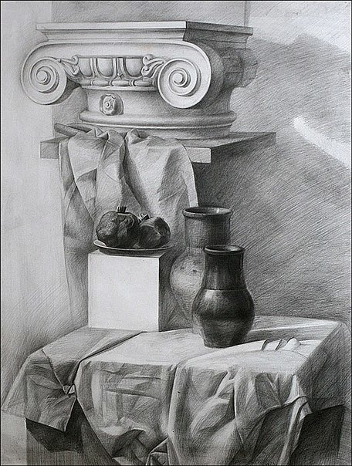
81-расм.
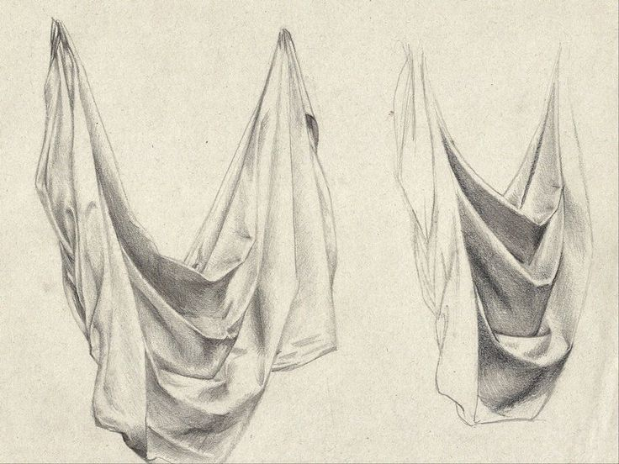
82-расм.
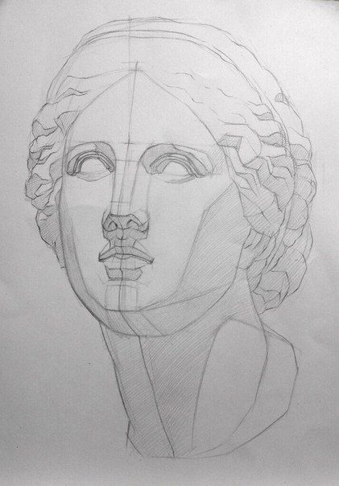
83-расм.
84-расм.

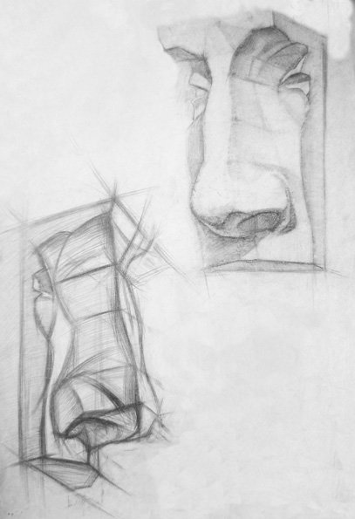
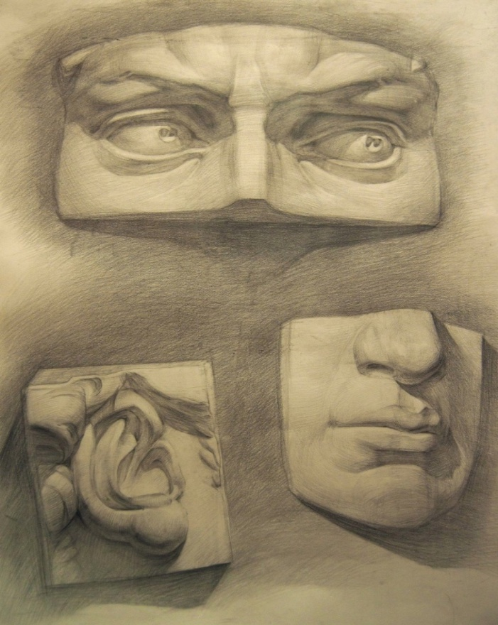
85-расм. 86-расм.

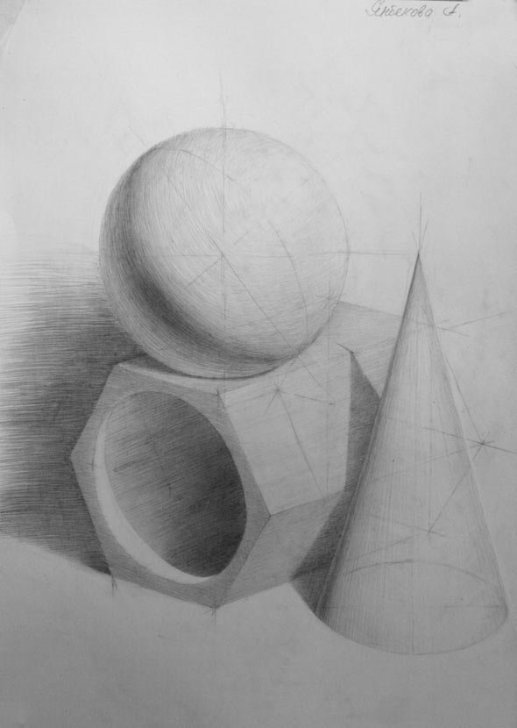

87-расм.

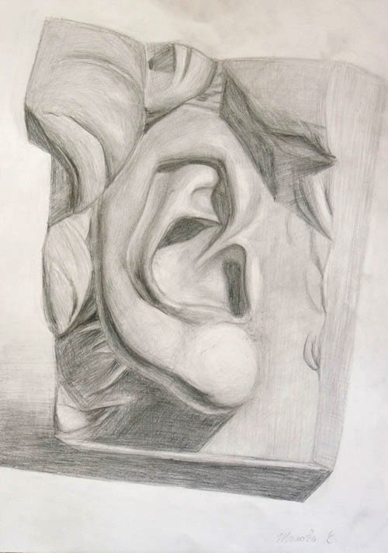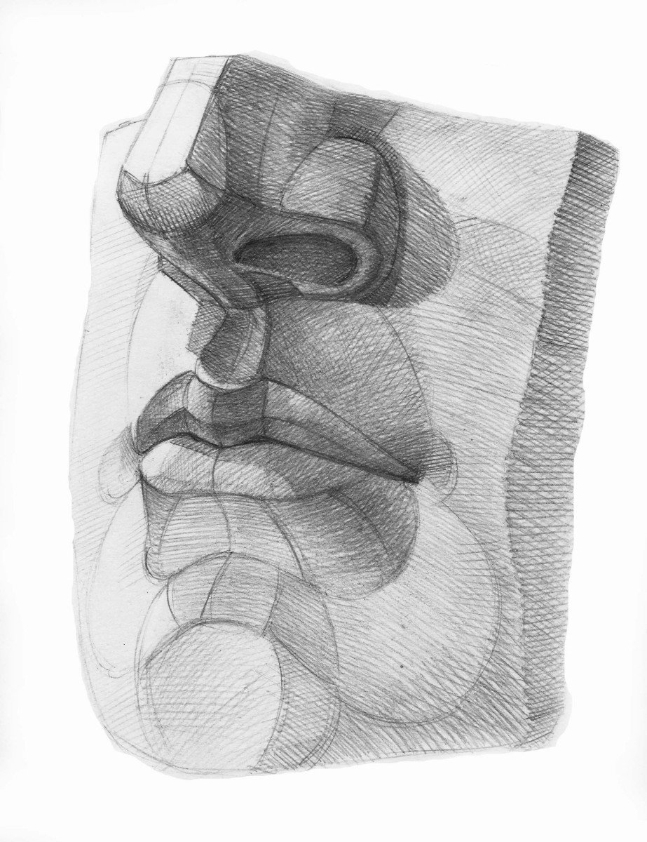
88-расм. 89-расм.

90-расм

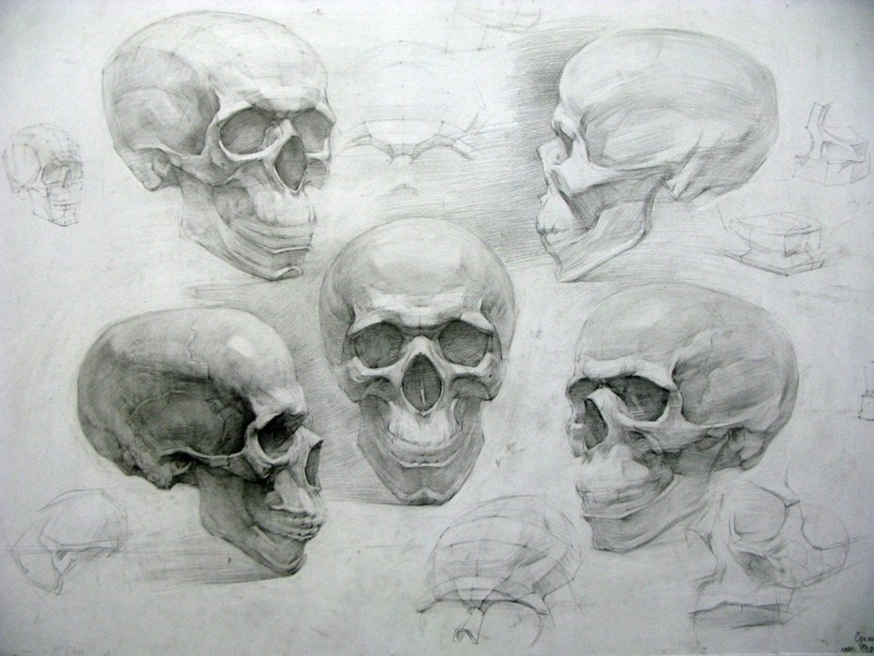

91-расм.

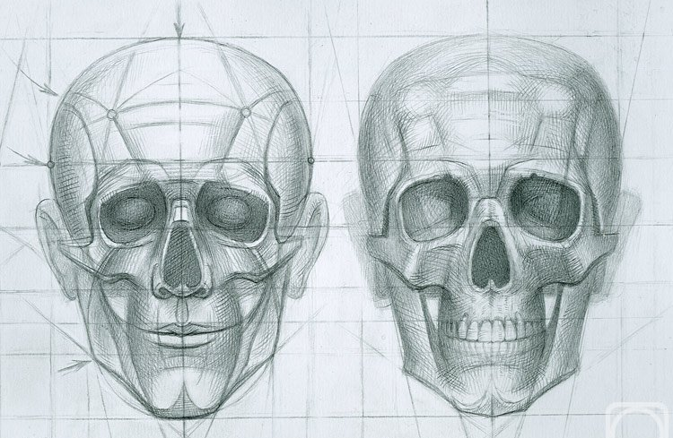
92-расм.

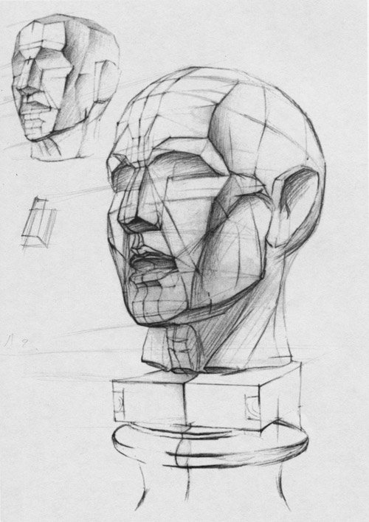
93-расм.
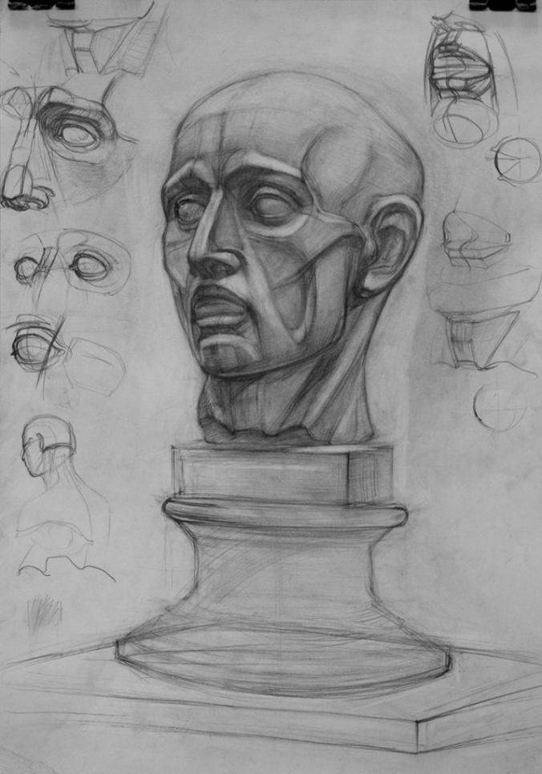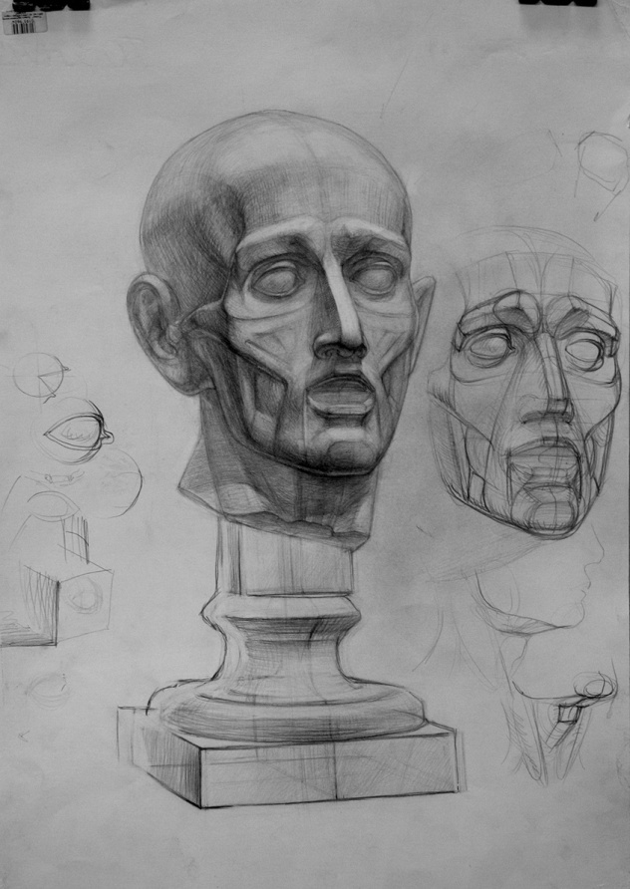
94-расм. 95-расм.

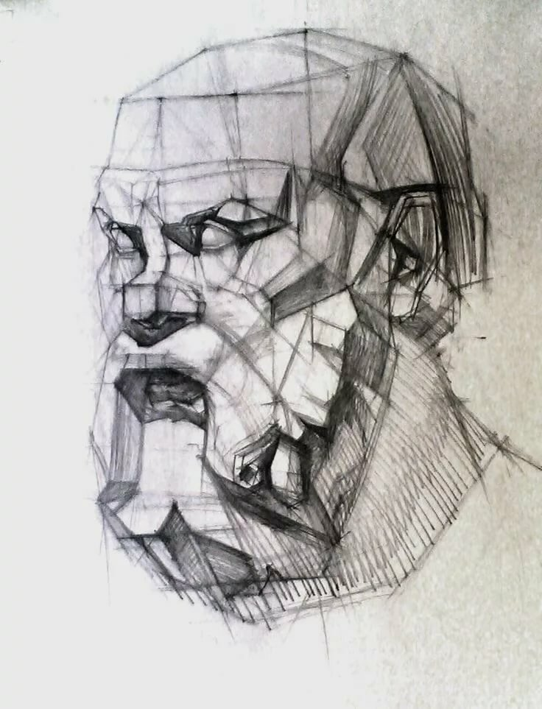
96-расм.
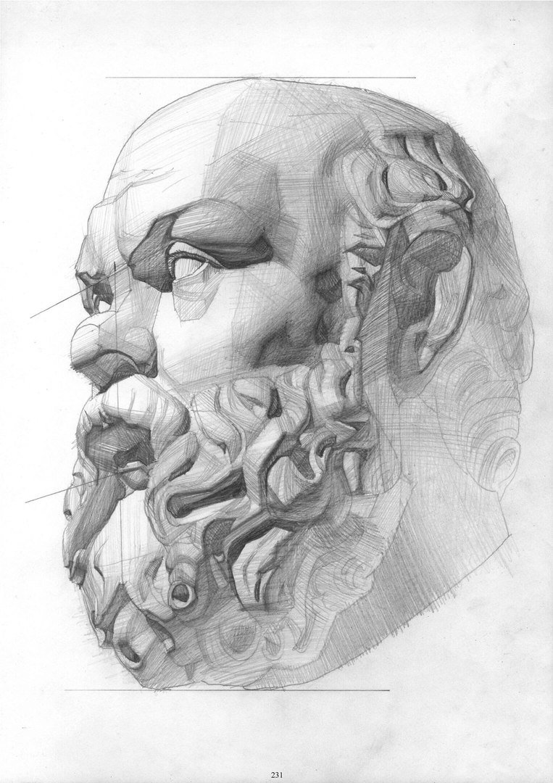
97-расм.
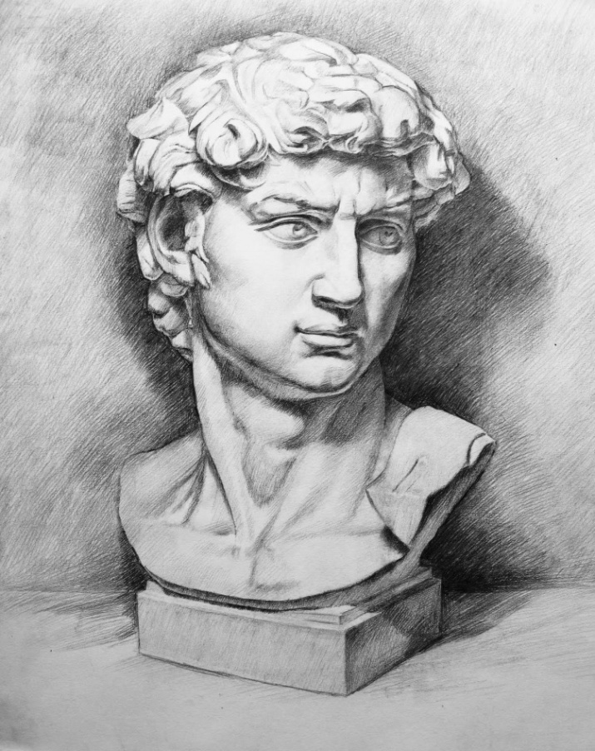
98-расм

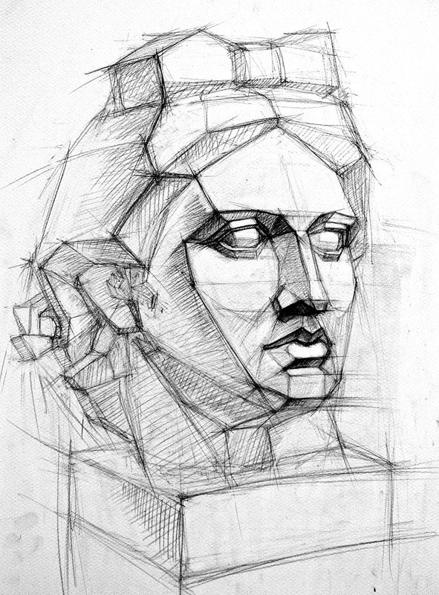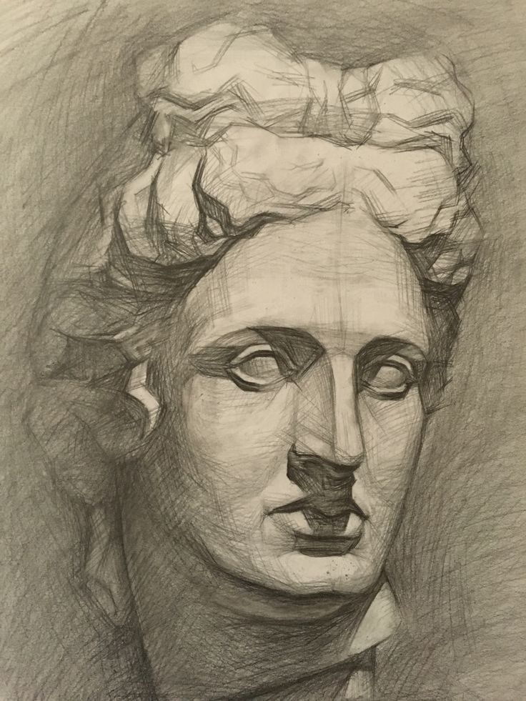
99-расм. 100-расм.
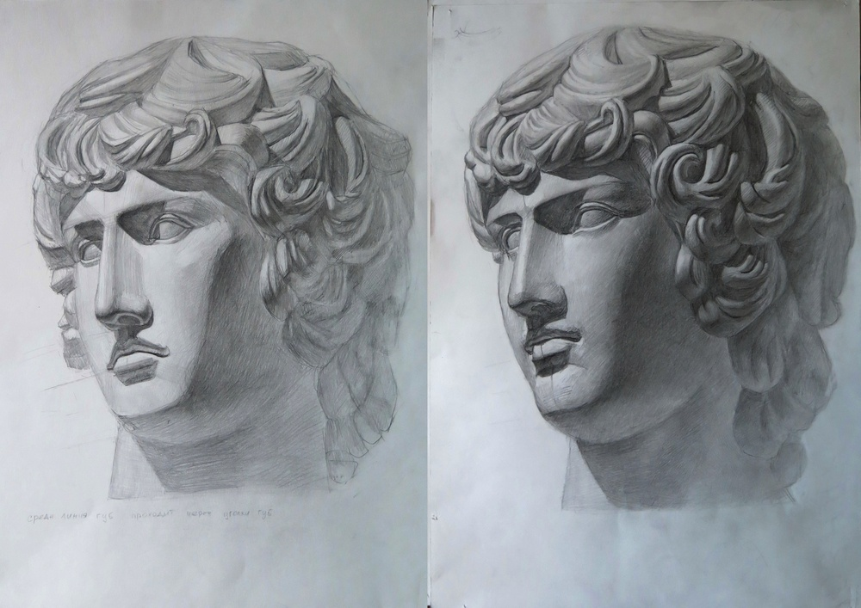
101-расм.
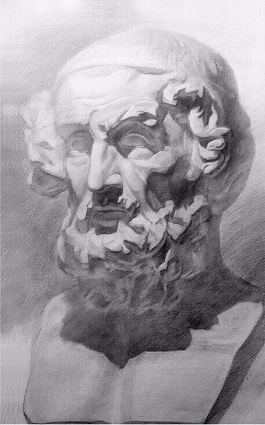
102-расм.

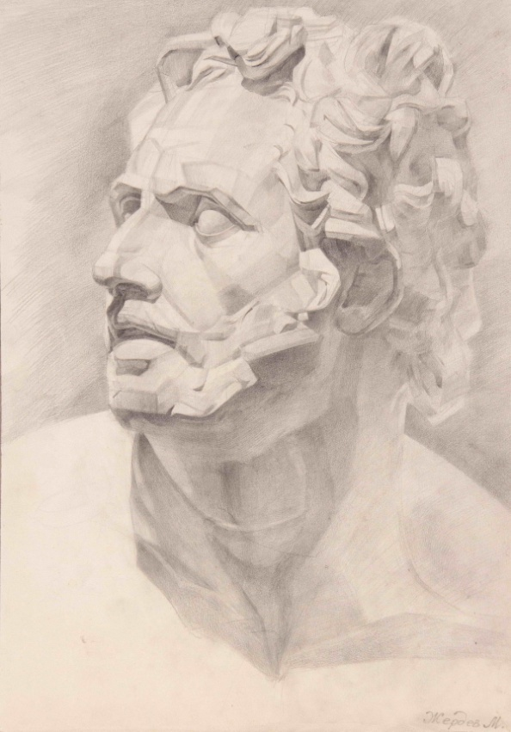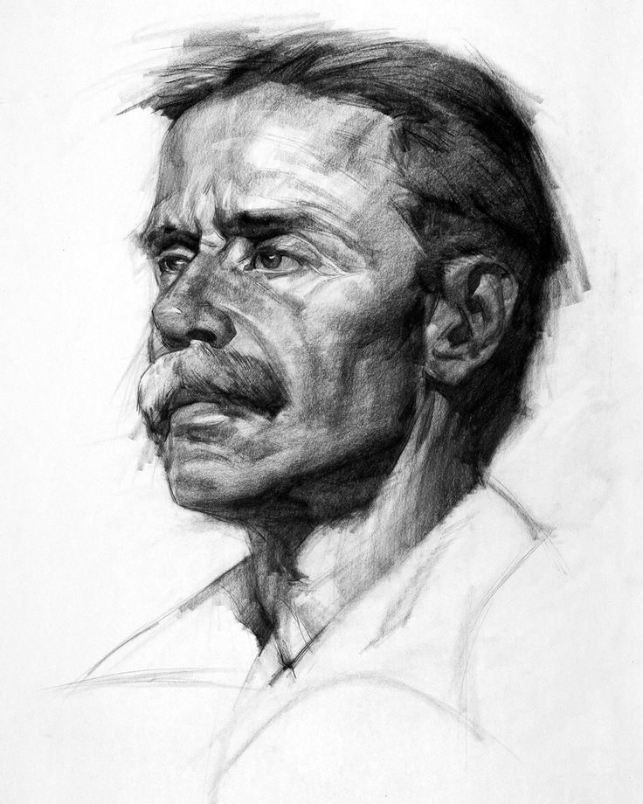
103-расм.
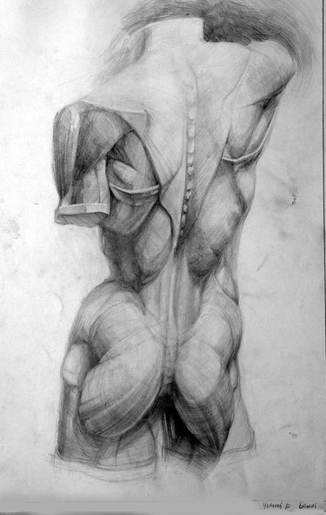
104-расм.

ГЛОССАРИЙ
Т/р | Инглиз |  | Рус | Ўзбек | Маъноси
1 | Abstractionism | Абстраксионизм |  | Абстраксионизм | ХХ асрда мавжуд бўлган санъат йўналиши, ҳайкалтарошлик ва графикада ҳақиқий жисмлар тасвиридан воз кечган санъат тури.
2 | SelfPortrait | Автопортрет |  | Автопортрет | ( грек – ўзим) Муаллиф ўз тасвирини ишлайдиган санъат асари. Бу жараёнда асар муаллиф ва ишланадиган модел бир объектда гавдаланади.
3 | Academicism | Академизм |  | Академизм | Классик санъат турининг қоидаларига амал қилиш. Қисмлари: қадимий афсона, Инжил, қадимги тарих. Турлари :неокласситсизм
4 | Allaprima | Алла прима |  | Алла прима | (лот-биринчи уринишдан) тасвирий санъатдаги рассомлик усули, моҳияти шундаки, ишланадиган тасвир ҳеч бир ёрдамч ичизмаларсиз ишланади.
5 | Animalism | Анимализм |  | Анимализм | (лот-жонивор, ҳайвонот) тасвирий санъатда ҳайвонлар, жониворларни ишлаш.
6 | Line | Чизиқ |  | Линия | (лот. линия – зиғир ип, шнур-чизиқ). Тасвирий санъат ва рассомчиликда ифодали тасвирий восита. Чизиқ, график ёки бўёқ воситалари билан тасвирий юзага чизиш орқали юзага келади. Чизиқ доим қалинлик, фарқлилик ва услубга эга бўлади. Тасвирий санъатда чегара, бирор-бир юза ва ўраб турувчи муҳит контури ҳисобланади.
7 | Biennale | Биеннале |  | Биеннале | Икки йилда бир маротаба ўтказиладиган маданий – оммавий санъат фестивали.
8 | Cardboard | Картон |  | Картон | (фран.сартон, итал.cартоне, cарта – қоғоз) Қалин, қаттиқ ва жуда пишиқ қоғоз, оддий қоғоздан қалин. Қоғозга туширилган расм, эскиз (мато, девор, ёғоч ёки метал текислик).
9 | Paint | Бўёқ |  | Краска | Ранг бўяш воситалари таркибининг умумий номи, маиший соҳада фойдаланишга мўлжалланган, предметларга суртилганда ёки бўктирилганда у ёки бу рангни беради. Кимёвий таркибига кўра пигментлар ва улардан тайёрланган бўёқлар минерал (ноорганик тузлар ёки метал оксидлари) ва органик (ўсимлик ва ҳайвонларнинг бирлашиши).
10 | Shortavant-garde | Қисқа авангардизм |  | Ниски авангардизм | ХХ аср бадиий йўналиши, унинг ўзига хос хусусиятлари, анъаналари, тимсолларнинг янги восита ва шаклларини излашдир. Турлари: фовизм, кубизм, футурисм, экспрессионизм, дадаизм, сюрреализм, мавҳум санъат ва бошқалар.
11 | Woodcut | Ксилография |  | Ксилография | Дарахтга ишланган ўйма нақш. Расм юзаси текис бўлган, бўёқ билан бўялган тахта юзасига туширилади. Расмлар орасидаги чуқурлик ўймакор қаламча билан туширилади. Шакл 15000 гача босиб туширилган изни кўтара олади.
12 | Cubism | Кубизм |  | Кубизм | ХХ аср 1 ярмининг замонавий йўналиши. Шаклланмаган, нур ва соясиз, перспективасиз, текислик ҳажмига қўйилган комбинатсиясиз (куб, шар, цилиндр, конус), қўпол шакллар. Бир бирини кесиб ўтувчи, силжитилган предмет ва шаклларни геометриялаш. Ранглар жилоси. Коллаж бўлиши мумкин.
13 | Luck | Лак |  | Лак | (нем.лаcк, суртиш, қоплаш) Турли эритгичларда суюқ ёки ярим суюқ ҳолатгача бўлган елим эритмаси. Лакни суртиш қуриган расм юзасига юпқа қатлам билан, ҳимоя қатламини яратиш учун суртилади. Қуриганидан сўнг лаклар ялтироқ қаттиқ парда билан қандайдир текисликни қоплайди, физик кимёвий таъсирларга қарши тура олади.
14 | Glaze | Лессировка |  | Лессировка | (нем. ласиерунг глазур, ласиерен бўяш, ласур кўктош, фран. гласер сирламоқ, глазур, ялтироқлик). Рассомлик санъати техникаси, корпусли рассомчилик юзасига ингичка, ярим тиниқ ранглар қатламини суртиш йўли билан чуқур ранг турларини олиш учун қўлланилади.
15 | bust | Бюст |  | Бюст | Одамнинг кўкрагигача тасвирланган ҳайкали.
16 | Pap | Томчи |  | Мазок | Мўйқалам тортиб бўёқ бериш – асосга (мато, картон ва бошқалар) туширилган бўёқли мўйқалам изи. Мазок билан ишлаш техникаси турлари. Муаллифнинг шахсий ҳаракати, олдига қўйган вазифалари, у ишлаётган материал ҳусусиятларига боғлиқ.
17 | Marina | Марина |  | Марина | (фран.марине,итал.марина,лот.маринус – денгизга оид) денгиз кўринишлари ва кемалар тасвири. Манзаранинг мустақил тури сифатида марина ХVII асрда европа санъатида ташкил топган ва ўзининг илк тараққиётини голландия рассомлари томонидан топган. Марина жанрида ишловчи рассомлар маринистлар деб номланади.
18 | Paletteknife | Мастихин |  | Мастихин | (итал .местичино – куракчасимон асбоб) – пичоқ ёки куракча кўринишидаги пўлат асбоб. Мастихин рассомлар томонидан палитрани тозалаш ёки расмдан қуримаган бўёқни қисман ўчириш учун қўлланилади. Шунингдек, мастихин мўйқалам ўрнига бўёқни текис қатлам билан ёки расмга рельф мазоклари билан суртиш учун қўлланилади.
19 | Motive | Ғоя |  | Мотив | 1)рассом томонидан тасвир учун танланган натура объекти, камдан-кам манзара. Мотив – боғлиқлик, расм ёки этюднинг тасвир ёки ранг ҳолатини аниқлайди. 2) безак санъатида – кўп маротаба такрорланиши мумкин бўлган орнамент композициясининг асосий элементи.
20 | Mulyaj | Думмй |  | Думмй | Натура ёки бирон-бир ҳайкалтарошлик асаридан олинган аниқ нусха. Мум билан бўялган (елим – гипс ва бўр аралаштирилган масса) мева, сабзавот ва бошқа предмет муляжлари баъзида ёрдамчи кўриш воситалари сифатида қўлланилади.
21 | Sketch | Хомаки режа |  | За рисовка | Рассом томонидан тез бажарилган, катта бўлмаган ўлчамдаги рассомлик, графика ваҳайкалтарошлик санъати асари.
22 | Nature | Модел |  | Натура | Тасвирий санъатда рассом чизаётганда кузатадиган бутун борлиқ объектлари (предмет, одам, манзара). Натурани ва унинг таърифини танлашда рассом дунёни, ўз ижодий вазифасини сезади.
23 | Stilllife | Натюрморт |  | Натюрморт | Санъат жанри, инсонни ўраб турган муҳитни тасвирлайди, қоидага кўра, композицион ташкил этилган (ўрнатилган). Жонсиз нарсалар, жонли табиат объектлари, буюмга қаратилган. Рамзий мазмунга ва ижтимоий ўхшашликка эга.
24 | Image | Қиёфа |  | Образ | Санъатда бутун борлиқ ҳодисаларини тасвирлаш шакли, бутун борлиқни бадиий тасвирлаш шакли. Тасвирий санъатда образ фикрнинг аниқ, яққол тасвири.
25 | Pointillism | Пуантилизм |  | Пуантилизм | Тасвирий санъат техникаси, неоимпрессионизмга хос хусусият. Майда, баъзида нуқтали ёзув.
26 | Female | Розетка |  | Розетка | (фран.росетте, деярли – атиргул) – очилган гул (масалан, атиргул) тимсолидаги орнаментал безак.
27 | Listdecorative | Декоратив безак |  | Декоративный орнамент | Архитектура иншоотларида, декоратив безак санъатида тасвирий санъат воситалари ёрдамида яратиладиган орнаментал ва сюжет композициялари.
28 | Romanticism | Романтизм |  | Романтизм | Ижодий шахслигини англаш, ижод озодлигини Х ва ўзига хослигини В тантанали суратда И билдиришда яққол намоён бўлди.II – ХIХ аср охирида санъат йўналиши. Бу санъат турида келажакка ишонч ва умидсизлик, анъана ва янгилик яратувчанлик, завқ олиш ва аччиқ кулгу, трагедия ва комедия, баланд ва паст, орзу ва кўнгил қолиш каби хусусиятлар бирлашади.
29 | Rococo | Рококо |  | Рококо | ХVIII асрда Европа пластик санъати услуби. Нафис, назокатли, декоратив, қийин.
30 | Figure | Расм |  | Рисунок | График воситалар – чизиқлар, штрих, доғлар ёрдамида қўлда чизилган тасвир. Уларнинг уйғунлиги пластик шакл, ранг ва нур уйғунлигини беради. Қоидасига кўра, битта рангда ёки чегараланган миқдордаги ранглардан фойдаланилади. Технологияси: қуруқ ва суюқ бўёқ воситалари. Қуруқлари: кўмир, графит қалам, сангина (қизилбўр). Суюқлари: туш, сепия, сиёҳ. Асоси: пергамент, қоғоз.
31 | Reflex | Рефлекс |  | Рефлекс | Графикада камдан-кам, тасвирий санъатда: ўраб турган объектлардан бирор-бир предметга ранг ва нурнинг тушган акси. Бир бутун қисмларининг қийин ўзаро алоқаси.
32 | Restoration | Тиклаш |  | Вставить | Ҳайкалтарошлик,тасвирий санъат ва бошқалар). Махсус усуллар у ёрдамида, илмий тадқиқотлар асосида амалга ошириладиган маҳкамлашнинг барча турлари ва усуллари, шикастланган, бузилган маданият ёдгорликларининг тикланиши.
33 | Realism | Реализм |  | Реализм | Санъатда: бутун борлиқнинг объектив тасвири. Кўпгина санъат йўналиши ва оқимларига хос бўлган ҳақиқатга мойилликнинг намоён бўлиши. Улар аниқ ёки ноаниқ намоён бўлади, ёки умуман мавжуд бўлмайди.
34 | Retouch | Ретуш |  | Ретуш | (франс. Ретоуче –, тўғрилаб қўйиш) – тасвир хатоларини тўғрилаш.
35 | Rhythm | Ритм |  | Ритм | Тасвирдаги композицион қурилиш, ўз навбатида кетма-кетлик ёки қайтарилиш қисмларини англатади. Ритм рассомлик образининг ифодавийлигини оширади, кучайтиради.
36 | Sanguine | Сангина |  | Сангина | (франс. Сангуине, лот. Сангуинелис тўқ (қонли) қизил) – қизил ва жигар рангли қаламларнинг турли хил тонлари.
37 | Light | Ёруғлик |  | Цвет | Тасвирий санъатда соя ёруғ элементи. Натурада бўлгани каби, тасвирда ҳам бу атама энг ёруғ қисмларини кўрсатиб беришда қўлланилади.
38 | Chiaroscuro | Соя ёруғ |  | Политен | Нарсаларнинг шаклини ва ҳажмини тўғри бажаришда ёруғ ва соя қонунлари муҳим аҳамиятга эга.
39 | Silhouette | Қиёфа |  | Обликь | Натурада қоматнинг ёки предметнинг умумий кўриниши. Санъат асарларида: қомат деб ортиқча деталлар, ортиқча ҳажмсиз турган предмет ёки натурага айтилади.
40 | Symmetry | Симметрия |  | Симметрия | Предмет ёки композиция асарининг шундай қурилишики, бир хил турдаги қисмларнинг бир-бирига нисбатан параллел жойлашиши, унда ихтиёрий объектнинг марказий ўқидан бир хил узоқликдаги масофада жойлашган ҳолати.
41 | Sauce | Соус |  | Соус | Мўйқаламда чизиш учун мўлжалланган графит ва сув аралашмасидан тайёрланган қуюқ масса.
42 | Easelpainting | Дастгоҳли ранг тасвир |  | Стонковаяживопись | Номи тасвир яратиладиган дастгоҳдан келиб чиққан. Дастгоҳли ранг тасвир доимо ўз мазмунига эга бўлади. Уларнинг бадиий ҳусусиятлари ташқи муҳитга боғлиқ эмас.
43 | Style | Услуб |  | Стиль | Муаллифнинг ижод мактабида рассомликнинг аниқ бир йўналишига характерли образли тизими қатъий бирлиги ва тасвирлаш усули. Атама турли маъноларда қўлланилади, кўпинча кенг маънода қўлланилади.
44 | Background | Фон |  | Фон | (франс. – чуқурлик, туб) тасвирий санъатда натура, манзара, объектнинг орқадаги кўриниши, орқа плани тушунилади. Бунда фон одатда нейтрал ҳолда, ёки баъзи бир ҳолларда оддий тасвирга эга бўлган ҳолда жойлашади.
45 | Form | Форма |  | Форма | Ташқи кўриниш. Тасвирий санъатда форма ҳажмни, конструкцияни ҳамда мутаносибликни англатади.
46 | Chromaticcolors | Хроматикранглар |  | Храматичиский цвет | Бир-биридан асосий сифати, ва кўриниши билан ажралиб турадиган ранглар. Хроматик рангларга – қуёш нурлари тушганда ҳосил бўладиган, қуёш нурлари спекторидаги ранглар. Ранглар спектори шартли равишда “ранглар доираси” да жойлашади. Бу доирада ранглар совуқда иссиққа қараб кетма - кетликда жойлашади.
47 | Pencil | Қалам |  | Карандаш | Чизматасвирда ишлаш учун ишлатилади.
48 | Lasting | Очирғич |  | Резинка | Чизматасвирда ўчириш учун ишлатилади.
49 | Аrrangement | Компоновка |  | Компоновка | Матода текисликлигида композицион жойлаштириш ва қуриш.
50 | Сoolcolor | Совуқ ранг |  | Холодный цвет | Музни, қорни, сувни эслатувчи зангори, кўкиш, яшил, тўқ бинафша ва ҳаворанглардир.
51 | Warmcolor | Иссиқ ранг |  | Тёпле цвет | Кунни, қуёшни, баҳорни ва гулларни эслтувчи сариқ, қизил, пуштиранглар
52 | Prices | Соя |  | Тен | Нарсаларнинг шаклини ва ҳажмини тўғри бажаришда ёруғ ва соя қонунлари муҳим аҳамиятга эга.
53 | Halfprice | Яримсоя |  | Поли тен | Ним соя, нарсаларда ва тасвирда ёруғ билан соя ўртасидаги қисм. Юмшоқ қалам.
54 | Sauce | Соус |  | Соус | Шу қалам ёрдамида ишланган асар ҳам «соус» дейилади. Рассомликда кенг тарқалган усуллардан бири. Биноларни безашда, дастгоҳли санъат асарларида кенг қўлланилади. Темпера билан ишланган картиналар, безаклар қуёш нури ва чангдан яхши асралса, ўз рангини, тусини яхши сақлаб қолади.
55 | Setting | Постоновка |  | Постоновка | Ишлаш учун мўkжалланган нарсалар жамланмаси.
56 | Sketch | Қоралама |  | Эскиз | Қисқа муддатли тасвир.
57 | Gamma | Гамма |  | Гамма | Ранг гаммаси маъносида, рангнинг турли туслари, масалан, илиқ ва совуқ ранг туслари.
58 | Thetablet | Планшет |  | Планшет | Расм чизишда фойдаланиладиган ускуна.
59 | Sangina | Сангина |  | Сангина | Қораламалар учун ишлатиладиган қалам тури.
60 | Coal | Угол |  | Уголь | Қораламалар учун ишлатиладиган қалам тури.
61 | Retouching | Ретуш |  | Ретуш | Қораламалар учун ишлатиладиган қалам тури.
62 | Brush | Мўйқалам |  | Кист | Расм чизиш учун керакли анжом.
63 | Palette | Палитра |  | Палитра | Рассом бўёқ қорадиган тахтача. Металл, чинни, баъзан ёғочдан тайёрланади. Маълум бир рассом, расм учун характерли бўлган ранг, бўёқлар ҳам палитра деб юритилади
64 | Oil | Mойбўёқ |  | Масленная краска | Ўсимлик ёғи билан аралаштирилган бўёқлар:лён, лола - қизғалдоқ ёки ёнғоқли.
65 | Pastel | Пастель |  | Пастель | Расм чизиладиган махсус рангли қалам, шу қалам билан чизилган расм. График қалам кўп фойдаланилади.
66 | Watercolor | Сувбўйоқ |  | Aкварель | Сув ёрдамида чизиладиган бўёқ.
67 | Texture | Фактура |  | Эфект | Бадиий асар сиртининг ишланиш ёки тузилиши хусусияти. Бадиий мохирликнинг ўзига хослиги ҳам, фойдаланилган материал сиртининг табиий хусусиятлари ҳам фактура деб юритилади.
68 | Thesize | Хажм |  | Размер | Текисликдаги шаклнинг уч ўлчамли тасвири.
69 | Etude | Этюд |  | Этюд | (франц. - машқ) - рассом натурани ўрганиш жараёнида унга қараб, кузатиб чизган тасвир.
70 | Volume | Шакл |  | Обём | Жисмнинг ташқи кўриниши, чизилиши, хажмнинг конструктив тузилиши.
71 | Background | Фон |  | Фон | Замин - картина ва графика асари, рельеф ва нақшда асосий шаклнинг орқа кўриниши, қўшимча тасвир.
72 | Each | Тус |  | Тус | Оҳанг, рангларга нисбатан ишлатилади.
73 | Tone | Тон |  | Тон | Юнончадан “кучланиш”, қаламтасвир ёки рангтасвир ишлаш жараёнида буюм туси ёки рангнинг ёруғлик тушиши натижасида хосил бўладиган ёритилиши, оч-тўқлик даражаси кучига айтилади.
74 | Symmetry | Симметрия |  | Симметрия | - грекча сўз бўлиб, ўлчамларнинг бир-бирига мослиги, тенглиги, мутаносиблигидир. Симметриянинг бир қанча турлари бор.
75 | Siulet | Сиулэт |  | Сиулэт | Киши, хайвон, қуш, нарса ва бошқаларнинг сояга ўхшатиб бир рангда ишланган тасвири.
76 | Sepia | Сепия |  | Сепия | Жигарранг бўёқ. Шу бўёқда ишланган  бадиий тасвир.
77 | Rhythm | Ритм |  | Ритм | Композициянинг энг кучли ва характерли асоси ҳисобланади.
78 | Reflex | Рефлекс |  | Рефлекс | Нарсаларда шахсий соянинг энг чеккасига унинг ёнидаги нарсадан ёки текисликдан акс этган нурлар билан ёритилган жой.
79 | Retouch | Ретуш |  | Ретушь | (франц. - тасвирни тузатмоқ) - тасвир (расм, фотосурат, нақш ва шу кабилар)ни қалам, бўёқ билан тузатиш, яхшилаш.
80 | Foreshortening | Ракурс |  | Ракурс | (франц. гассоигец - қискариш маъносида)-тасвирий санъатда турли нарсаларни қисқартиб акс эттириш.
81 | Profile | Профил |  | Профиль | (итал. - кўриниш) - юз ёки бирор нарсанинг ён томонидан кўриниши.
82 | Proportion | Пропоция |  | Пропоция | (лот.—муносабат) - бадиий асарнинг алоҳида элементлари ва бутун асар катталиклари муносабати.
83 | Postimpressionism | Постимпрессионизм |  | Постимпрессионизм | Импрессионизмдан кейинги бадиий оқим.
84 | Рlinth | Постамент |  | Постамент | Музей, бадиий кўргазмаларда хайкалларнинг тагига қўйиладиган мармар, ёғоч таглик.
85 | Portiret | Портирет |  | Портирет | (франц. - тасвир) - реал борлиқда мавжуд бўлган ёлгиз, икки ёки бир гурух кишиларнинг тасвири.
86 | Podramnik | Подрамник |  | Подрамник | Таг, ром, расм ишланадиган матони тортиб турадиган қурилма.
87 | Podma  levka | Подмалевка |  | Подмалевка | (дастлабки суртма ишланмаги ) мойбўёқ билан подмалёвка ҳамда лессировкадан кейин, матодаги асосий босқич.
88 |  | Плейнер |  | Плейнер | франц. (очиқкенглик)- табиат, табиат манзараси, муҳит, табиат қучоғида тасвирлаш ва унинг ўзига хослигини мужассам этувчининг ифодасини яратиш.
89 | Рlasty | Пластика |  | Пластика | Уйғунлик, ифодалилик тасвирлар яратиш санъати (юнон. пластике мулойим, гўзал) -хайкалтарошлик, бўрттириб ҳажмли турли шакллар яратишди.
90 | Prospect | Перспиктива |  | Перспиктива | Нарсаларни текисликда тасвирлаш қонун-қоидаларини ўрганувчи амалий фандир.
91 | Landscape | Манзара |  | Пезайж | (франц. жой, макон) тасвирий санъат турларидан бири – манзара.
92 | Ornament | Нақш |  | Орнамет | Нақш, безак. Геометрик шакллар билан ўсимлик ёки ҳайвонлар оламидан олинган тасвирларни қўшиб, уйгунлаштириб ишланган бўёқли, ўйма ёки чизма нақш, безак.
93 | Neworiginal | Хақиқий |  | Оргиналь | Асли, асл нусха, асл кўриниш.
94 | Nuance | Нозикфарқ |  | Нюанс | Франц. нюансе нозик фарқ.
95 | Form | Қиёфа |  | Образ | Қиёфа, сиймо, ифода, талқин.
97 | Easel | Молберт |  | Мольберт | Рассомликда ишлатиладиган уч оёқли дастгоҳ.
98 | Mostixin | Мастихин |  | Мостихин | Грекча сўз бўлиб, эгилувчан пўлатдан ясалган махсус асбоб бўлиб, рангтасвир ишлаш жараёнида палитрани ортиқча буёқлардан тозалаш мақсадида ва қуримасдан олдин нотўғри қўйилган буёқ қатламини сидириб олиб ташлаш учун фойдаланилади.
99 | The Battle of the genre | Маиший жанр |  | Битовой жанр | Кундалик турмушда учрайдиган ҳодисаларни ўзида акс эттирган тасвирий санъатнинг бир кўриниши.
100 |  | Локлар |  | Локлар | Рассомлар грунтларни локлар билан қоплашади, шунда мойбўёқ холстга сингиб кетмайди.
101 | Colornailpolish | Локлар ранг |  | Цвет лак | Бу ранг буюмнинг асл ранги, масалан, гипсдан ишланган оқ вазанинг оқлиги вазанинг локал ранги.
102 | Glaze | Лессировка |  | Лессировка | Қуриган текисликка жуда юпқа, бақувват ва хирароқ қоплашдир рангтасвир техникасининг бир тури бўлиб, бошқа буёқлар қатлами зич ҳолда
103 | Lavkas | Лавкас |  | Лавкас | Тасвир ишлаш учун тайёрланган таглик.
104 | drawing | Рангтасвир |  | Рисунка | Мойбуёқ рангтасвирининг муҳим техник кўриниши (подмалёвка, ёзув, лессировка).
105 | Circuit | Чизиқ |  | Контур | Буюм шаклини акс эттирувчи чегара чизиқ.
106 | contra | Контрас |  | Контрас | франц – кескин зиддият. Қора ранг оқ ранг олдида яна ҳам қорароқ кўринади: иссиқ нарсани сезиш кетидан совуққа сезгирлик кучаяди ва ҳ.к.
107 | color | Колорит |  | Колорит | Лотинча сolог ранг, бўёқ маъносида- тасвирий санъатда реал ҳаётни хаққоний акс эттириш учун ишлатиладиган рангларнинг ўзаро мутаносиблигини нисбати.
108 | Gouache | Гуаш |  | Гуашь | франц.- сув бўёғи. Елим ва белила аралаштирилиб, сувга қорилган буёқ ва шу буёқ билан ишланган рассомлик асарлари.
109 | Grizayly | Гризал |  | Гризаль | (франц. - кулранг сўзидан) - бир ранг билан турли оч, тўқ, ним ранг қилиб, кўпинча кул ранг бўёқда яратилган расм.
110 | Axromatik | Ахроматик |  | Ахроматик | (юнон. - рангсиз) ранглар бир биридан ёруғлик кучи билан фарқ қиладилар. Ахроматик рангларга оқ, қора ва кулрангнинг барча туслари киради.
111 | Drawing | Чизматасвир |  | Рисунок | Тасвирий санъатнинг етакчи туридан бири. Нафис тасвирий санъат холсть, картон, қоғоз ва бошқалар сатҳ текислигида бўёқларда бажарилади.
112 | Compositio | Тузиш, боғлаш, баёнқилиш |  | Композиция | 1) асар қурилмасида қисмларини маъно мазмунга боғлаш, буйсундириш, шакллантириш; 2) бадиий образ яратиш воситаси ва изланиш йўллари.
113 | Originalis | Биринчи бор, асли, аслнусҳаси |  | Оригинал | 1) тасвирий санъатда рассом томонидан ижодий яратилган санъат асари; 2) нусҳаси олинган ҳар қандай тасвирий санъат асари.
114 | Perspecto | Охиригача қараш |  | Перспектива | 1) масофадан туриб қаралгандаги буюм, шаклнинг ўлчами ва шакли, шунингдек, ранг кўриниши ўзгариши. 2) одам кўзига шаклнинг бўшлиқда ўзгаришини текисликда тасвирлаш қонунини ўрганадиган фан.
115 | Accentus | Урғу |  | Акцент | Тасвирий санъатда ранг, тус, чизиқ ёки буюм, шакл, чеҳрага ранг, тус, чизиқлар ёрдамида урғу беришдир.
116 | Color | Ранг, бўёқ |  | Колорит | Санъат асарининг алоҳида ранг ва тус тузилишидадир. Колоритда реал борлиқ (натура)нинг табиий рангларини алоҳида мақсадли ажратиб бадиий образли бўёқларда акс эттириш.
117 | Monumentum | Ёдгорлик |  | Монументал | Монументал санъат асари дастгоҳли рангтасвирдан фарқи у архитектура билан боғлиқ бўлиб деворга, шифтга ишланиши ва кенг оммага мўлжалланган бўлиши мумкин.
118 | Proportion | Қисмўлчови, пропорция |  | Соразмерность | Ўлчамларнинг бир-бирига ва бутун шаклга бўлган нисбати.
119 | Reflek  us | Қайти  ш |  | Рефле  кс | Рангтасвирда – кучли ёруғлик билан  ёритилган буюм сиртидаги соя қисмида қўшни турган ранг туси, тури.
120 | Facture | Ишловбериш |  | Фактура | 1) ашёнинг характер хусусияти, натурада буюмнинг сирти ва унинг санъат асаридаги тасвири; 2) материалнинг ишлов берилганлик хусусияти, материалнинг характерли сифати.
121 | Forma | Ташқикўриниш |  | Форма | 1) ташқи кўриниш, қиёфа. 2) тасвирий санъатда форма шаклнинг ташқи хусусиятига айтилади.
122 | Fragmentum | Бўлакча |  | Фрагмент | Асарнинг бир қисми, бўлакчаси.
123 | Detall | Муфассаллик, мукаммаллик |  | Деталь | 1) элемент; 2) характерли қисм мукаммаллиги; 3) тасвирдаги унча аҳамиятли бўлмаган қисми.
124 | Interieur | Ички, ичкаридаги |  | Интерьер | Ички кўриниш, бинонинг ички хоналари кўриниши ва унинг тасвирий санъатда тасвирланиши.
125 | Keramikos | Лойдаишланганкулолчиликасари |  | Керамика | Ҳайкалтарошлик ва уй–рўзғор идишлари, буюмлари ҳар хил навли лойдан ва ҳар хил безакли ишлов берилиб, алоҳида хум бузда пиширилади.
126 | Harmonia | Хушбичим, умумийлик, қисмлари келишган |  | Гармония | Тасвирий санъатда тасвирланаётган буюм шакли ёки рангнинг ўзаро умумийлиги, хушбичимлиги.
127 | Graphikos | Чизиқли, чизилган |  | Графика | Тасвирий санъатнинг бир тури. Рангтасвирга нисбатан кам ранг ишлатилиб, асосан, оқ ва қора контраст ранглар, чизиқ ва штрихлар характерлидир.
128 | Genze | Тур |  | Жанр | Тасвирий санъатда мавзу ўхшашлигини бирлаштирувчи тушунча.
129 | Gris | Кулранг |  | Гризайль | Бир хил рангда мўйқалам ёрдамида бажарилган тасвирий асар.
130 | Modele | Объект, тасвирланаётганшакл, натурачи одам |  | Модель | Кўп ҳолда тирик натура, умуман одам.
131 | Variant | Ўзгарувчан |  | Вариант | Санъат асарининг муаллифи томонидан такрорланиши.
132 | Aquarelle | Сув |  | Акварель | Сувда тез эрийдиган ва ювиладиган майин ва шаффоф бўёқ.
133 | Outos | Ўзим |  | Автопортрет | Рассом ўзини ўзи тасвирлаган портрет.
134 | Allaprima | Бир йўли, бир ишлашда |  | Аллаприма | Нафис тасвирий санъат ишлатиладиган усул. Картина (асар) олдиндан қўшимча тайёргарликсиз, яъни бир сеансда тугалланган.
135 | Contraste | Кескин, фарқ, қарама-қаршилик |  | Контраст | Тасвирий санъатда қарама-қаршилик тус, ранг, шакл назарда тутилади.
136 | Laisiren | Суюқ бўёқда холст текислиги юзини енгил бўяш |  | Лессировка | Тиниқ, ўта кўринадиган бўёқ фойдаланилган рангтасвирдаги бадиий усул.
137 | Locol | Маҳаллий |  | Локальный цвет | 1)бир буюмга хос бўлган ранг, 2) рангтасвирда қўшни рангга нисбатан катта қисмини ташкил қилиб, ранг–туси майдалаб ишланмаганлиги.
138 | Modeliate | Ясамоқ |  | Моделировка | Рассомчилик амалиётида: бу рельефни тасвирлаш, буюм шаклини тасвирлаш ва шаклни, қоматни у ёки бу ёруғликда тасвирини кўрсатиш.
139 | Mosaique | Ранг-баранг иш, аралаш |  | Мозаика | Маҳобатли рангтасвир бир тури. Тасвирлашда ҳар хил рангдаги табиий, сунъий тош (смльта), рангли ойна, кулол парчаларидан деворда ёки қаттиқ материал жисмларга елим, цемент каби нарсалар ёрдамида ёпиштирилган санъат асари.
140 | Motif | Сабаб, сюджет |  | Мотив | 1) натура объекти, рассом томонидан тасвирлаш учун мўлжалланган объект ёки баъзи ҳолларда манзара бўлиши мумкин; 2) амалий-безак санъатда асосий элемент орнамент композицияси кўп такрорли бўлиши мумкин.
141 | Nuance | Тус, хил |  | Нюанс | Жуда нозик тус ёки ёруғликдан соя қисмига енгил туснинг ўтиши.
142 | Palette | Белча |  | Палитра | 1)рассомнинг ранг бўёқ аралаштириш ва бўёқларини жойлаш учун ишлатиладиган ёғоч тахтача. 2) бирор картинанинг ранг характери мажмуаси, жилоси.
143 | Panneau | Рамкагасолинган тахта, доска |  | Панно | Безакли ҳайкалтарошлик ёки рангтасвир асари.
144 | Vayanie | Пластика |  | Пластика | Рангтасвирда, чизматасвирда ва хайкалтарошликда буюмни шакллантириш, тасвирни ҳосил қилиш.
145 | Enpleinair | Тоза ҳавода |  | Пленер | Табиий шароитда, очиқ ҳавода расм ишлаш.
146 | Portrait | Тасвир |  | Портрет | Тасвирий санъат жанри.
147 | Profil | Ён томондан кўриниш |  | Профил | Ҳар қандай жониворнинг ёки буюмнинг ён томонидан кўриниши.
149 | Raccoureir | Қисқартириш |  | Ракурс | Буюм шаклининг ва тирик жониворнинг перспективали қисқариши.
151 | Relief | Бўртиқ, ҳажмли |  | Рельеф | Хайкалторошликдаги тур.
152 | Rhithmicos | Бир меъёрдаги, текис |  | Ритм | Асар композиция қурилмасининг муҳим томонларидан бири.
153 | Seance | Бир зумда, тезкор |  | Сеанс | Бир асар устида ишлаётган рассомнинг тўхтовсиз иш даври, вақти, рассом асар устида ишлаётиб, бир, икки ёки ундан ортиқ сеанс вақт сарфлаш мумкин
154 | Silhouette | Шаклкўриниши |  | Силуэт | Натурада буюм ёки қоматнинг умумий шакл кўриниши.
155 | Summetria | Текис, баб-баробар, тенг ўлчовли |  | Симметрия | Композицияда ёки шакл тузилиши маркази йўқ чизиғидан параллел, марказдан тенгузоқликда қисмлари жойлашган кўриниши.
156 | Statos | Ҳаракатсиз турган |  | Статичность | Динамикага қарама-қарши, аксинча, тинч ҳолат, ҳаракатланмайдиган.
157 | Style | Манера дастхат |  | Стилл | Стил (дастхат) бир гуруҳ рассомларга ёки битта рассомга хос бўлиши мумкин бўлган услуб.
158 | Sujet | Тема, предмет |  | Сюжет | Сюжетли картина: тасвирий санъатда асарида аниқ воқеани очиб беради.
159 | Ton | Бўёқ бериш |  | Тон | Натурадаги буюм ва санъат асаридаги рангга хос ёрқинлик, равшанлик даражаси.
160 | Torso | Гавда |  | Торс | Одам гавдаси.
161 | Fond | Таг, чуқурлиқ  қисми |  | Фон | Натурада ва тасвирий санъатда-шакллар ортида жойлашган муҳит.
162 | Fresco | Янги, кам |  | Фреска | Монументал санъатнинг асосий туридан бири.
163 | Strich | Чизиқ |  | Штрих | Чизматасвирда тасвирлаш воситалардан бири.
164 | Exguisse | Қоралама |  | Набросок | Ижодий ғоянинг асар учун бажарилган қораламалари.
165 | Fixer | Мустаҳкамлаш, қотириш, маҳкамлаш |  | Фиксат | Чизматасвирни яхши сақланиши учун мустаҳкамловчи махсус суюқлик.
166 | Thema | Асосийфикр, мавзу |  | Тема | Рассомнинг асарда тасвирлаш ва ғояни очиб бериш учун танланган ҳодиса, воқеа доираси.
167 | Аplication | Апликация |  | Апликация | Театр тюлига матолар тикиб ёки елимлаш, безак тайёрлаш усули.
168 | Properties | Бутафория |  | Бутафор санъати | Саҳна учун сунъий буюмлар ясаш усули.
169 | Drapery | Драпировка |  | Драпировка | Материални букиб йиғиш.
170 | Invoice | Фактура |  | Фактура | Безакларга ишлов берганда сунъий буртмалар ҳосил қилиш.
171 | Background | Фон |  | Фон | Саҳнанинг орқа томони кўриниши.
173 | Makeup | Гримм |  | Гримм | Актёр юзини образ асосида бўяш.
174 | Priming | Грунт |  | Грунт | Безакларга ишлов беришдан олдин суриладиган ёғоч елим аралаштирилган бўтқа.
175 | Inventory | Инвентарь |  | Инвентарь | Спектаклда ишлатиладиган безаклар, буюмлар, жиҳозларни ҳисоб қитоб қилиш ҳужжати.
176 | Frame | Каркас |  | Каркас | Қовурға.
177 | Scenes | Кулис |  | Кулис | Саҳнанинг чап ва ўнг томонига илинадиган пардалар.
178 | Mastic | Мастика |  | Мастика | Ёғли, гипс, бур, қоғоз, пластик қоришмаси.
179 | Installation | Монтаж |  | Монтаж | Спектакл безакларини саҳнага қуриш.
180 | View | Панорама |  | Панорама | Саҳнанинг орқа қисмини ярим доира шаклида тўсиб турувчи мато.
181 | Foamrubber | Пороалон |  | Пороалон | Синтетик юмшоқ хом ашё.
182 | Styrofoam | Пенопласт |  | Пенопласт | Пўкак.
183 | Perspective | Перспектива |  | Перспектива | Саҳнада безакларни кетма-кет қуриш.
185 | Tablet | Планшет |  | Планшет | Ёғоч пол қилинган саҳна кўриниши.
186 | Plastic | Пластик |  | Пластик | Сунъий фанер.
187 | Premiere | Премьера |  | Премьера | Асарни биринчи марта саҳнага қўйилиши.
188 | Projection | Проекция |  | Проекция | Саҳна экранида фото ҳужжатларни намойиш қилувчи аппарат.
189 | Props | Реквизит |  | Реквизит | Саҳна анжомлари, кийим, бутафор ва бошқа атрибутлар.
190 | Relief | Рельеф |  | Рельеф | Безакларда ишлатиладиган буртма санъат.
191 | Estimate | Смета |  | Смета | Саҳна жиҳозларига кетадиган моддий ҳаражатлар ҳисоб-қитоб хужжати.
192 | Machine | Станок |  | Станок | Саҳна супаси.
193 | Stained-glasswindow | Витраж |  | Витраж | ойнага, тетар тюлига босмаҳ  хона бўёқларида безаклар тайёрлаш усули.
194 | Aplication | Апликация |  | Апликация | театр тюлига матолар тикиб ёки елимлаш. Безак тайёрлаш усули.
195 | Properties | Бутафория |  | Бутафор санъати | Саҳна учун сунъий буюмлар ясаш усули.
196 | Drapery | Драпировка |  | Драпировка | Материални букиб йиғиш.
197 | Invoice | Фактура |  | Фактура | Безакларга ишлов берганда сунъий буртмалар ҳосил қилиш.
198 | Background | Фон |  | Фон | Саҳнанинг орқа томони кўриниши.
199 | Makeup | Грим |  | Грим | Актёр юзини образ асосида бўяш.
200 | Priming | Грунт |  | Грунт | Безакларга ишлов беришдан олдин суриладиган ёғоч елим аралаштирилган бўтқа.
201 | Inventory | Инвентарь |  | Инвентар | Спектаклда ишлатиладиган безаклар, буюмлар, жиҳозларни ҳисоб китоб қилиш ҳужжати.
202 | Acrylate | Акрилат |  | Акрилат | Бўёқларинг замонавий янги тури.
203 | Aniline | Анилин |  | Анилин | Саҳна безакларига пуркаладиган сиёҳли бўёқ.
204 | Еxploita tion | Эксплуатация |  | Эксплуатация | Безаклар, реквизитлардан фойдаланиш.
205 | Strerch fabric | Эластик |  | Эластик | Сунъий эгилувчан синтетик хом ашё.
206 | Workinggallery | Рабочая галерея |  | Ишгалереяси | Ишчилар юрадиган осма кўприк.
207 | Konstruction | Конструктив |  | Конструк тив | Ўзак асосий қисм (ёғоч, темир, қурилмалар.
208 | Installation | Монтаж |  | Монтаж | Спектакл безакларини саҳнага қуриш.
209 | Overhead | Накладной |  | Наклад ной | Спектаклга сарфланган харажатлар ҳужжати.
210 | Plexiglas | Оргстекло |  | Оргстекло | Сунъий синтетик ойна.
211 | Ramp | Пандус |  | Пандус | Қия текислик яратувчи станок тури.
212 | Sheet music | Партитура |  | Партитура | Спектакл давомида иштирок этувчи ёруғлик шуълалари мажмуаси.
213 | Pavilion | Павилон |  | Павилон | Павилон саҳнада уй-жой қурилмалари.
214 | Pistol | Пистолет |  | Пистолет | Саҳнанинг керакли жойига ёруғлик берувчи электр чироқ.
215 | Redline | Красная линия |  | Қизил чизиқ | Томошабин пардаси осиладиган жой.
216 | Repetition | Репетитcия |  | Репетит cия | Актёрлар машқи.
217 | Section | Сексия |  | Сексия | Зина қисмлари.
218 | Spotlights | Софит |  | Софит | Саҳна чироқлари.
219 | Superb linds | Супер штори |  | Супер парда | Спектакл саҳнада кетаётган пайтда осиладиган ижро парадаси.
220 | Audience”sblinds | Зрительские шторк |  | Томоша бин пардаси | Антркт пайтида ёпиладиган парда.
221 | hold | Трюм |  | Трюм | Саҳна тагидаги хона ёки қўйи саҳна.
222 | tulle | Тюл |  | Тюл | Саҳнага осиладиган шаффоф тўр парда.
223 | Winniereservoir | Винипласт |  | Вини пласт | Театр безакларида ишлатиладиган синтетик хом ашё тури.
224 | Lighting | Oсвешения |  | Ёритиш галереяси | Ёритиш чироқлари ўрнатилган майдон.
225 | Back | Задник |  | Задник | Саҳна ортини тўсиб турувчи парда.
226 | Template | Шаблон |  | Шаблон | Андоза.
227 | Accent | Акцент |  | Акцент | (лотинча сўздан. Accentus - урғу) - Тасвирий санъатда чизиқ ёки буюмни, шаклни, чеҳрани тасвирий санъатда ранг, туе, чизиқлар ёрдамида урғу беришдир.
228 | Abstract | Абстракцио низм |  | Абстрак ционизм | Мавҳум санъат асарларини ўз ичига олган бадиий йўналиш.
229 | Gallery | Галерея |  | Галерея | Тасвирий ва амалий санъат асарлари сақланадиган ва кўргазмалар ўтказиладиган махсус бино. Маълум асарлар туркуми ҳам тушунилади. Масалан, портрет галереяси.
230 | Tone | Тон |  | Тон | (тус, ранг)- (французча-ton- бўёқбериш)- натурадаги буюм (предмет) ва санъат асаридаги рангга хос ёрқинлик, равшанлик даражаси.
231 | Detail | Деталь |  | Деталь | (ф ран цузча - detail - муфассаллик, мукаммаллик): 1 ) элемент; 2) характерли қисм мукаммаллиги; 3) тасвирдаги унча аҳамиятли бўлмаган қисми; 4) фрагмент.
232 | Autopoli gration | Автолитогра фия |  | Автолито графия | Рассом ўз асарини тошбосма усулида ишлагани.
233 | Carman | Ватман |  | Ватман | Рассомчилик ва чизмачиликда ишлатиладиган қалин,олий нав қоғоз.
234 | Option | Вариант |  | Вариант | (лотин сўзидан - ўзгарувчан) - санъат асарининг муаллиф томонидан такрорланиши. Шунингдек композиция, картина ранг ечимига, қомат ҳаракатига, қўл ҳаракатига ўзгариш киритиш. Сюжетли композицияда маъно(тема)ни сақлаган ҳолда тасвирларни ўзгарган ҳолати.
235 | Genre | Жанр` |  | Жанр | (ф ранцузча - genze тур) - тасвирий санъатда мавзу ўхшашлигини бирлаштирувчи тушунча. Рангтасвирда: натюрморт, интерьер, пейзаж, портрет, сюжетли картина (маиший, тарихий) турларидир.

Фойдаланилган адабиётлар рўйхати:
- Ли Н. Г. "Рисунок. Основы учебного академического рисунка" : Учебник. – М.: Изд-во Эксмо, 2017. 39 б.
2. Н.Ойдинов."Тасвирий саънат тарихи" , “IJOD” нашриёт уйи, 2007.
3. Э.Хаитов. Ш.Жуманиязов “Чизматасвир”, Ўқув қўлланма. Info Capital Group 2018
4. Н.Абдуллаев. Жахон саънати тарихи. Тошкент: “DAVR PRESS”,2007.
5. Конструктивный рисунок, учебное пособие для студентов вузов, Краморов С.Н., 2005.
6. Е. Барчаи. Анатомия для художников. М.: Изд-во ЭКСМО-Пресс, 2001.

Қўшимча адабиётлар
1.Ўзбекистон Республикасини янада ривожлантириш бўйича Ҳаракатлар стратегияси. Тошкент ш., 2017 йил 7 февраль, ПФ 4947-сон Фармони.
2. Эркин ва фаровон, демократик Ўзбекистон давлатини биргаликда барпо этамиз. Ўзбекистон Республикаси Президенти лавозимга киришиш тантанали маросимига бағишланган Олий Мажлис палаталарининг қўшма мажлисидаги нутқ. Ш.М. Мирзиёев. -Тошкент: "Ўзбекистон", 2016йил. 56 б.

Интернет сайтлари

arch-risunok.ru
artinst @ mail.ru
ychednoe@ mail.ru
www. artacademu.spd.ru
e-mailcharkin @ peterstar.ru
art academy @ antecede my. spd.ru

“Адабиёт ва санъат, маданиятни ривожлантириш –халқимиз маънавий оламини юксалтиришнинг мустаҳкам пойдеворидир” –Ўзбекистон Республикаси Президенти Шавкат Мирзиёев Ўзбекистон ижодкор зиёлилари вакиллари билан учрашувдаги маърузаси. Халқ сўзи. 2017 йил 4 август.
Ислом Каримов"Тарихий хотира ва инсон омили-буюккелажагимизнинг гаровидир". Т. „Ўзбекистон", 2012 й
Тасвирий санъат тарихи. Н.Ойдинов.12- бет.
Дилшод Каримов. "Халқ сўзи" online /Тошкент. 08 Январь 2019
ЎЗБЕКИСТОН РЕСПУБЛИКАСИ МАДАНИЯТ ВАЗИРЛИГИ. Зарутсойнинг сирли суратлари. 02.12.2019й
Жаҳон санъати тарихи. Н.Абдуллаев. 37-бет.
Қаранг: /ru.wikipedia.org/wiki/
/gpedia.com/uz/gpedia/
/ru.wikipedia.org/wiki/
Қаранг:/cyberpedia.su/
Қаранг: /ru.wikipedia.org/wiki/

